Groupement
Hospitalier
de Territoire
G.H.T

GUIDE METHODOLOGIQUE
LA FONCTION ACHAT DES GHT

Sommaire
PREFACE 4
INTRODUCTION 6
Chapitre 1 – Problématiques juridiques de la fonction achat de GHT 9
1.1 – Contexte interne au GHT 10
1.2 – Modalités de mise en place de la fonction achat 10
1.3 – Cadre juridique de la mutualisation de la fonction achat 11
1.3.1. Cadre juridique du transfert de compétence au profit de l’établissement support 11
1.3.2. Le champ d’application de la fonction achat 11
1.3.2. Modalités de recours aux achats groupés dans le cadre d’un GHT 16
Chapitre 2 – Recommandations sur l’organisation de la fonction achat 18
2.1 - Recommandations relatives à la phase d’exécution 19
2.2 – Modalités d’organisation possibles 20
2.2.1. Principes généraux d’organisation 20
2.2.2. L’équipe rapprochée du directeur des achats 23
2.2.3. Organisation fonctionnelle en départements d’achat 24
2.2.4. Les référents achat en établissement partie 25
2.2.5. Les délégations de signature 26
2.2.6. Les acheteurs « familles d’achat » et les acheteurs généralistes 26
2.2.7. Actions à anticiper vis-à-vis du transfert de responsabilité vers l’établissement support 27
2.2.8. Recommandations sur l’organisation en mode projet 28
2.2.9. Interfaces entre la fonction achat et les prescripteurs d’achat 28
2.3 Recommandations relatives à la gouvernance de la fonction achat du GHT 29
2.3.1 Recommandations relatives aux interfaces entre la fonction achat et la gouvernance du GHT 29
2.3.2. Recommandations relatives à la gouvernance interne de la fonction achat 30
2.3.3. Gestion du Plan d’Actions Achat de Territoire (PAAT) 34
2.4 – Conduite de la transition : enjeux et principes 34
2.4.1 – Enjeux d’une gestion structurée de la conduite du changement 34
2.4.2 – Principes de mise en œuvre de la conduite du changement 34
2.4.3 – Planning de mise en place de la fonction achat 35
2.5 – Principes de convergence des marchés 35
2.5.1 – Enjeux et problématiques 35
2.5.2 – Mise en place ou renouvellement des marchés 36
2.5.3 – Modalités opérationnelles de convergence des marchés 36
Chapitre 3 – Recommandations sur la gestion de transition vers le scénario cible 38
3.1 Phase 1 : Organiser et lancer une démarche en mode projet pour la mise en place d’une fonction achat unique 39
Fiche 1 - Mettre en place une démarche projet mobilisatrice et participative 39
3.2 Phase 2 – Analyser la situation actuelle 44
Fiche 2 - Réaliser un diagnostic de la fonction achat au sein du GHT 44
3.3 - Phase 3 – Définir l’organisation cible de la fonction achat 64
Fiche 3 - Définir les organisations cible de la fonction achat 64
3.4 - Phase 4 – Animer la fonction achat de manière transversale dans le cadre d’un PAAT unique 70
Fiche 4 - Adapter la méthodologie du PAA dans le cadre d’un GHT 70
3.5 - Phase 5 – Définir les modalités de la gestion commune des achats dans une politique d’achat formalisée 74
Fiche 5 - Définir les modalités de la gestion commune des achats 74
3.6 - Phase 6 – Finaliser et mettre en place l’organisation cible de la fonction achat 77
Fiche 6 - Organiser le projet de mise en œuvre 77
3.7 - Phase 7 - Modalités pratiques de mise en œuvre de la convergence des marchés 81
Fiche 7 - Comment opérer la convergence des marchés publics ? 81
3.8 - Un facteur clé de la réussite : gérer la conduite du changement 84
Fiche 8 – Boîte à outils économiques - Modalités d’imputation financière 87
Fiche 9 – Boîte à outils des marchés financière 88
Fiche 10 – Guide d’entretien proposé 91
Chapitre 4 – Les outils de la fonction achat 92
4.1 – Fiche métier N°1 : Le référentiel des processus d’achat 93
4.1.1 – Les enjeux du référentiel achat 93
4.1.2 – Liste des documents du référentiel documentaire des achats 93
4.2 – Fiche métier N°2 : Cellule juridique des contrats 95
4.2.1 – Contexte de la cellule juridique des contrats 95
4.2.2 – Enjeux de la cellule juridique des contrats 95
4.2.3 – Missions de la cellule juridique des contrats 96
4.2.4 – Principes d’organisation de la cellule juridique contrats 96
4.3 – Fiche métier N°3 : Contrôle de gestion achat 98
4.3.1 – Enjeux du contrôle de gestion achat 98
4.3.2 – Missions du contrôle de gestion achat 98
4.3.3 – Principes d’organisation et de conduite des processus 98
4.4 – Fiche métier N°4 : Fiche de poste Contrôleur de gestion achat 102
4.5 – Fiche métier N°5 : Fiche de poste de l’Assistant Maîtrise d’Ouvrage du SI-Achat (Système d’Information Achat) 104
4.6 - Fiche métier N°6 : Recommandations sur les outils de pilotage de la fonction achat 106
4.6.1 Définition des priorités de pilotage de la fonction achat 106
4.6.2 Les indicateurs à suivre prioritairement, les indicateurs dont le suivi est conseillé et les indicateurs « pour aller plus loin » 106
4.6.3. Indicateurs de suivi de la fonction achat pour un directeur d’établissement support de GHT 106
4.6.4. Indicateurs de pilotage de la fonction achat pour un directeur des achats de GHT 107
4.7 – Fiche métier N°7 : Cartographie des processus achat 113
4.8 - Fiche metier N°8 : Le Système d’Information Achat (SI-Achat) 121
4.8.1 Environnement et problématique du Système d’Information Achat 121
4.8.2 Les outils de reporting et pilotage achat et de gestion du PAAT 123
4.8.3 L’outil de planification du processus achats 131
4.8.4 L’outil d’instruction multi-acteurs (workflow) du processus achats 132
4.8.5 L’outil de GEF (Gestion Economique et Financière) : adaptations et mutualisation 133
4.8.6 Les outils complémentaires de la dématérialisation du processus achat 133
4.8.7 L’outil d’aide à la rédaction de cahier des charges administratif 135
4.8.8 Fonctionnalités générales de l’outil d’aide à la rédaction de cahier des charges 135
5. Annexes 137
Annexe 5.1 – Loi de Modernisation du Système de Santé. (L.M.S.S) 137
Annexe 5.2 –Fiches de poste-type des acteurs des processus achat 139
Annexe 5.2.1 –Fiches de poste-type d’un responsable de département d’achat 139
Annexe 5.2.2 –Fiches de poste-type d’un acheteur Famille ou Projet 142
Annexe 5.2.3 – Fiches de poste-type d’un Assistant d’acheteur ou acheteur junior 145
Annexe 5.3 – Indicateurs de pilotage : Fiches signalétiques 148
Annexe 5.4 – Planning du projet de mise en place de la fonction achat de GHT : Prise d’effet en décembre 2017 168

PREFACE

La réforme des GHT a été conçue pour servir la qualité, la sécurité et l’accessibilité aux soins hospitaliers. Le patient est au cœur de cette réforme. C’est la raison pour laquelle le projet médical partagé en est, avec le projet de soins partagé, la colonne vertébrale.
L’une des innovations de cette réforme réside dans la volonté, non seulement de créer les conditions d’élaboration du projet médical partagé, mais aussi de garantir les conditions de sa mise en œuvre. C’est la raison pour laquelle il est prévu que l’établissement support assure un certain nombre de fonctions supports pour le compte des autres établissements parties au GHT. Parmi celles-ci figure la fonction achat.

L’organisation de cette fonction achat de GHT requiert une mobilisation importante des équipes concernées, dès à présent, en vue de l’échéance du 1er janvier 2018, date à laquelle le schéma d’organisation sera mis en œuvre. Mais l’organisation cible de cette fonction achat, pas plus que les travaux préparatoires, ne sauraient être les mêmes dans un GHT qui compte 2 établissements et dans un GHT qui en compte 20, dans un GHT qui dessert un bassin de population de 100.000 habitants que dans un GHT qui en dessert un de 2,5 millions, dans un GHT qui concerne une masse budgétaire de moins de 100 millions d’euros que dans un GHT qui en concerne une de plus de 2 milliards, etc. L’enjeu n’est donc certainement pas de décliner un modèle unique dans tous les GHT. Les organisations spécifiques à chaque GHT devront relever le double défi de définir une place adaptée pour chaque professionnel de l’achat hospitalier et de créer les conditions d’un travail partenarial et concerté.
C’est dans cet esprit que ce guide a été conçu. Il est à disposition de tous les professionnels concernés directement ou indirectement par l’achat hospitalier. Ce guide est d’abord, et c’est l’objet de son premier chapitre, un recueil des règles juridiques applicables. Il s’agit d’expliciter les nouvelles règles de l’achat telles qu’issues de la loi de modernisation de notre système de santé et de ses décrets d’application. Cette partie s’adresse particulièrement aux chefs d’établissement et plus largement aux membres des instances de gouvernance des établissements et des GHT.
Ce guide, c’est aussi un document non prescriptif, qui se veut plutôt être un recueil indicatif sur les organisations et la méthodologie de mise en place de cette fonction achat de GHT. Ces parties-là (chapitres 2 à 4) s’adressent plutôt aux professionnels de l’achat hospitalier.

Elaboré avec le concours de nombreux hospitaliers, complété par les membres du comité national de suivi GHT, amendé de sorte à pouvoir intégrer les dispositions prévues par les textes d’application 2017, ce guide est un outil fait par les hospitaliers pour les hospitaliers.

Bonne lecture,

Anne-Marie ARMANTERAS-DE SAXCE
Directrice Générale de l’Offre de Soins

INTRODUCTION

La production de ce guide n’aurait pas été possible sans l’implication dense et la créativité pendant près de 3 mois (de mi-avril à début juillet 2016), au sein de 22 groupes de travail, de 327 membres (*) issus du monde hospitalier alors même que la charge de leurs activités opérationnelles était soutenue notamment du fait de la préparation des groupements hospitaliers de territoire (GHT).
Les chargés de mission achat des ARS à travers leurs analyses et la remontée des attentes et questionnements des établissements ont également contribué régulièrement aux réflexions pour rendre les recommandations de ce guide les plus opérationnelles possibles.
Cela démontre encore une fois, s’il en était besoin, la capacité à se questionner sur ses pratiques, processus et organisation et plus globalement la vitalité de la communauté élargie des achats hospitaliers.
Qu’ils trouvent ici l’expression de notre reconnaissance et nos remerciements.

L’équipe du Programme PHARE
(*) CHU (34%), CH (38%), Opérateurs nationaux (13%), Groupements d’achat (8%), Institutionnels (7%)

Objectifs du guide de la fonction achat des GHT
Ce document est un guide. Il a vocation à constituer une aide pour la communauté élargie de tous les acteurs intervenant dans les processus achats, dans leur démarche de définition puis de mise en place de la fonction achat des GHT.
Ce document vise à éclairer les dirigeants et responsables des achats des établissements support et parties au GHT en décrivant les enjeux, les problématiques juridiques et les scénarios proposés. Il constitue également un document opérationnel destiné à guider les réflexions des acteurs de la fonction achat et à apporter des solutions pragmatiques, concrètes et adaptables à chaque contexte.
Sur l’ensemble des thématiques abordées, la description des scénarios et options constitue des recommandations. Du fait de la diversité et de l’hétérogénéité des GHT (nombre d’établissements, volume d’achat, ressources d’achat et d’approvisionnement, maturité achat,…), et quand cela a été possible et pertinent, les recommandations ont été modulées ou ajustées aux différentes configurations possibles des GHT.
Après la présentation des enjeux généraux de la fonction achat de GHT, trois parties principales structurent ce guide :
- §.1 : La fonction achat des GHT : recommandations sur les scénario-cibles possibles.
- Modalités de mise en place de la fonction achat
- Cadre juridique de la mutualisation de la fonction achat
- Recommandations relatives à la phase d’exécution
- Modalités de recours aux achats groupés dans le cadre d’un GHT
- Modalités d’organisation possibles
- Recommandations relatives à la gouvernance de la fonction achat
- Conduite de la transition : enjeux et principes
- Principes de convergence des marchés.
- §.2 : Mise en place de la fonction achat : recommandations sur la gestion de la transition.
- Des modalités de gestion de la transition entre la situation actuelle et le scénario ciblé
sont proposées (organisation de projet, thèmes à traiter, planning,…).
- §.3 : Des fiches pratiques décrivent les principales thématiques métiers de l’achat.
Sont notamment décrits :
- Les principales fonctions (cellule juridique, le contrôle de gestion,...)
- Les principaux processus de l’achat avec leurs acteurs et interfaces.
- Les outils logiciels recommandés du Système d’Information achat.

Les enjeux de la fonction achat des GHT
Depuis une dizaine d’années, la fonction achat hospitalière s’est régulièrement professionnalisée. Le programme PHARE, fondé sur l’adhésion de la communauté des acteurs de l’achat, l’échange des bonnes pratiques et l’appui à des actions métier a permis de créer une dynamique largement partagée.
La très forte implication des acheteurs hospitaliers a permis de franchir plusieurs paliers de professionnalisation et a déjà généré, ces dernières années, une performance économique importante, tout en conservant le même niveau de qualité des soins. De même, la communauté élargie des acteurs de l’achat, qui comprend les opérateurs d’achat mutualisés nationaux et les groupements d’achat territoriaux, a apporté une contribution significative aux objectifs d’économies.
Désormais, des organisations et des processus d’achat nouveaux vont être mis en place à l’échelle des GHT. La mutualisation de la fonction achat au sein des GHT s’inscrit dans le cadre plus général de la politique d’optimisation des achats hospitaliers et permet :
- de réunir des établissements ayant des niveaux de maturité achat, des organisations et processus achat souvent hétérogènes.
- d’utiliser toutes les expertises existantes dans l’intérêt commun du GHT et de capter les synergies entre les établissements du GHT. Un potentiel élevé de mise en commun de moyens techniques et de processus existe. Il s’agit ainsi de mutualiser entre les établissements supports et parties des moyens techniques ainsi que les expertises et ressources rares (experts achats, contrôle de gestion achat, …).
- d’assurer la satisfaction des besoins de tous les établissements du GHT notamment ceux liés au projet médical partagé du GHT en veillant au respect d’un haut niveau de qualité.
- de recentrer le rôle de l’acheteur sur les missions stratégiques de l’achat. L’essentiel de la valeur de l’achat est créée en amont des procédures de passation. Près de deux tiers des gains sont issus du dialogue entre l’acheteur et le prescripteur d’achat en mobilisant des leviers de performance notamment via la définition du juste besoin, l’optimisation des stratégies d’achat, mais aussi en aval, à travers les retours d’expérience, l’évaluation des fournisseurs,…
- de renforcer les réseaux des acheteurs hospitaliers (directeurs des achats, acheteurs segments, juristes, partage des bonnes pratiques, benchmark prix,…)
- de franchir de nouveaux paliers de performance économique, notamment à travers des actions transverses aux établissements de préciser les relations avec les opérateurs d’achat mutualisés afin d’avoir un dispositif lisible pour les établissements/GHT, attractif pour les industriels et au final de maximiser la valeur créée pour les établissements.
Au-delà de la mise en place opérationnelle de la fonction achat de GHT mutualisée, une mobilisation régulière des GHT sera nécessaire sur la mise en œuvre efficiente des Plans d’Actions Achat de GHT, vecteurs majeurs de production de gains d’achats.
Par ailleurs, une vigilance sera portée sur la continuité opérationnelle de la production contractuelle pendant la phase de mise en place de la fonction achat mutualisée de GHT. Comme par le passé, le programme PHARE, ainsi que les référents achats des ARS, apporteront leur soutien et auront un rôle dans l’animation et d’appui aux établissements pour concrétiser ces opportunités et créer de la valeur pour les GHT.

Chapitre 1 – Problématiques juridiques
de la fonction achat de GHT

1.1 – Contexte interne au GHT
La mutualisation de la fonction achat a pour objectif de faire du GHT l’échelon pertinent pour la mise en œuvre d’une politique et d’une organisation des achats des établissements parties au GHT.
L’établissement support désigné par la convention constitutive assure, pour le compte des établissements parties au GHT, la responsabilité de la fonction achat.
Le rôle particulier de l’établissement support de GHT vis-à-vis de la fonction achat mutualisée ne peut avoir tout son sens qu’à travers une implication et une coordination de tous les acteurs de l’achat des établissements du GHT.
Cette mobilisation de toutes les énergies et expertises n’est possible qu’à travers l’indispensable adhésion des acteurs. Celle-ci implique une association permanente pleine et entière de tous les établissements parties au GHT dans les différents processus d’achat et de la souplesse dans l’organisation.
Le nombre d’établissements d’un GHT, leur dispersion géographique, la qualité de leurs processus d’achat, le niveau de professionnalisation de leurs équipes, leur volume d’achat, l’historique de leur implication au sein des opérateurs d’achat mutualisés ou de leur recours à ceux-ci, empêchent toute tentative d’élaboration d’un schéma d’organisation ou de processus uniques.
Cette partie vise à éclairer les établissements d’un GHT dans leur démarche de définition de la fonction achat la plus adaptée à leur historique et leur contexte.

1.2 – Modalités de mise en place de la fonction achat
Comme pour les autres fonctions traitées par le GHT, c’est au 1er janvier 2018 que la bascule de compétences et responsabilités vers l’établissement support, en matière d’achat, aura lieu sans action particulière des établissements du GHT . Cette échéance doit donc constituer la cible pour la mise en place de la fonction achat sauf si une date antérieure est prévue dans la convention constitutive du GHT.
Il est recommandé de formaliser le projet d’organisation de la fonction achat et de le soumettre à la concertation du comité stratégique de GHT (en plus des instances compétentes des établissements concernés). Ce projet d’organisation n’a pas nécessairement vocation à intégrer la convention constitutive, ni même le règlement intérieur du GHT.
Dans l’intervalle, tant que la fonction d’achat de GHT n’est pas formellement en place, les achats de chaque établissement du GHT sont instruits par leurs équipes d’achat respectives.
Avant même que la fonction achat du GHT ne soit formellement en place, il est fortement recommandé que les équipes collaborent au plus tôt, qu’elles partagent leurs méthodes, leurs processus et plus globalement leurs informations achat (cartographie marchés, fournisseurs…). La partie 2 du présent guide est précisément destinée à aider les établissements à gérer cette phase transitoire afin de contribuer à une convergence la plus rapide et la plus efficace possible.

1.3 – Cadre juridique de la mutualisation de la fonction achat

1.3.1. Cadre juridique du transfert de compétence au profit de l’établissement support

La mutualisation de la fonction achat a pour objectif de faire du GHT l’échelon pertinent pour la mise en œuvre d’une politique et d’une organisation des achats des établissements parties.
L’article L 6132-3 3°) du code la santé publique (CSP) dispose désormais que «L’établissement support désigné par la convention constitutive assure (..) pour le compte des établissements partie au groupement [ … ] la fonction achats ». Pour cette fonction, le directeur de l’établissement support exerce, par dérogation, les compétences d’un chef d’établissement (L. 6143-7 CSP).
L’article R. 6132-16 du CSP prévoit que la fonction achats mutualisée comprend les missions suivantes :
- L'élaboration de la politique et des stratégies d'achat de l'ensemble des domaines d'achat
- La planification et la passation des marchés ;
- Le contrôle de gestion des achats.
Il est également prévu qu’un plan d'action des achats du groupement hospitalier de territoire est élaboré pour le compte des établissements parties au groupement.

1.3.2. Le champ d’application de la fonction achat
a) Types de procédures de d’achat concernés
Tous les types de procédures d’achat sont traités par la fonction achat de GHT (appels d’offres, dialogue compétitif, enchères inversées,…)
b) Types de contrats concernés
Tous les types de marchés sont traités par la fonction achat de GHT (accords-cadres, marchés à bons de commande,…).
En revanche tous les autres types de contrat sont exclus du périmètre obligatoire de la fonction achat de GHT.
Cependant, afin de profiter au mieux des expertises présentes, notamment juridiques, au sein de la fonction achat de GHT, il est recommandé de déléguer à la fonction achat du GHT l’instruction des autres contrats conclus à titres onéreux : Autorisation d’Occupation Temporaire (A.O.T) ou Délégations de Service Public (D.S.P).
c) Familles d’achat couvertes
La fonction achats couvre toutes les familles d’achat:
- Les achats d’exploitation : produits de santé (médicaments, dispositifs médicaux),
prestations et petits matériels biomédicaux et de biologie, prestations, prestations hôtelières (restauration, blanchisserie, déchets,…) et petits matériels non médicaux, petits matériels et prestations logistiques, prestations générales (bionettoyage, gardiennage,…) prestations de formation, prestations intellectuelles (consulting, juridiques,…) etc.
- Les achats d’investissements :travaux, équipements biomédicaux et généraux, équipements et logiciels informatiques, réseaux informatiques et de téléphonie,..), VRD, etc.

FOCUS SUR LES MARCHES DE TRAVAUX
S’agissant de la maîtrise d’ouvrage publique, l’article 2 de la loi n° 85-704 du 12 juillet 1985 relative à la maîtrise d’ouvrage publique et à ses rapports avec la maîtrise d’œuvre privée (MOP) prévoit que le maître d’ouvrage « est la personne morale […] pour laquelle l'ouvrage est construit. Responsable principal de l'ouvrage, il remplit dans ce rôle une fonction d'intérêt général dont il ne peut se démettre ».

Il lui appartient ainsi, « après s’être assuré de la faisabilité et de l’opportunité de l’opération envisagée, d’en déterminer la localisation, d’en définir le programme, d’en arrêter l’enveloppe financière prévisionnelle, d’en assurer le financement, de choisir le processus selon lequel l’ouvrage sera réalisé et de conclure, avec les maîtres d’œuvre et entrepreneurs qu’il choisit, les contrats ayant pour objet les études et l’exécution des travaux ».

En l’espèce, la loi n° 2016-41 du 26 janvier 2016 prévoit, en son article 107, que l’établissement support désigné par la convention constitutive de chaque GHT assure la fonction achats pour le compte des établissements membres du groupement. Il ne ressort ni de la lettre de ce texte, ni des travaux parlementaires que le législateur a entendu réserver ce transfert de compétence aux seuls achats de fournitures et de services. Compte tenu du principe qu’une loi spéciale a, par nature, pour effet de déroger à la loi générale, conformément à l’adage « specialia generalibus derogant », il convient de considérer que les dispositions législatives relatives aux GHT dérogent aux dispositions générales de la loi MOP.
Il y a lieu de souligner que les dispositions de la loi MOP continueront à s’appliquer pour les autres missions composant la maîtrise d’ouvrage (définition du programme de l’opération et de l’enveloppe financière, exécution des marchés publics…), pour lesquelles chaque établissement public de santé conserve son entière compétence.

d) Processus couverts
Conformément à l’ordonnance n° 2015-899 du 23 juillet 2015 relative aux marchés publics, deux phases peuvent être distinctes :
- La passation du marché public, qui comprend notamment la définition préalable du besoin (définition des spécifications techniques) et la signature du marché.
Le directeur de l’établissement support du GHT est seul compétent pour instruire les activités de la phase de passation des marchés, pour chacun des établissements du GHT.
- L’exécution du marché public qui comprend notamment l’émission de commandes, les avenants, la résiliation, le paiement
Le périmètre de compétences du directeur de l’établissement support n’intégre pas la phase d’exécution, à l’exception de la passation des avenants. Relèvent donc des l’établissements parties l’instruction des commandes, la liquidation, le mandatement
Il convient d’identifier, en amont de la passation, l’identification et l’opportunité du besoin. La répartition des compétences peut être décrite de manière synthétique de la façon suivante :
- L’identification et l’opportunité du besoin : établissement partie au GHT
- L’analyse et la consolidation des besoins : établissement support du GHT
- L’élaboration de la politique d’achat et des stratégies d’achat : établissement support du GHT La passation du marché : établissement support du GHT
- L’exécution du marché : établissement partie au GHT hors avenant des futurs marchés

Dans son acception « métier achat », le processus d’achat recouvre les phases décrites ci-après.
- La préparation du marché : l’identification du besoin
L’identification des besoins relève de chaque établissement partie au GHT. Ainsi, au préalable, chaque établissement partie se prononce en opportunité et définit ses besoins fonctionnels propres.
Ce travail d’identification des besoins est réalisé en lien avec les prescripteurs concernés, par domaine d’achat. Chaque établissement partie se prononce donc en opportunité sur ses besoins qu’il a la charge d’exprimer.
- La passation des marchés
La phase de passation des marchés relève de la fonction mutualisée portée par l’établissement support (Cf.§.1.3.1 ci-avant). On peut distinguer les principales phases ci-après :
- L’établissement support procède tout d’abord à la consolidation des besoins de l’ensemble des établissements du GHT.
Il s’agit d’analyser les besoins exprimés en veillant à l’expression fonctionnelle de ceux-ci et sans biais susceptible de générer un litige juridique ultérieur instruit par un fournisseur débouté.
Nb : Les marchés concernés peuvent porter sur les besoins spécifiques d’un établissement ou des besoins communs à plusieurs d’entre eux.
Il s’agit également, pour les acteurs de la fonction achat, d’analyser les spécifications fonctionnelles en s’assurant qu’il s’agit du juste besoin et, à travers les échanges avec les prescripteurs d’achat de tous les établissements parties, de tenter d’obtenir un accord sur l’harmonisation des besoins (sans occulter les spécificités objectives de certains établissements) dans une optique de recherche d’efficience commune, en lien avec le projet médical partagé du GHT.
- L’établissement support, sur la base des besoins consolidés et du sourcing des fournisseurs effectué (études de marchés, échanges préliminaires,…), élabore ensuite la stratégie d’achat après avoir identifié les leviers de performance pertinents et mobilisables.
Les politiques et stratégies d’achat recouvrent les principes ci-après :
- La politique d’achat du GHT : Il s’agit des exigences générales à prendre en compte sur l’ensemble des affaires du GHT. Celle-ci pourra porter sur les interfaces avec le projet médical partagé du GHT, les exigences générales de performance économique, les problématiques de développement durable, les principes et/ou domaines de recours aux opérateurs d’achat mutualisés nationaux ou régionaux, etc…
- Les stratégies d’achat : Il s’agit des démarches d’optimisation de chaque achat (périmètre, segmentation, leviers d’action, clauses, …) à instruire sur chaque affaire.
- Les équipes de la fonction achat mutualisée procèdent ensuite à la rédaction du dossier de consultation des entreprises (D.C.E) en consolidant les cahiers des charges du marché (CCTP, CCAP, RC,…) avant publication. Afin de garantir la qualité, la sécurité et la performance de l’achat, il est essentiel que chaque établissement joue un rôle important dans le processus d’élaboration finale des documents de marché, dont la rédaction relève de la compétence de la fonction achat mutualisée.
- Les équipes de la fonction achat instruisent la procédure de passation proprement dite. Conformément aux dispositions relatives aux marchés publics, celle-ci comprend :
- Les opérations préalables à la publication (calcul de la valeur estimée du besoin, évaluation préalable du mode de réalisation du projet d’investissement) ;
- Le choix de la procédure (procédure formalisée, procédure adaptée, marchés publics négociés sans publicité ni mise en concurrence préalable) ;
- La publicité préalable (avis d’appel à la concurrence, modalités de publication des avis d’appel à la concurrence, l’invitation à confirmer l’intérêt)
Par ailleurs, cette démarche doit respecter :
- Les règles générales de passation (dématérialisation des procédures, délai de réception des candidatures et des offres, sélection des candidats, choix de l’offre) ;
- Le déroulement des procédures formalisées selon la nature de la procédure (appel d’offres, procédure concurrentielle avec négociation, procédure négociée avec mise en concurrence préalable, dialogue compétitif), les techniques particulières d’achat (marchés publics à tranche, accords-cadres,…), les marchés publics particuliers (marchés publics globaux de performance, partenariats d’innovation,…), l’achèvement de la procédure (abandon de la procédure, information des candidats et des soumissionnaires, signature du marché public, notification du marché public, avis d’attribution, transparence).
Actuellement, dans la grande majorité des établissements, en fin de procédure de passation, la notification des marchés puis la mise en place informatique des marchés dans les outils de GEF sont effectuées par les acheteurs, ce qui constitue formellement la fin de la phase de passation des marchés. Si, dans l’ordonnance n° 2015-899 du 23 juillet 2015 relative aux marchés publics, la notification est bien identifiée comme un élément constitutif de la phase de passation des marchés, il n’en est pas de même pour la mise en place informatique des marchés dans la GEF. Il est néanmoins recommandé de permettre, dans l’organisation de la fonction achat de GHT, une harmonisation des pratiques à ce sujet, voire même une organisation de travail mutualisée pour ce faire.
Il convient de préciser que la légalité d’une procédure de passation s’apprécie au regard des textes en vigueur à la date à laquelle le marché est signé. Il s’ensuit que les procédures de passation instruites par un établissement partie mais dont la date de signature serait postérieure à la date de mise en place de la fonction achat serait de fait caduque. Il conviendrait alors de recommencer la procédure. Afin d’éviter cet écueil, il convient d’anticiper la démarche via une concertation étroite entre l’établissement partie et l’établissement support.
iii. L’exécution du marché
Toutes les activités de la phase d’exécution des marchés (au sens de l’ordonnance marchés du 23 juillet 2015) relèvent de chaque établissement partie au GHT (. Aux termes de l’ordonnance relative aux marchés publics, l’exécution du marché couvre son régime financier (règlement, versement d’avances et d’acomptes), le recours le cas échéant à la sous-traitance et aux sous-contrats, le contrôle des coûts de revient.
L’exécution du marché va également générer l’émission de bons de commande, même si celle-ci n’est pas expressément visée comme une composante de l’exécution (sauf en ce qui concerne les accords-cadres).
Actuellement, en pratique, dans la grande majorité des établissements, les approvisionneurs interviennent après l’instrumentation des marchés dans la GEF. Ils assurent alors la mise en œuvre opérationnelle des marchés au profit des utilisateurs finaux avec notamment l’instruction des commandes suivant les demandes d’approvisionnement en fournitures et produits ou services qui sont exprimées au fil de l’eau par les différents services de l’hôpital.
Sur le plan des processus, cette phase d’exécution couvre ainsi :
- La gestion et émission des commandes passées au titre des marchés
- La vérification du service fait
- La liquidation et le mandatement des factures relatives aux prestations accomplies
- Le traitement de 1er niveau des litiges concernant les commandes (interfaces avec clients internes soignant et exploitant, échanges avec fournisseurs…). L’instruction juridique avancée des litiges juridiques (référé précontractuel,…) en liaison avec les cabinets d’avocat ad hoc.
- La clôture des marchés en liaison avec les fournisseurs et dans la GEF,
- La mise en œuvre éventuelle des garanties courant après la clôture d’un marché.
Cas particulier des avenants : Ceux-ci font formellement partie de la phase d’exécution des marchés . Cependant, il convient de distinguer la situation des marchés signés avant la mise en place de la fonction achat de GHT dont les avenants seront conclus par chaque établissement, des marchés signés après cette date et dont les avenants seront conclus à titre dérogatoire par l’établissement support.

1.3.2. Modalités de recours aux achats groupés dans le cadre d’un GHT
La convention constitutive de groupement de commandes confie au coordonnateur le soin d’assurer au nom et pour le compte des autres établissements la passation du marché ainsi que certaines missions liées à l’exécution (décision de reconduction, conclusion d’avenant, décision de résiliation). C’est un dispositif prévu par l’article 28 de l’ordonnance « marchés publics » de juillet 2015, comme une modalité pour mettre en exécution l’étape de passation d’un marché.
Dès lors que l’établissement support deviendra compétent pour cette étape de passation des marchés, à partir du 1er janvier 2018 prochain, il peut être considéré que celui-ci deviendra alors compétent pour décider et mettre en œuvre, le cas échéant, le recours à un groupement de commandes qui est une décision de stratégie d’achat.
Il peut donc être considéré que c’est l’établissement support qui sera habilité, pour le compte de chaque établissement partie au GHT :
- à signer des conventions constitutives de groupement de commandes
- à signer des avenants à ces conventions constitutives de groupement de commandes
- à dénoncer les conventions constitutives de groupement de commandes.
Le dispositif légal de transfert de compétences en matière de passation de marchés publics à l’établissement support équivaut à lui conférer des facultés analogues à celles des formules d’achat groupés ou centralisés prévus par l’ordonnance n°2015-899 du 23 juillet 2015. Il est donc considéré qu’il n’est pas nécessaire de « doubler » le GHT d’une formule d’achat groupés ou centralisés prévue par l’ordonnance dite « marchés publics » de 2015.
La coordination d’un groupement de commande peut être faite par un établissement partie non support d’un GHT, conformément à ce qui est prévu dans la convention constitutive du groupement de commande.
Dans ce contexte, les groupements de commande conclus antérieurement à la constitution des GHT continuent d’exister. Au terme des marchés qu’ils portent, ils peuvent poursuivre leurs missions dans le cadre des avenants qui pourraient être signés par l’établissement support de chaque GHT concerné, pour le compte de chaque établissement partie de leurs GHT qui seraient concernés. L’établissement support peut en effet permettre à un ou plusieurs des établissements partie du GHT de rejoindre des groupements de commande existants, ou de s’en retirer.
Si la compétence de passation des marchés confiée à l’établissement support lui confère également la responsabilité du recours ou non aux groupements de commande, il est très fortement recommandé que les décisions relatives aux groupements de commande dans lesquels les établissements parties du GHT sont engagés soient prises en concertation étroite avec les représentants de ces établissements.
L’enjeu est donc de faire une évaluation, avec chaque établissement concerné, de chaque groupement de commande afin de consolider l’action de ceux donnant satisfaction.
A noter : Dès lors que si l’option de convergence des marchés des différents établissements du GHT n’est pas retenue, il est possible, pour traiter le même besoin de différents établissements, de recourir à différents groupements couvrant partiellement les établissements d’un même GHT.

Chapitre 2 – Recommandations sur l’organisation de la fonction achat

Le présent chapitre regroupe des recommandations méthodologiques et organisationnelles pour la mise en œuvre de la fonction achat de GHT. Elles sont à apprécier au regard des caractéristiques de chaque GHT, en particulier sa taille et les ressources dont ses établissements parties disposent pour mettre en œuvre les achats hospitaliers.
Certaines recommandations ne s’appliqueront qu’aux GHT présentant une masse critique suffisante pour dégager pouvoir consacrer des ressources dédiées à certaines préconisations.

2.1 - Recommandations relatives à la phase d’exécution
La gestion des commandes relève juridiquement de la phase d’exécution des marchés et n’entre pas dans le champ des missions obligatoires de l’établissement support.
Cependant, vu les opportunités de performance, il est recommandé de permettre à la fonction achat du GHT de disposer d’une vision fiable et exhaustive du rythme et du montant des commandes passées dans l’ensemble des établissements et d’instruire une partie du processus de gestion des commandes.
- Rappel des enjeux relatifs aux activités de gestion des commandes :
Plusieurs axes d’amélioration de ces processus en aval de l’achat constituent autant de pistes d’efficience et d’économies d’achat. Les principales opportunités consisteraient à :
- Limiter le risque de rupture de stock en fiabilisant les catalogues de produits et de prix
L’expérience montre que la séparation actuelle des organisations (entre les acheteurs et les approvisionneurs qui gèrent les commandes) défiabilise l’information des nouveaux produits (référence et prix), la gestion de transition entre nouvelles et anciennes références et génère régulièrement des ruptures de stocks (le produit attendu n’est pas bien paramétré dans la GEF et donc non livré).
- Réduire les frais administratifs de gestion en régulant le rythme et le montant des commandes
On observe dans un nombre important d’établissements un morcellement des commandes (variation significative des quantités commandées). Cette situation alourdit la gestion des stocks et la logistique en interne (multiplication des interventions et manipulations) et accroît la charge et les frais administratifs aussi bien en interne qu’en externe.
Les fournisseurs s’inquiètent régulièrement de ces situations et proposent des clauses d’intéressement sur ces sujets (bonus sur seuil élevé du montant moyen de commande).
- Améliorer la fiabilité des quantités indiquées dans les cahiers des charges d’appel d’offres et ainsi rassurer les industriels qui font alors un effort optimal sur le prix
De nombreux industriels font part régulièrement du manque de fiabilité des quantités prévisionnelles (car celles réellement consommées sont en écart notable (en général à la hausse) avec celles prévues lors de l’appel d’offres).
Ce manque de fiabilité des quantités de produits/fournitures mentionnées dans le cahier des charges des appels d’offres a des conséquences au final sur les prix pratiqués. Une partie du potentiel d’économies n’est donc pas capté.
- Réduire les globaux coûts de processus en captant les synergies entre achats, approvisionnement (stockage) et logistique (distribution)
La nouvelle configuration des établissements au sein des GHT, devrait permettre dans de nombreux GHT (de taille moyenne et grande) d’optimiser les processus de stockage et de distribution logistique des fournitures et produits vers et entre les établissements. Cela aura probablement un impact positif sur les achats du fait de l’optimisation potentielle des distributions par les industriels et des économies induites.
- Recommandation pour l’optimisation du processus de gestion des commandes
Il est proposé de déléguer à l’établissement support certains aspects du processus de commande ci-après :
- Relations avec les demandeurs et utilisateurs finaux des fournitures et produits commandés afin de préciser, le cas échéant leurs besoins et spécificités.
Ces relations incluent les échanges visant à rationaliser au fil de l’eau le flux de commandes notamment en convainquant le(s) demandeur(s) de les regrouper ou les différer voire éventuellement d’y renoncer si le stock (local ou central) est suffisant.
- Relations avec les fournisseurs concernant la mise au point des éléments précisant les modalités de commande (détail des références de produits, conditionnement, lieux et date/heure de livraison,…)
- Analyses et régulation des flux de commandes par type de fournitures ou produits en collaboration avec la logistique.
Il pourra s’agir, soit de consolider les consommations sur une période donnée afin d’extrapoler, au profit de l’acheteur concerné, les besoins prévisionnels à mentionner dans un cahier des charges d’AO, soit d’effectuer une analyse statistique fine ciblée sur ou plusieurs produits.
La signature des commandes reste au niveau des établissements parties qui sont les ordonnateurs des dépenses et recettes.
- Recommandations de confier à l’établissement support la conduite des démarches de Retour d’Expérience (évaluation des fournisseurs et des marchés, bilan des ruptures de stock, bilan des interfaces avec la logistique et exploitants,…). S’agissant d’une démarche désormais transverse aux établissements du GHT, il semble pertinent et donc conseillé que l’établissement support porte ces activités et en retour en informe tous les acteurs de l’achat du GHT.

2.2 – Modalités d’organisation possibles

2.2.1. Principes généraux d’organisation
La mutualisation de la fonction achat a pour objectif de faire du GHT l’échelon pertinent pour la mise en œuvre d’une politique et d’une organisation des achats des établissements parties.
Du fait de la diversité des contextes (en termes de nombre d’établissements, de volume d’achats, de ressources dédiées à l’achat, de maturité achat,…), il ne peut y avoir de modèle d’organisation unique de la fonction achat de GHT.
Sur le plan juridique, la signature des marchés relève de la seule compétence du chef de l’établissement support ou de toute personne qui bénéficie d’une délégation de signature de sa part : en conséquence, pour bénéficier de cette délégation de signature, la personne doit être placée sous l’autorité du chef de l’établissement support. Ainsi le directeur de l’établissement support devra identifier les agents bénéficiant d’une délégation de signature.
La nature des liens entre l’établissement support et les acteurs de la fonction achat du GHT dépend d’une part de la nature juridique de leurs missions,(si celles-ci nécessitent une délégation de signature) et d’autre part, des choix organisationnels propres à chaque GHT.
Il n’y a qu’une seule équipe de la fonction achat quels que soient la localisation géographique des agents et leur principe de rattachement à l’établissement support.
Parmi les agents composant l’équipe achat, il convient de distinguer ceux qui vont relever de l’établissement support. Cela peut se faire soit par la voie du changement d’établissement, soit par la voie de la mise à disposition (laquelle peut-être partielle). Seront nécessairement concernés tous les agents exécutant, au moyen d’une délégation de signature du chef de l’établissement support, des actes juridiques pour le compte de l’établissement support.
Pour les autres agents composant par ailleurs la fonction achat, ceux-ci peuvent cotinuer de relever pleinement de leur établissement partie. Ils afiront alors dans le cadre d’un lien fonctionnel au sein de la fonction achat afin d’instruire au quotidien les différents domaines du processus de passation des marchés. Il est recommandé que ces agents soient identifiés dans l’organigramme fonctionnel détaillé nominatif de la fonction achat qui sera élaboré lors de la phase de transition.
Deux principaux types d’organisations sont possibles (matricielles ou pyramidales). En fonction du contexte particulier du GHT, il pourrait y avoir des choix unifiés (tout pyramidal ou tout matriciel) ou des choix mixtes.
Même si une organisation pyramidale est plus facile à gérer sur le plan opérationnel (hiérarchie claire, pas de litige sur la disponibilité des agents à gérer), l’organisation matricielle est plutôt conseillée notamment pour des petits établissements car il sera difficile de dédier des agents à temps complet à la fonction achat alors qu’ils sont historiquement polyvalents (achat, logistique, approvisionnement,..).

- Structurations possibles des équipes d’achat au sein des établissements parties
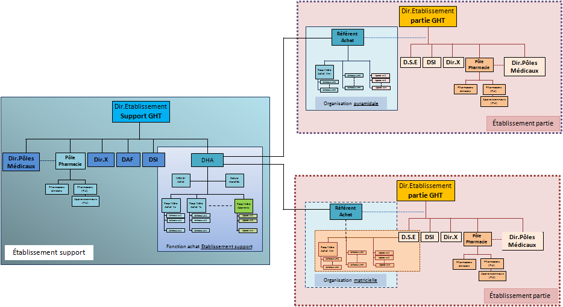
Organisation pyramidale (côté établissement partie) : Les acheteurs sont dédiés à temps complet à la fonction achat . Ces acheteurs peuvent continuer de relever de leur établissement partie ou relever de l’établissement support par la voie d’un changement d’établissement ou d’une mise à disposition. Sur le plan opérationnel, ils sont encadrés par le référent achat de l’établissement partie concerné (lui-même étant sous l’autorité du directeur des achats de l’établissement support).
Organisation matricielle (côté établissement partie): Les acheteurs sont dédiés à temps partiel à la fonction achat. Ils demeurent employés et affectés dans leur établissement partie. Sur le plan opérationnel concernant leurs activités au titre de la fonction achat, ils sont encadrés par le référent achat de l’établissement partie concerné (lui-même étant sous l’autorité du directeur des achats de l’établissement support). Afin de simplifier les relations avec le référent achat (non opérationnelles de l’achat : congés, etc…), il est souhaitable qu’ils soient placé sous l’autorité, au moins à temps partiel, par exemple au DSE (Directeur des Services Economiques) de l’établissement partie. Ces agents effectuent d’autres activités au sein de leur établissement (par ex. logistique, maintenance biomédicale, d’infrastructures ou informatique, pharmacie clinique,…)

2.2.2. L’équipe rapprochée du directeur des achats
Les recommandations ci-après ne s’appliquent qu’aux GHT présentant une masse critique suffisante pour dégager pouvoir consacrer des ressources correspondant aux modèles décrits.
i. Le responsable de la fonction achat de GHT ou directeur des achats
Il est indispensable de créer au plus tôt une dynamique et un processus de pilotage de la démarche. Dans cette perspective, il est important de veiller à la désignation, le plus rapidement possible, du responsable de la fonction achat du GHT placé auprès du directeur de l’établissement support. C’est le premier acte fort impulsant la dynamique achat au sein du GHT.
Une fois désigné, ce responsable achat aurait vocation à organiser très rapidement, sous la forme d’un projet, la démarche de mise en place de la fonction achat (cf infra §.2.1).Il semble en effet souhaitable de définir très rapidement après la désignation du responsable de la fonction achat, la méthodologie générale de conduite du projet, les étapes-clés et l’organisation.
ii. Recommandations sur la composition de l’équipe rapprochée du directeur des achats
Vu les impératifs de coordination de la production contractuelle en mode multi-établissements, la nécessité d’harmonisation des méthodes achat, de pilotage des processus, de sécurisation des affaires, il est important de mettre en place autour du responsable des achats, une équipe rapprochée veillant sur le plan opérationnel et des méthodes à la continuité et l’efficience du processus de production contractuelle.
Il semble pertinent d’intégrer dans cette équipe rapprochée, les acteurs du management, du pilotage et des activités support transverses qui vont jouer un rôle majeur au sein de la fonction achat. Cette équipe rapprochée minimale conseillée pourrait comprendre :
- Les responsables de départements d’achat
- Les référents achat d’établissement
Il peut également être mise en place, suivant les choix organisationnels qui seront faits par chaque GHT, une équipe rapprochée plus large intégrant les responsables de la fonction achat qui interagissent en permanence sur des sujets de méthodologies et d’outils métier avec la communauté de l’achat.
- La cellule juridique marchés
- Le contrôleur de gestion. Il pourra s’agir d’une personne à temps plein dans les grands GHT, à temps partiel dans les moyens et petits GHT. Il pourrait être couplé avec la fonction AMOA SI-achat et/ou méthodes.
- Le responsable méthodes Il pourra s’agir d’une personne à temps plein dans les grands GHT, à temps partiel dans les moyens et petits GHT. Il pourrait être couplé avec le contrôle de gestion achat et/ou la fonction AMOA SI-achat.
- L’assistant maîtrise d’ouvrage du système d’information achat (AMOA SI-Achat). Il pourra s’agir d’une personne à temps plein dans les grands GHT, à temps partiel dans les moyens et petits GHT. Il pourrait être couplé avec le contrôle de gestion achat et/ou méthodes.
Si les établissements du GHT ont fait le choix de faire converger leurs pratiques en matière de gestion des approvisionnements, dans le respect des compétences demeurant au niveau des établissements parties (exécution des marchés au sens de l’ordonnance « marchés publics » de juillet 2015), il peut être pertinent d’intégrer, dans cette équipe rapprochée, le responsable des approvisionnements de la fonction achat commune.
Celui-ci définit la politique de commande du GHT, réalise le suivi et l’ajustement de la politique de commande, valide les commandes dans une recherche d’optimisation des commandes de l’ensemble des établissements (montant des commandes, rythmes des commandes, définition des procédures et référentiels communs). Il met en place les outils de suivi et de reporting des commandes en lien avec les établissements parties le cas échéant.

2.2.3. Organisation fonctionnelle en départements d’achat
Une des modalités d’organisation efficiente les plus couramment rencontrées dans les fonctions achat intégrées et que l’on peut transposer à la fonction achat de GHT est celle de l’organisation fonctionnelle en départements d’achat. Les départements d’achat suivent une logique de découpage fonctionnel et leur nombre peut varier en fonction de la taille du GHT, du nombre d’établissements le composant ou du volume d’achat et du nombre d’acheteurs. Il n’y a pas une organisation type mais plusieurs possibles.
Le schéma ci-dessous propose deux types d’organisation fonctionnelle en départements : la première plus adaptée aux plus gros GHT est plus détaillée. Il sera pertinent dans cette organisation de rattacher à certains départements des filières d’achat (cas 1) ; la deuxième, plus adaptée aux petits GHT sera structurée autour de deux départements principaux : le département produits de santé et le département produits non médicaux (cas 2).
De multiples déclinaisons sont donc possibles entre ces deux organisations en fonction des choix organisationnels et des spécificités du GHT.
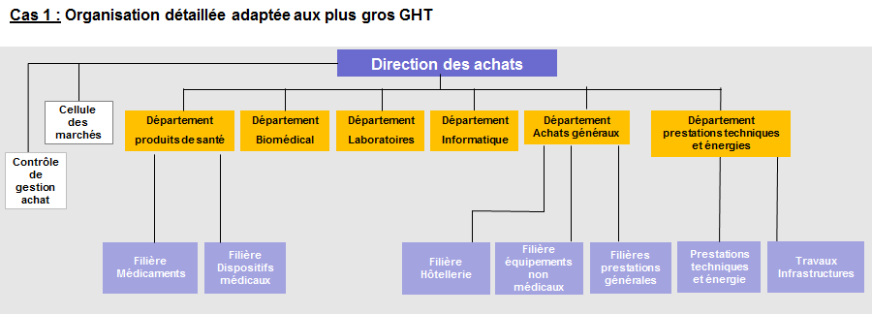
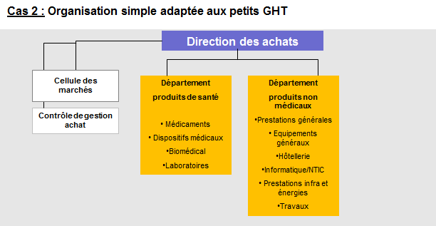
Nb : Les liens identifiés ci-dessus et ci-dessous signifient suivant les cas, que les agents sont sous l’autorité du directeur des achats (Cf.1.5.1) ou en lien fonctionnel avec celui-ci.
Les responsables de département d’achat ont un rôle d’encadrement opérationnel de tous les acheteurs de leurs familles d’achat (quelle que soit leur localisation géographique).
Ils pilotent la production des marchés (planning, gestion de la charge des agents, proposition de stratégies d’achat, allocation de ressources aux PAAT,…).
Ils veillent à l’application des méthodologies d’achat par leurs acheteurs (référentiel d’achat, échanges avec fournisseurs, consolidation besoins, conduite des appels d’offres, calcul des gains,…). Ils sont les garants de la sécurité juridique et de la performance économique sur leur périmètre vis-à-vis du directeur des achats.
Ils veillent à la prise en compte des spécificités de chaque établissement partie (maturité et nombre des acheteurs, échéance des marchés, besoins spécifiques,…) en liaison avec les référents achat de chaque établissement partie.
Il est conseillé de placer le responsable de département d’achat sous l’autorité du directeur des achats du GHT. Il aura pour rôle, au sein de son département fonctionnel, de piloter les achats d’une ou plusieurs familles de biens ou de services, en adéquation avec la stratégie achat du GHT et en s’appuyant sur une équipe d’acheteurs « famille ». Il aura donc un rôle d’encadrement des équipes d’acheteurs de son secteur et veillera à l’optimisation globale du processus achat associé à sa famille d’achat.
Il est fortement recommandé que le responsable du département d’achat en charge des produits de santé soit compétent en matière de produits de santé (en particulier pharmacien).

2.2.4. Les référents achat en établissement partie
Par ailleurs, l’organisation de la fonction achats peut reposer également sur des référents achats dans les établissements parties. Ces référents, comme les responsables de départements d’achat, pourront être placés sous l’autorité du chef de l’établissement support, mais placés géographiquement dans un établissement partie.
Il est fortement recommandé que le référent achat d’un établissement partie bénéficie qu’une délégation de signature sur les marchés spécifiques de l’établissement partie concerné (marchés subséquents, marchés répondant aux besoins particuliers de l’établissement partie,..). S’il s’agit d’un agent de l’établissement support, cela n’impliquera pas d’action particulière. Par contre, s’il s’agit d’un agent de l’établissement partie, cela implique que cet agent change d’établissement ou qu’il soit mis à disposition de l’établissement support (même partiellement).
Le référent achat d’établissement aura vocation à intervenir quotidiennement auprès des acheteurs et approvisionneurs de l’établissement partie concerné.
Le référent achat de chaque établissement partie contribue au pilotage de la production des marchés en liaison étroite avec tous les responsables de département. En amont de la passation des marchés, il veille à l’expression préliminaire des besoins par l’établissement partie concerné sur le plan fonctionnel et suivant une planification pilotée. Dans le cadre de la phase de passation, il pilote en proximité avec les acheteurs concernés l’instruction des marchés spécifiques de son établissement partie (marchés subséquents, marchés spécifiques,…).
Il peut continuer à exercer des fonctions diverses au sein de l’établissement partie, en complément des missions qui lui seront confiées par le directeur des achats du GHT ou le directeur de l’établissement support, si le choix d’un rattachement à temps partiel est privilégié.
Il est très important que des échanges de proximité puissent se tenir entre le référent achat et le directeur d’établissement partie concerné.
Le référent achat doit pouvoir échanger régulièrement en toute transparence et en proximité avec le directeur des achats du GHT et avec les agents de l’établissement partie concernés au titre des échanges opérationnels liés aux processus amont (expression de besoins,…) et aval (exécution des marchés) mais aussi plus globalement des bonnes relations indispensables à l’adhésion et mobilisation des acteurs des établissements partie.
Le référent achat d’établissement aura notamment la charge d’instruire la fin du processus achat des affaires spécifiques d’un établissement partie.
Il pourra également, dans un but d’efficacité et de fluidité des circuits de signature, signer les marchés à procédure adaptée (MAPA) ou les appels d’offres répondant spécifiquement et exclusivement aux besoins de l’établissement partie duquel il relève. Ces marchés seront pour autant instruits dans leur phase de passation par la fonction achat commune sous la responsabilité de l’établissement support.
Il pourra également assurer la bonne mise en œuvre des orientations stratégiques définies par le directeur de la fonction achat au niveau de son établissement partie ainsi que l’identification et la mise en œuvre des actions achat locales à mener en complément des actions communes définies dans le cadre du plan d’action achat de territoire (PAAT).
La proximité géographique (même dans le cas d’un temps partiel) doit permettre un échange final entre le référent achat et le directeur d’établissement partie afin qu’ils mènent ensemble une ultime analyse des implications de tous ordres (juridiques, opérationnelles, techniques, financières,…) qu’il serait utile de partager avant la signature et notification d’un marché spécifique de l’établissement partie concerné.
Ce référent achat d’établissement pourra être issu de l’établissement partie concerné ou non. Néanmoins, il est fortement conseillé de choisir un responsable qui connait déjà l’établissement partie afin de faciliter les relations fonctionnelles avec les agents de l’établissement (par exemple le directeur des services économiques de l’établissement partie ou un directeur adjoint en charge au moins d’une partie des achats, voire un responsable achat de l’établissement).

2.2.5. Les délégations de signature
Il pourra être opéré des délégations de signature de la part du directeur de l’établissement support à certains membres de la fonction achat afin de faciliter le caractère opérationnel des circuits de signature et la fluidité du processus de notification des marchés. Ces délégations de signature pourront comporter des délimitations de périmètre ou de montant variables en fonction des organisations et des choix propres à chaque GHT.
- Il est conseillé de mettre en place des délégations de signature a minima aux membres de l’équipe rapprochée du directeur de la fonction achat.
- Il pourra bien entendu être opéré des délégations de signature à d’autres agents de la fonction achat, à condition que ces agents soient directement employés par l’établissement support ou mise à disposition de celui-ci (même partiellement).
A NOTER : Cela n’implique pas nécessairement de modification de l’affectation géographique des agents concernés.

2.2.6. Les acheteurs « familles d’achat » et les acheteurs généralistes
- Acheteurs « familles d’achat ». Suivant la même logique que ci-dessus, les acheteurs spécialisés sur des familles d’achats pourraient être désignés parmi les acheteurs des établissements parties et demeurer dans leur établissement.
Afin d’optimiser l’efficience de l’achat, il est recommandé, quand c’est possible, de mettre en place des acheteurs familles dès lors que les problématiques fonctionnelles et fournisseurs sont voisines (ex : médicaments, dispositifs médicaux, informatique, biologie, biomédical, travaux, restauration, transports,…). Un acheteur pourra, si son expertise le permet, couvrir plusieurs familles.
Afin de profiter des expertises présentes, mais aussi de créer l’adhésion et la mobilisation de tous les acteurs de l’achat, il est souhaitable dans tous les cas d’avoir plusieurs acheteurs familles issus d’établissements parties.
Nb : La diversité des situations sur le territoire national montre que des experts sur de nombreux segments existent dans des établissements de toutes tailles. Il serait dommageable à l’efficience globale de la fonction achat de se priver de ces experts qui pilotent parfois des groupements territoriaux sur lesquels ils se sont investis historiquement. L'établissement support pourra donc s’appuyer sur ces professionnels de l’achat localisés dans un établissement partie.
Il sera donc important de recenser les compétences achat présentes dans tous les établissements du GHT et de désigner les porteurs les plus appropriés segment par segment.
- Acheteurs pharmaciens. Du fait de l’expertise nécessaire, il est très fortement recommandé que les acheteurs de médicaments et de dispositifs médicaux soient des pharmaciens ou travaillent en lien très étroit avec ceux-ci. En dehors de ceux historiquement présents dans l’établissement support, ceux-ci seront placés sous l’autorité de leurs chefs d’établissement parties respectifs. Dans le cadre du processus de passation des marchés et sur le plan opérationnel, ils seront encadrés sur le plan opérationnel par le responsable du département d’achat couvrant les produits de santé. Ils veilleront à échanger en étroite collaboration et en toute transparence avec les entités prescriptrices d’achat (pôle Pharmacie, Comedims,…) et les réseaux d’acheteurs spécialisés.
- Acheteurs « généralistes ».Des acheteurs dits « généralistes » seront également nécessaires pour la gestion de marchés divers relevant par exemple d’un département « prestations générales » et/ou « équipements généraux ». Ces acheteurs pourront prendre en charge la conduite de la procédure de passation de marchés de prestations, ou de services divers sans relever pour autant d’une spécialité spécifique (par ex. marchés d’assurance, de prestations intellectuelles, de déchets, d’achat d’équipements hôteliers ou généraux,…).
D’une manière générale, au-delà des organisations, un esprit d’étroite collaboration devra être entretenu entre les acteurs de la fonction achat et leurs interlocuteurs de tous les établissements du GHT (directions d’établissements ES/EP, prescripteurs d’achat, …) afin de veiller à la prise en compte optimisée des besoins, à la qualité des achats et plus globalement à la transparence sur les actions menées via des échanges permanents et un reporting adapté.

2.2.7. Actions à anticiper vis-à-vis du transfert de responsabilité vers l’établissement support
, Compte tenu du transfert de compétences et responsabilités vers l’établissement support au 1er janvier 2018 au plus tard, il convient d’anticiper certaines actions indispensables au bon fonctionnement opérationnel de la nouvelle organisation.
Cette étape comportera deux temps :
- Identification des agents concernés par une évolution métier
- Détermination des agents devant bénéficier d’une délégation de signature.

- Identification des agents concernés par une évolution métier
La première étape consiste à élaborer la liste de l’ensemble des agents du GHT potentiellement concernés par une évolution métier au sein de la fonction achat du GHT.
L’objectif est d’identifier les agents qui exerceront les missions couvertes par la fonction achat mutualisée dans les différents établissements du GHT. Pour mener à bien cette étape, une cartographie complète des ressources humaines achats devra avoir été réalisée pour l’ensemble du GHT (voir détail dans la fiche 2.5 du chapitre 2), l’organigramme fonctionnel détaillé de la fonction achat devra avoir été réalisé et les agents rencontrés individuellement sur la base des nouvelles fiches de poste de l’organisation cible.
Il sera ensuite possible de produire une liste détaillée nominative des agents qui rejoindront la fonction achat mutualisée, en identifiant ceux qui seront appelés à changer d’établissement ou à être mis à disposition de l’établissement support car appelés à bénéficier d’une délégation de signature.
Il est en effet très important qu’au moment où le transfert de responsabilité vers l’établissement support s’opèrera, l’ensemble des agents qui travailleront pour la fonction achat soient identifiés, qu’ils aient pris connaissance de leur rôle dans la nouvelle organisation ainsi que de leur fiche de poste et qu’ils soient opérationnels et formés (si nécessaire).
Il est fortement recommandé que les nouveaux processus et le référentiel achat de la nouvelle organisation aient été définis et mis en place en amont de la mise en place effective de la fonction achat. Dans cette perspective, une échéance de mise en place au plus tard le 1er juillet 2017 du référentiel achat unique (Cf.§.3.1) serait pertinente.
Si ces étapes ne sont pas menées à bien en anticipation du transfert de responsabilité, la fonction achat pourrait rencontrer des difficultés importantes dans la mise en œuvre opérationnelle des nouveaux marchés.
Le transfert vers la fonction achat mutualisée devra être effectif avant le 1er janvier 2018. Il est toutefois fortement recommandé que ce transfert s’opère dès la mise en place des processus achat pour pouvoir bénéficier des nouveaux leviers accessibles grâce à la nouvelle fonction achat mutualisée.

2.2.8. Recommandations sur l’organisation en mode projet
Les recommandations ci-après ne s’appliquent qu’aux GHT présentant une masse critique suffisante pour dégager pouvoir consacrer des ressources correspondant aux modèles décrits.
Il est fortement conseillé de mettre en place au sein de la direction des achats une organisation de projet durable décorrélée de l’organisation opérationnelle, avec les acteurs suivants :
- Un chef de projet «mise en place de la fonction achat» placé auprès du directeur des achats
Nb : Ce chef de projet pourrait être désigné par exemple parmi un des DSE des établissements partie du GHT souhaitant se consacrer à temps plein à la fonction achat.
- Un chef de projet « PAAT» (voir infra sections 1.7 et 2.1)
- Un chef de projet « production opérationnelle marchés » (voir infra sections 1.7 et 2.1)
- Un responsable « mise en place des processus achat », notamment chargé d’élaborer et de mettre en place le référentiel documentaire des achats, et placé auprès du responsable de la fonction achat
Nb : Ce responsable de sous-projet pourrait être désigné par exemple parmi un des DSE (Directeur des Services Economiques) des établissements partie du GHT.
- Un responsable « mise en place des outils SI-Achat», notamment chargé de faire le bilan des besoins, de sélectionner les outils, de contribuer à leur mise en place opérationnelle, et d’accompagner les utilisateurs internes et externes à la fonction achat.
Nb : Ce responsable de sous-projet pourrait être désigné parmi un des DSE des établissements partie du GHT.
Quand la situation le permettra, il est serait pertinent de coupler l’une des trois fonctions listées ci-dessus avec une des fonctions managériales (ex : responsable de département) ou fonctionnelles (ex : responsable contrôle de gestion achat). Cela donnerait une plus grande légitimité à l’acteur concerné et faciliterait son action transverse au sein du GHT. Etant donné le large spectre d’intervention, notamment en termes d’interlocuteurs externes à la fonction achat, il est conseillé de recourir, dans ce cas, à un profil expérimenté ayant une expérience professionnelle hospitalière large.
Il semble souhaitable, pour susciter l’adhésion des établissements parties à la démarche, mais aussi pour utiliser au mieux les expertises existantes dans les différents établissements, de désigner une partie des responsables de l’équipe de management parmi des acteurs issus des établissements parties.

2.2.9. Interfaces entre la fonction achat et les prescripteurs d’achat
Il apparaît que l’instruction des achats en mode multi-établissements peut rapidement s’avérer très difficile si quelques précautions d’organisation ne sont pas prises.
Durant la phase amont de collecte des expressions de besoin de la part des prescripteurs d’achat, il peut y avoir des difficultés significatives à faire converger les exigences fonctionnelles attendues.
Il est recommandé de prévoir, lors de chaque affaire à enjeu significatif, la désignation d’un référent prescripteur d’achat par domaine fonctionnel.

2.3 Recommandations relatives à la gouvernance de la fonction achat du GHT
Les recommandations ci-après ne s’appliquent qu’aux GHT présentant une masse critique suffisante pour dégager pouvoir consacrer des ressources correspondant aux modèles décrits.

2.3.1 Recommandations relatives aux interfaces entre la fonction achat et la gouvernance du GHT
Afin de donner toute la visibilité au plus haut niveau du GHT sur les actions majeures de la fonction achat, il est proposé de présenter au comité stratégique du GHT les axes de travail de la fonction achat impactant de manière transverse tous les établissements du GHT et notamment :
- La feuille de route pluriannuelle de la fonction achat en lien avec la politique d’achat (principe de recours aux opérateurs mutualisés nationaux et régionaux, politique d’achats durables, principes généraux d’organisation sur les sujets majeurs, principes d’outillage de la fonction achat (SI-Achat, contrôle de gestion achat,…), les faits majeurs de l’environnement achat (évolution réglementaires, évolution GEF,…)
- Le Plan d’Action Achat de Territoire (PAAT) qui identifie les actions achat majeures les leviers d’actions associés et qui quantifie les gains prévisionnels pour les différents établissements.
- Le bilan d’exécution du PAAT (segments d’achats traités, gains réels notifiés puis réalisés,…)

Le comité stratégique du GHT :
Le comité stratégique du GHT dispose essentiellement d'attributions d'ordre stratégique sur l’ensemble des projets associés à la mise en place d’un GHT. Dans le cadre des travaux de mise en place d’une fonction achat au sein d’un GHT, il est recommandé qu’il soit informé des étapes clés (nomination du chef de projet commun, lancement et finalisation du PAAT, présentation du schéma d’organisation cible et de l’organigramme fonctionnel détaillé, etc.).
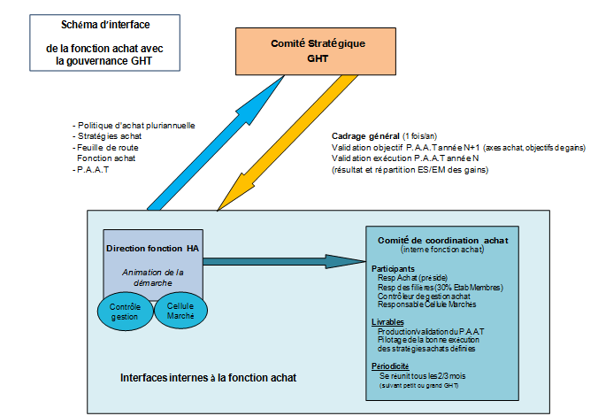

2.3.2. Recommandations relatives à la gouvernance interne de la fonction achat
Compte-tenu de la variété des acteurs internes de l’achat (et de leur dispersion géographique entre établissements support et parties), il est essentiel de mettre en place une instance pérenne de coordination opérationnelle et stratégique interne à la fonction achat. Il est proposés d’appeler cette instance le Comité de Coordination Achat.
- Le comité de coordination achat
Le comité pourrait se réunir par exemple tous les trimestres (les bimestres la première année). Il est conseillé que sa présidence soit assurée par le directeur des achats. Le comité de coordination achat aurait pour mission de mettre en œuvre la feuille de route stratégique achat et de piloter et coordonner les grands axes de la fonction achat :
- la mise en œuvre de la politique achat du GHT
- le suivi de la feuille de route de la fonction achat
- le pilotage de la performance et du reporting achat et notamment l’élaboration et la mise en œuvre du plan d’action achat de territoire commun
- la production opérationnelle des marchés et la gestion de la convergence des marchés
- la mise en place de la fonction achat cible
D’un point de vue opérationnel, le comité devrait :
- Définir et suivre la feuille de route stratégique pluriannuelle de la fonction achat
- Point d’avancement : analyse critique des actions en cours ou à venir
- Décision sur de nouvelles actions achat
- Plan d’actions en lien avec la direction de l’établissement support et la gouvernance GHT
- Analyse de la feuille de route stratégique
- Suivre l’avancement du Plan d’Actions Achats :
- Décision Go/No go sur nouvelles actions
- Point d’avancement sur les actions lancées (points critiques, gains,…)
- Suivre et analyser le tableau de bord de la fonction achat
- Analyse des points critiques
- Décision sur actions correctives
- Suivre l’avancement de la feuille de route de convergence des marchés du GHT
Rappel : Dans le Vademecum GHT (fiche.12 « achats » Cf.annexe.8.3) est précisé que la convergence des marchés sera initiée le 1er janvier 2017 avec un objectif de convergence des marchés au 31 décembre 2020. À cette échéance, tous les marchés actifs auront pu être instruits par la fonction achat mutualisée du GHT.
Dans le cadre de ses missions de pilotage et de coordination, il est conseillé que le comité soit composé en plus du directeur de la fonction achat, des membres de son équipe rapprochée – les responsables de département/filière, les référents achats en établissement, les directeurs adjoints achat le cas échéant – ainsi que les responsables contrôle de gestion, méthode MOA SI achats,…
Il peut être pertinent d’associer à ces représentants de la fonction achat des acteurs clés du processus achat, notamment des représentants des directions fonctionnelles prescriptrices, de la communauté médicale, de la direction des soins.
Le comité de coordination des achats pourrait également assurer le lien vers le comité stratégique GHT auquel il présente les principales orientations de la fonction achat, sa feuille de route opérationnelle et les actions et évolutions clés de la fonction achat.
- Les comités de pilotage projet
Il s’agit d’instances de pilotage et de suivi opérationnel des projets. Les comités ont en charge la bonne tenue des travaux, le suivi du planning et la mise en place d’actions correctives définies par le comité de coordination achat. Ils permettent une prise de décision opérationnelle sur des actions pratiques. Ils assurent également la communication vers le terrain ainsi que l’information du comité de coordination achat au sujet de l’avancement du projet. Il est recommandé de mettre en place trois comités de pilotage projet :
- un comité de pilotage dédié à l’élaboration et la mise en œuvre du PAAT,
- un comité de pilotage dédié à la mise en place de la fonction achat de GHT,
- un comité de pilotage dédié à la production opérationnelle des marchés.
Les chefs de projet de chacun de ces comités de pilotage projet peuvent être issus des établissements parties au GHT ou de l’établissement support ; leur rôle est particulièrement stratégique dans la phase de structuration de la fonction achat commune.
- Le comité de pilotage projet « mise en place de la fonction achat » a pour objectif de piloter l’ensemble de la démarche projet de mise en place de la fonction achat cible (cf. chapitre.2). Il n’a donc pas vocation à être pérenne : il est toutefois conseillé de le maintenir après la mise en place effective de la fonction achat (par exemple fin 2018) pour suivre le temps nécessaire le bon fonctionnement de la fonction achat et notamment effectuer un retourd’expérience (par exemple mi-2018), dont il relaiera au comité de coordination achat les points saillants (réussites, ajustements souhaitables, adhésion des acteurs du processus,…).
- Le comité de pilotage PAAT, est le comité opérationnel projet chargé de l’élaboration du premier Plan d’Action Achat Territorial du GHT (cf. infra chapitre 2). Son objectif est d’élaborer un plan d’action concret qui identifie des pistes d’amélioration permettant d’améliorer la qualité, de simplifier les procédures et de réaliser des gains sur les achats de l’ordre de 3% du périmètre achat d’exploitation du GHT. Il s’appuie sur un dialogue inter-établissements pluri-professionnel réunissant l’ensemble des ressources de la fonction achat du GHT autour du dialogue acheteur-prescripteur : les acheteurs, les prescripteurs des services cliniques et les utilisateurs métiers. Il est essentiel pour soutenir l’objectif de gains annuel de la fonction achat que ce comité de pilotage soit pérenne, la démarche étant annuelle et reconductible. Par ailleurs, l’élaboration d’un PAAT unique constitue un des leviers d’aide à la mise en place d’une organisation cible car il aide à mieux cerner les forces en présence et les complémentarités. Il s’appuie sur la méthodologie élaborée par le programme Phare (Cf. Kit méthodologique P.A.A.T diffusé par la DGOS) pour mener à bien ces travaux.
- Le comité de pilotage opérationnel marchés est l’instance chargée d’analyser très en amont la production contractuelle et de statuer sur la planification des grandes phases d’instruction des marchés (échanges sur les besoins, analyse du marché fournisseurs, phase de mise en concurrence,…) avec notamment comme objectif la convergence et l’optimisation des marchés.
La convergence des marchés des établissements du GHT sur chaque famille d’achat constitue un enjeu majeur de performance économique. Elle implique la mise en place d’une démarche de coordination entre les établissements et la mise en place d’un processus solide de planification du renouvellement des marchés.
Ce comité de pilotage aurait vocation notamment à statuer sur les modalités de convergence des périmètres des marchés sur un domaine d’achat donné de manière à permettre d’une part, l’harmonisation des spécifications sur les meilleures pratiques et d’autre part, la synchronisation des dates de début d’effet des marchés renouvelés. Il aurait également pour objectif de faire partager les actualités de la fonction achat et de maintenir le lien entre acheteurs et prescripteurs.
Il est éconseillé qu’il se tienne à une fréquence régulière, par exemple bimensuelle ou trimestrielle en fonction des enjeux d’achat du GHT. Ce comité permettrait de donner un cadre plus institutionnel et formalisé aux échanges entre les différents contributeurs de l’achat.
Le comité de projet opérationnel marchés pourra décider en tant que de besoin de la mise en place de groupes de travail spécifiques par thématique associant acheteurs, prescripteurs d’achat et utilisateurs autour de problématiques opérationnelles de production et de validation des éléments constitutifs des marchés du GHT.
Ce comité de pilotage opérationnel serait composé idéalement de l’ensemble des parties prenantes de l’achat, des différentes directions, ainsi que des représentants des utilisateurs. Afin d’obtenir une efficience maximale en termes d’expertises, d’adhésion et de mobilisation des acteurs, il est souhaitable que sa composition réponde à plusieurs critères ci-après:
- La transversalité des fonctions : le comité doit faire intervenir des professionnels d’horizons complémentaires pour obtenir une vision complète en termes d’achats. Il est recommandé qu’il soit présidé par le directeur des achats du GHT, les principaux acheteurs et prescripteurs de l’établissement étant conviés et intervenant en fonction des sujets à l’ordre du jour.
- La pluralité des organisations : le comité doit être représentatif de l’ensemble des établissements parties au GHT et ne saurait donc être restreint au seul établissement support. En revanche, pour chaque sujet, l’ensemble des établissements n’ont pas forcément à être représentés pour une même direction. Ainsi, la direction des finances d’un établissement pourrait avoir mandat pour intervenir au nom de l’ensemble des directions des finances du GHT. Bien entendu, cela requiert une préparation en amont, un niveau d’échanges avancé et un degré de confiance élevé entre les acteurs.
- Le bon niveau de compétence : en fonction de l’avancement des projets achats, les intervenants peuvent évoluer.
L’organisation de la gouvernance de la fonction achat est représentée ci-dessous sous forme de deux schémas synthétiques qui précisent le dispositif et les missions associées.
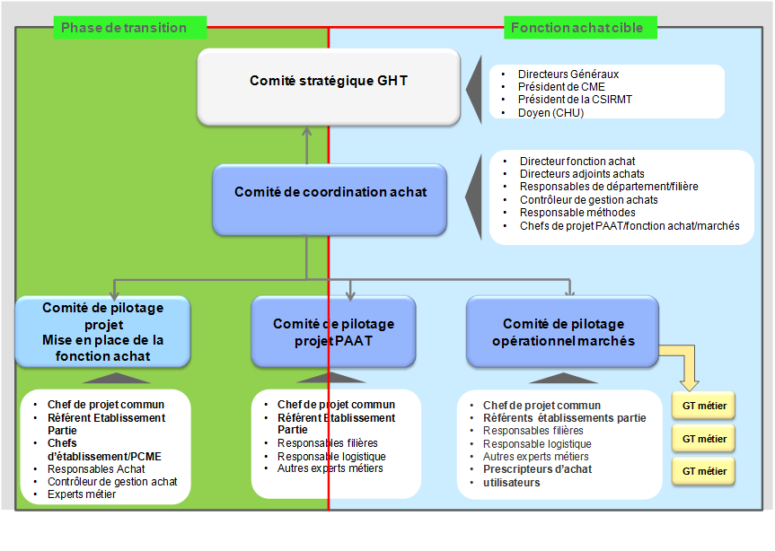

2.3.3. Gestion du Plan d’Actions Achat de Territoire (PAAT)
L’élaboration d’un Plan d’Actions Achat de Territoire est un vecteur majeur d’émergence de pistes d’économies achat concrètes. Un kit méthodologique d’aide à l’élaboration d’un PAAT et des outils dédiés ont été élaborés pour aider les GHT dans cette démarche. Ces documents sont accessibles directement auprès de l’équipe PHARE/DGOS ou du référent PHARE de l’ARS.
Il est fortement recommandé de systématiser la mise en œuvre de la méthodologie PAAT à travers une organisation spécifique.
Le P.A.A.T est un document recensant l’ensemble des actions achat annuelles des différents établissements parties au GHT. Il doit donner une vision précise de la dynamique achat et des actions envisagées au sein du GHT. Pour autant, le premier PAAT élaboré selon la méthode proposée structurée à partir d’ateliers acheteurs-prescripteurs pourra être finalisé après le 1er janvier 2017 .
Il est recommandé qu’à terme (scénario-cible), les actions issues de la démarche PAAT représentent au moins 70% des gains achat du GHT. En d’autres termes, 70% des gains devront faire l’objet d’actions formalisées en mode projet issues d’une démarche collective (cf. méthodologie décrite dans le kit PAAT élaboré par le programme Phare).

2.4 – Conduite de la transition : enjeux et principes
Les recommandations ci-après ne s’appliquent qu’aux GHT présentant une masse critique suffisante pour dégager pouvoir consacrer des ressources correspondant aux modèles décrits.

2.4.1 – Enjeux d’une gestion structurée de la conduite du changement
La réussite de la mise en place de la fonction achat commune du GHT tiendra pour beaucoup à la volonté de l’ensemble des acteurs internes du GHT d’œuvrer ensemble vers un objectif commun, clairement défini et stimulant. Il faut donc que le projet ait du sens et qu’il emporte l’adhésion des acteurs de l’achat mais aussi de l’ensemble des personnels.
La composante de conduite du changement est donc essentielle dans la réussite d’un projet complexe et comportant autant de contributeurs différents. Voici quelques éléments synthétiques pour aborder cette problématique, sans vocation à traiter exhaustivement le sujet.

2.4.2 – Principes de mise en œuvre de la conduite du changement
Les éléments majeurs qui généralement permettent de passer les différentes étapes du changement sont en synthèse :
- Un fort soutien des décideurs tout au long du projet
- L’identification des acteurs et partenaires clés en amont de la démarche
- La clarté, la stabilité et le partage des objectifs avec l’ensemble des parties prenantes
- Un planning partagé calé sur des jalons-clés lisibles et respectés
- Une communication permanente et large sur l’avancée du projet
- Une participation active de l’ensemble des parties prenantes qui doivent adhérer et non seulement accepter

2.4.3 – Planning de mise en place de la fonction achat
Suivant la taille du GHT, la maturité de la communauté des acheteurs, et d’une manière générale le contexte local, la mise en place de la fonction achat commune pourra être effective bien avant l’échéance du 1er janvier 2018 ou à une date proche de cette échéance.
Le planning synthétique ci-après reprend les phases-clés du projet de mise en place de la fonction achat de GHT (avec l’exemple d’une mise en place effective pour fin-novembre 2017.

2.5 – Principes de convergence des marchés

2.5.1 – Enjeux et problématiques
La convergence des marchés des établissements du GHT sur chaque famille d’achat présente des opportunités majeures de performance économique mais implique de gérer au plus près un risque de discontinuité de la production opérationnelle des marchés.
En effet, l’objectif de passer, sur un domaine d’achat donné, d’un marché par établissement à un marché par GHT permet de capter les leviers de synergie entre établissements (massification, harmonisation des références, logistique,…). Par ailleurs la nécessité de gérer la synchronisation des dates de renouvellement des marchés (avenants de prolongation, début décalés,..) implique la mise en place d’une coordination forte entre établissements et la mise en place d’un processus solide de planification.
Si cette convergence n’est pas obligatoire, elle est hautement souhaitable compte tenu des enjeux économiques. Il est donc recommandé de mettre en œuvre un processus de convergence de l’ensemble des marchés du GHT avec une échéance qui pourrait se situer au 31 décembre 2020. Ce qui signifierait qu’au-delà de cette date tous les marchés actifs auraient été instruits par la fonction achat de GHT portée par l’établissement support.
La convergence des marchés est l’un des chantiers prioritaires que l’établissement support pourra mener avec l’ensemble des établissements parties dès la mise en place effective de la fonction achat de GHT.
Cette démarche ira de pair avec l’élaboration des Plans d’Actions Achat de Territoire (P.A.A.T), qui permettront notamment d’identifier les marchés prioritaires à faire converger car ayant des potentiels d’économies significatifs identifiés lors des sessions d’analyse avec des représentants de tous les établissements.
Au fil de l’eau surviendront des besoins de nouveaux marchés ou de renouvellement des marchés existants dans tous les établissements parties et support du GHT. L’instruction de ces marchés doit être prise en compte dans la démarche de convergence à l’échelle des GHT.

2.5.2 – Mise en place ou renouvellement des marchés
Du point de vue de la passation des marchés, il faut distinguer deux grandes périodes dans la mise en place de la fonction achat commune :
- Avant la mise en place effective de la fonction achat (ou transfert effectif des compétences à l’établissement support) , chaque établissement reste compétent pour signer ses propres marchés qui relèvent donc de la responsabilité du chef de chaque établissement partie pour les marchés qui le concernent. Pour autant, il est recommandé que cette phase soit mise à profit pour anticiper la convergence des marchés et mettre en place les nouveaux processus permettant la passation des futurs marchés communs.
- Après la mise en place effective de la fonction achat (ou transfert effectif des compétences à l’établissement support), l’établissement support est seul compétent pour la passation et la signature de l’ensemble des marchés du GHT. Les nouveaux processus de la fonction achat mutualisée devront avoir été élaborés et mis en place.

2.5.3 – Modalités opérationnelles de convergence des marchés
Deux problématiques centrales doivent guider le travail de convergence des marchés.
a/ - Les modalités opérationnelles de convergence des marchés
Il s’agit, d’un point de vue pratique, d’identifier l’ensemble des marchés des différents établissements support et parties au GHT et de recenser les différentes dates d’échéance de ces contrats. Il conviendra ensuite de déterminer, parmi les outils juridiques à disposition, lequel est le plus pertinent pour permettre un alignement des marchés. Il est recommandé de viser une échéance cible de convergence des marchés au 31 décembre 2020. C’est-à-dire qu’à cette date, tous les marchés actifs auront été instruits par la focntion achat de GHT.
Un travail essentiel d’harmonisation des besoins et des pratiques des différents établissements devra être mené en lien avec le projet médical partagé du GHT et dans une optique d’amélioration de la qualité des soins et de fluidité du parcours du patient au sein du territoire du GHT. Ce travail d’harmonisation des besoins et des pratiques, vecteur essentiel de la performance des futurs marchés communs, pourra notamment être réalisé lors de l’élaboration du PAAT entre les différents établissements, via l’organisation d’ateliers acheteurs-prescripteurs multi-établissements. Cela permettra de manière opérationnelle d’identifier quels sont les domaines et les marchés pour lesquels la convergence des besoins est possible et dans quel délai.
Dans la perspective d’une convergence des marchés, il faudra synchroniser les échéances des différents marchés en cours ou prendre en compte, dans le futur marché commun, des dates d’entrée en vigueur différentes suivant les échéances des marchés considérés.
Ce travail de recensement des calendriers des marchés et d’articulation avec la construction des nouveaux marchés communs devra être anticipé dès le début de la démarche projet sur la fonction achat commune.
b/- Les modalités juridiques de convergence des marchés
- Le transfert des marchés d’un ou plusieurs établissements parties au profit de l’établissement support est possible mais peu opportun et lourd de conséquences
La cession d’un marché public en cours d’exécution par un établissement partie au profit de l’établissement support n’est pertinente que si le marché public, bien que répondant initialement au besoin de l’établissement partie, n’y répond plus. Cette cession comporte des conséquences lourdes: l’établissement partie ne pourrait plus bénéficier des prestations assurées par le titulaire dans le cadre du marché public ; l’établissement support bénéficierait des prestations prévues dans le marché cédé, et en contrepartie devra les payer.
Les marchés passés par un établissement partie via un opérateur externe (groupement de commande ou centrale d’achat) ne doivent pas être transférés automatiquement à l’établissement support ou à l’opérateur externe pour les même raisons.
Le choix d’un nouvel opérateur externe est tout à fait envisageable en fonction de la stratégie de mutualisation adoptée par le GHT.
- Un dispositif d’ajustement des marchés existants devra être mis en place pour coordonner les marchés en cours avec les nouveaux marchés communs signés par l’établissement support
Ce dispositif d’ajustement, consiste à coordonner les marchés de tous les établissements parties au GHT dans la perspective d’un marché commun unique. Il peut s’opérer de plusieurs manières :
- par la passation de nouveaux marchés par les établissements parties si la période de « prolongation » des marchés locaux est importante. Il s’agit d’une option lourde et consommatrice de temps ;
- par la passation d’avenants de prolongation ainsi que d’avenants pour la couverture de besoins complémentaires lorsque la période de « prolongation » est plus courte (option plus souple mais plus encadrée juridiquement) ;
- par la résiliation des marchés en cours lorsqu’il est plus avantageux de recourir immédiatement à un marché commun unique. Cette option doit prendre en compte l’indemnisation des titulaires des marchés résiliés et peut s’avérer très coûteuse.
Il est recommandé de recourir à ces modalités d’actions le plus tôt possible (avant le 1er janvier 2018) même si les marchés concernés ont des échéances de fin allant bien au-delà du 1er janvier 2018.

Chapitre 3 – Recommandations sur la gestion de transition vers le scénario cible

Le présent chapitre regroupe des recommandations méthodologiques et organisationnelles pour la mise en œuvre de la fonction achat de GHT. Elles sont à apprécier au regard des caractéristiques de chaque GHT, en particulier sa taille et les ressources dont ses établissements parties disposent pour mettre en œuvre les achats hospitaliers.
Certaines recommandations ne s’appliqueront qu’aux GHT présentant une masse critique suffisante pour dégager pouvoir consacrer des ressources dédiées à certaines préconisations.

3.1 Phase 1 : Organiser et lancer une démarche en mode projet pour la mise en place d’une fonction achat unique

Fiche 1 - Mettre en place une démarche projet mobilisatrice et participative

Dans le cadre de la constitution des GHT, la mise en place d’une fonction achat commune constitue un levier majeur de la réforme.
Aussi, s’agissant de transformations organisationnelles et culturelles d’envergure, une démarche projet solide et structurée constitue-t-elle un socle indispensable à la bonne marche de ces travaux de transformation.
La mise en place de la fonction achat unique va nécessiter dans la phase de cadrage l’organisation des étapes suivantes :
- Création d’une gouvernance projet et identification des acteurs impliqués
- Définition d’une méthodologie commune et d’un calendrier associé
- Construction d’un plan de communication
- Formalisation et partage de la feuille de route et définition des circuits de validation
- Prise en considération de la gestion du changement
L’élaboration et la mise en œuvre d’un Plan d’Actions Achat Territorial unique constitue notamment un point central de la future organisation de la fonction achat. C’est sur la base de cette étape structurante qu’il sera possible de consolider l’organisation cible de la fonction achat.
Cette fiche a pour objet de présenter les éléments de méthode d’une démarche projet en lien avec la transformation hospitalière. A cette fiche sont également associés des outils opérationnels.
En pratique
- Etape 1 : Mettre en place la gouvernance
de la fonction achat
La première étape de la démarche projet pour la mise en place de la fonction achat consiste à organiser les instances de pilotage pérennes et provisoires de la fonction achat,
La démarche projet ne pourra en effet pas s’effectuer sans un pilotage central par le directeur de la fonction achat et sans une articulation claire avec les autres instances de l’établissement.
La mise en place d’une gouvernance participative est essentielle et sert deux objectifs :
- permettre des arbitrages éclairés ;
- informer l’équipe de direction et les acteurs mobilisés de l’avancée du projet et des décisions prises.
Une démarche de transformation organisationnelle implique en effet la mise en place d‘une gouvernance représentative des professionnels concernés par le changement.
Il est recommandé que l’instance de coordination centrale de la fonction achat, le comité de coordination achat, soit mise en place dès la nomination du responsable des achats du GHT.
Le comité de coordination doit impulser la création et définir le cadre d’intervention des comités de pilotage opérationnels proposés dans la section 1.6.2ainsi que les mandats confiés aux porteurs de projet. Il suivra donc l’avancement des projets menés par les trois comités de pilotage si ceux-ci sont mis en place.
Plusieurs schémas de gouvernance projet sont possibles. Plus le projet est court et ciblé, plus on privilégiera une gouvernance légère : par exemple un point entre le chef de projet et son responsable à un rythme régulier, l’information du comité de coordination achat sur l’avancement du projet.
Plus le projet a des impacts forts dans l’organisation, plus il faut associer en amont les responsables des différentes équipes concernées. => A moins d’une intégration déjà forte de la fonction achat entre les différents établissements parties du GHT, il est préconisé de mettre en place des instances de validation pluridisciplinaires et régulières.
- Etape 2 : Identifier les chefs de projet communs
La première phase du cadrage de la démarche projet consiste à identifier la personne chargée de la coordination du projet de mise en place de la fonction achat commune. Il s’agit du poste identifié dans le chapitre 3 de chef de projet « mise en place de la fonction achat ».
Le responsable de la fonction achat du GHT désigne ainsi le chef de projet en charge du portage opérationnel de la réorganisation de la fonction achat au niveau du GHT. Il est préférable que cette mission soit formalisée par exemple via une lettre de mission.
La lettre de mission précise notamment l’échéance à laquelle l’organisation cible doit être proposée pour arbitrage, ainsi que les objectifs poursuivis dans le cadre de la réorganisation, de la fonction achat, notamment en ce qui concerne la déclinaison du Plan d’Action Achat de Territoire.
Le choix du chef de projet est central pour la réussite de la mise en place de la fonction achat du GHT, il est donc essentiel de trouver le bon profil en capacité de mener cette mission. Le chef de projet devra connaître les méthodes et les outils de la gestion de projet. Il sera en effet le chef d’orchestre d’une démarche projet comportant plusieurs sous-projets à fort impact.
Ce chef de projet peut être le directeur de la fonction achat du GHT ou l’un de ses collaborateurs proches. Cependant, au vu de l’ampleur des enjeux, il est recommandé de désigner un chef de projet qui ne soit pas le directeur des achats (notamment dans les GHT ayant un nombre important d’établissements).
Il est recommandé d’identifier un chef de projet interne à l’organisation du GHT à la fois pour valoriser et faire monter en compétences les ressources propres du GHT et pour faciliter l’adhésion au projet en interne.
Il est toutefois possible de recourir à des ressources externes pour cette phase projet. Un appui conseil en méthode et organisation peut être envisagé si le GHT ne dispose pas en interne de suffisamment de ressources formées à la gestion de projet. Dans ce cas, il est conseillé de désigner un chef de projet issu des équipes du GHT, appuyé par des ressources externes. Il est en effet important que le projet soit incarné par un membre de la fonction achat du GHT. Le chef de projet pourra alors bénéficier de l’apport méthodologique des consultants de façon à ce qu’il soit en capacité, à l’issue de la mission, de gérer d’autres projets structurants pour le GHT. Le cahier des charges de l’appui devra intégrer cette formation du chef de projet et sa montée en compétence
Le responsable de la fonction achat doit le plus rapidement possible identifier également les deux autres chefs de projet qui piloteront les comités de pilotage s : le chef de projet PAAT et le chef de projet en charge du pilotage opérationnel des marchés (comité de projet opérationnel marchés).
Les enjeux forts associés à ces deux projets impliquent en effet que leurs porteurs soit identifiés très vite : le PAAT nécessite pour sa part une préparation et une planification très en amont et la production opérationnelle des marchés est une problématique immédiate qui se pose à l’ensemble des GHT.

Nous recommandons que des chefs de projets distincts soient identifiés étant donnée l’importance et la charge associées.
Important
Le chef de projet commun doit être le seul apte à modifier le planning de travail, cela afin d’éviter des pertes de mise à jour.

Etape 3 Lancer la dynamique et mobiliser tous les acteurs de la fonction achat
La troisième phase du cadrage consiste à créer la dynamique autour de la fonction achat du GHT en faisant se rencontrer l’ensemble des acteurs. Cette étape peut également être lancée dès la signature de la convention constitutive et la désignation du chef de projet « mise en place de la fonction achat » pour ceux qui souhaitent créer du lien entre les acteurs le plus rapidement possible.
Plusieurs modalités de lancement de la dynamique sont possibles :
- organiser une première réunion avec l’ensemble des participants ;
Ou
- privilégier une réunion de lancement de la démarche sous la forme d’un « séminaire de lancement »,
Les deux possibilités peuvent se cumuler.
L’objectif est de réunir les acteurs de la fonction achat du GHT le plus tôt possible pour créer de l’adhésion et donner du sens et de la visibilité à la démarche.
Cette première rencontre peut être organisée au sein de l’établissement support ou dans un établissement partie. Il s’agira de donner de la visibilité sur les prochaines étapes et de répondre aux différentes questions. Cette première rencontre sera aussi l’occasion de partager les valeurs qui soutiendront la fonction achat commune.
Il est conseillé à ce stade de mettre en place des éléments de langage mettant en avant les éléments fondamentaux et les bénéfices de la fonction achat commune, et de les partager afin de créer de l’adhésion et faire comprendre les enjeux. Il faudra aussi probablement rassurer sur des craintes qui peuvent exister au démarrage d’une démarche projet d’envergure.
Il est aussi possible pendant cette phase de lancement du mode projet d’organiser des rencontres individuelles avec les agents pour tisser les premiers liens. Attention cependant à ne pas susciter trop d’attentes lors de ces entretiens car les éléments structurants de la démarche ne seront pas encore décidés à ce stade. Ces prises de contact préliminaires permettront d’apprendre à se connaitre.
- Etape 4 : Partager le phasage de la démarche et le calendrier associé
Une bonne planification des travaux constitue également un pilier de la démarche projet. Plusieurs éléments doivent ainsi être pris en compte :
- Les échéances réglementaires
- L’organisation de la gouvernance
- Les phases et sous-phases définies dans la méthodologie
Aussi le calendrier proposé reprend-il l’ensemble de ces éléments.
Modalités d’utilisation
Ce calendrier constitue non seulement un outil de pilotage mais également un support de communication. En tant qu’outil de pilotage, il doit être partagé avec les comités de travail et validé en début de projet.
Lors de chaque rencontre en comité, le calendrier peut être remis à jour et les échéances réévaluées.
En tant qu’outil de communication, il peut être associé, dans une version synthétique, à un support ad hoc portant sur le projet (mailing, lettre d’information, support de présentation).
Une proposition de calendrier-type de la démarche projet est proposé en annexe 4.9 du présent guide. Ce calendrier-type positionne les différentes phases de la démarche en fonction notamment des échéances réglementaires et doit bien sûr être adapté par chaque GHT selon ses particularités.
- Etape 5 : Organiser la communication
Le projet de transformation des fonctions achat des différents établissements, organisées de manière autonome et souvent hétérogène, en une seule fonction achat harmonisée au niveau du GHT aura un impact significatif sur le fonctionnement de chaque ’établissement.
Un tel projet peut être générateur d’inquiétude pour les personnels directement concernés. Il est dès lors nécessaire de communiquer en amont de la démarche sur son calendrier de mise en œuvre et ses modalités. La communication se déroule en 2 phases :
Phase 1 : Informer les personnels membres des fonctions achat de chaque établissement partie de la démarche menée
Cette phase est réalisée par le chef de projet, accompagné du référent de l’établissement partie. Elle peut être réalisée établissement par établissement ou en transversal pour l’ensemble des établissements parties. La communication est ciblée sur les personnels directement impactés par la réorganisation programmée. La communication précise:
- les enjeux de la réorganisation,
- la démarche suivie pour définir la nouvelle organisation
- le calendrier de travail fixé.

A cette occasion est également fixée une échéance de restitution des travaux à l’ensemble des équipes concernées.
Cette phase permet notamment l’identification du chef de projet par l’ensemble des personnels concernés et facilite le déroulement des étapes suivantes vis-à-vis de ceux-ci.
Phase 2 : Organiser une communication régulière à destination des personnels
concernés par la démarche
Une fois cette première information réalisée, une communication régulière est organisée par le chef de projet à destination des personnels. Elle s’intègre autant que possible dans les supports de communication institutionnels déjà existants dans les établissements, et, idéalement, dans la communication institutionnelle mise en place pour le dispositif global de GHT.
Il est important d’organiser la communication dès le début de la démarche pour créer la dynamique à destination de l’ensemble des acteurs de la fonction achat mais aussi de l’ensemble des personnels du GHT (communication interne à la fonction achat et communication externe pour informer l’ensemble des personnels).
Important
La phase de communication est souvent omise pour « gagner du temps ». Elle est néanmoins essentielle au bon déroulement du projet. Il s’agit plutôt de prendre du temps au début pour communiquer afin de gagner du temps par la suite ; passer du temps et de l’énergie en amont permet d’anticiper les difficultés qui peuvent se présenter ensuite et de les désamorcer.

- Etape 6 : Formaliser une feuille de route et la faire valider
La dernière phase de cette étape est de formaliser tous les éléments actés dans une note de cadrage faisant office de feuille de route et de la faire valider par le responsable de la fonction achat.
Cette note de cadrage permet de formaliser et de partager les règles de fonctionnement du projet.
Elle est notamment composée des éléments suivants :
- Rappel du contexte du projet, des objectifs et du périmètre d’intervention du chef de projet
- Déroulement de l’intervention et phasage du projet, des livrables et des délais
- Rappel du calendrier
- Organisation de la gouvernance, composition des instances et fréquence des rencontres
- Processus de validation des travaux
Il est recommandé de communiquer la note de cadrage à l’ensemble des acteurs concernés : comité stratégique, directoires, comité de coordination achat,comités de pilotage projet, groupes de travail, différents contributeurs du projet et leurs responsables hiérarchiques.

3.2 Phase 2 – Analyser la situation actuelle

Fiche 2 - Réaliser un diagnostic de la fonction achat
au sein du GHT

L’un des premiers enjeux de la fonction achat commune est d’avoir une vision claire et synthétique du portefeuille d’achats commun aux établissements parties du GHT, des marchés qui y sont liés et des grands axes de la politique achat. Les fiches suivantes expliquent de manière très pratique comment construire la cartographie du portefeuille achats commun, la cartographie des marchés ou encore celle des acteurs de l’achat.

Fiche 2.1 - Cartographier le portefeuille d’achats commun

La réalisation de la cartographie du porteuille d’achats commun présente deux difficultés majeures :
- la diversité des catégories de produits qui peuvent faire l’objet d’achats dans un établissement de santé ;
- la difficulté à obtenir des données chiffrées concernant les achats (produits, prix unitaires, fournisseurs).
A cela s’ajoute la complexité de devoir analyser en parallèle plusieurs cartographies, d’en identifier les points de convergence et les écarts significatifs, les marges d’optimisation et les points de coopération éventuels.
Pour réaliser la cartographie du portefeuille d’achats commun, il convient de commencer par une extraction des données à analyser. Cette phase délicate requiert la présence d’un contrôleur de gestion afin de garantir au responsable achat la fiabilité des données extraites. Il est conseillé de prendre en compte une base 12 mois, en procédant par exemple à l’extraction de l’ensemble des données concernant les achats de l’année N-1.
L’ensemble des dépenses d’exploitation (comptes de classe 6) et les données d’investissement (comptes de classe 2) sont à prendre en compte. La vision comptable peut paraître un peu réductrice ou décalée mais elle permet de donner une idée assez précise des volumes d’achats par catégorie.
On veillera à a minima récupérer les données suivantes : compte, libellé de compte, libellé de produit et code produit, nom du fournisseur, numéro de marché le cas échéant, prix unitaire, prix global, service de destination et, si possible, l’information liée à l’opérateur de mutualisation dans le cas d’achats mutualisés.
Une fois ces données extraites, il convient de réaliser une segmentation des achats : les données sont alors étiquetées par catégorie d’achats.
En pratique
- Etape 1 : Obtenir les données des établissements parties au GHT
La première étape est de recenser les données nécessaires à la réalisation de la cartographie. On réalise 2 extractions afin de pouvoir effectuer un contrôle de cohérence.
La première extraction permet d’obtenir les données comptables générales pour la réalisation de la cartographie par segment et d’afficher la progression des dépenses d’exploitation sur les 3 dernières années.

De la même façon, il convient de prendre en compte les plans d’investissement et d’équipement pluriannuels (prévisionnels).
Les données à extraire sont présentées sur un tableau excel qui permettra des retraitements faciles :
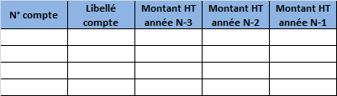
Les extractions se font sur le logiciel de GEF via des requêtes simples dans les univers Commandes ou Consommations en fonction des éléments souhaités.
Cette première extraction permet d’avoir une idée des grandes masses. La comparaison des poids relatifs des différents segments sur les établissements du GHT peut être un premier point de départ pour la discussion autour de la coopération, mais l’essentiel du travail doit plutôt porter sur l’analyse du portefeuille fournisseurs et produits pour aller plus dans le détail.
La deuxième extraction permet par la suite d’analyser précisément les portefeuilles produits et fournisseurs. Elle est faite via les outils de GEF et extraite sous Excel de la façon suivante :
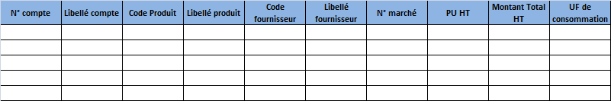
A noter : Au moment de la consolidation des données, il est intéressant d’ajouter une colonne avec le nom de l’établissement concerné afin d’objectiver les spécificités propres à chacun et de pouvoir en discuter.
Etape 2 : Appliquer la segmentation achat
Une fois les données extraites, on leur applique une segmentation. Les comptes sont classés par grands domaines achats en reprenant les domaines de la nomenclature achat issue des activités des groupes de travail organisés par la DGOS.
Cette même segmentation sera appliquée à la deuxième extraction afin de connaître les produits et fournisseurs par segment.
- Etape 3 : Représenter graphiquement la cartographie des achats
La dernière étape du travail de cartographie consiste à la représenter graphiquement de manière à avoir une vision complète du portefeuille achats du GHT et de son évolution sur les trois dernières années. Peuvent également être représentés les poids relatifs des segments et des différents établissements.
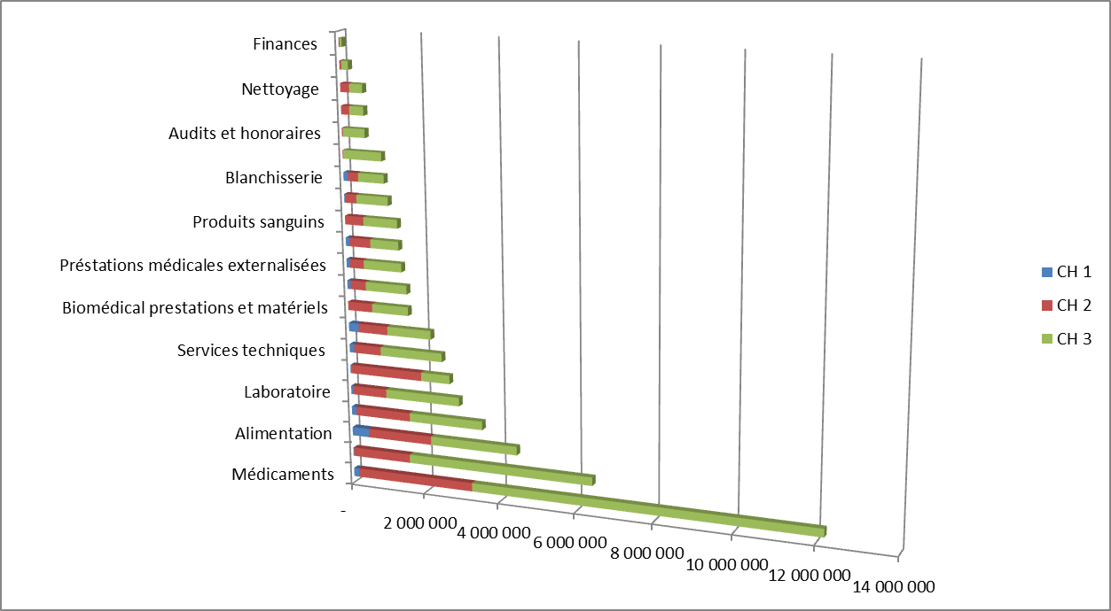
Exemple de cartographie des achats d’un GHT
- Etape 4 : Analyser
Il s’agit là de l’étape la plus délicate : une fois les données collectées et segmentées, il faut prendre le temps de les analyser par segment pour déterminer les axes de coopération ainsi que la possibilité d’une harmonisation sur les fournisseurs et les produits. Ces étapes de cartographie permettent de poser les premières pierres du PAAT commun, instrument essentiel pour la mise en place d’une organisation commune efficiente.
Pour aller plus loin, il est intéressant d’analyser les fournisseurs et produits de chaque établissement afin d’harmoniser les pratiques. Une fiche spécifique détaille comment cartographier ses fournisseurs.
Notre conseil
Prenez le temps de vérifier les données extraites, leur exhaustivité et leur fiabilité. Les données sont un élément-clé objectif dans la définition de l’organisation cible. La réalisation des cartographies permet d’identifier les domaines d’achats prioritaires en matière de coopération.
Lancez-vous dès la composition de votre GHT dans une démarche de PAAT commun. Cette démarche vous permettra de réaliser ces cartographies avec un but concret. Elle permettra de promouvoir une culture achat commune et de bâtir le socle de la coopération future en matière d’achat.
Points d’attention
Assurez-vous du soutien et de la disponibilité de votre contrôleur de gestion pour la vérification des données. Vérifiez que les imputations sont faites sur les mêmes comptes dans les différents établissements du GHT. Désignez un référent ou responsable pour la démarche : il garantira la cohérence de la méthode et les comparaisons entre établissements (qui seront réalisées sur un périmètre commun).

Fiche 2.2 - Cartographier les marchés et les achats mutualisés

Dans le cadre de la mise en place d’une fonction achat commune, il est essentiel de réaliser une cartographie des marchés passés par chaque établissement et des calendriers associés, afin de prioriser les actions à mettre en place et de préparer la convergence des marchés vers des marchés uniques au GHT.
La cartographie des marchés et achats mutualisés combinée à une cartographie des achats exhaustive et à une cartographie des fournisseurs, permet également de mettre en lumière la part des achats hors marché et les actions d’optimisation réalisables rapidement.
En pratique
- Etape 1 : Recenser les contrats existants de tous les établissements
Le recensement des marchés et contrats en cours pour chaque établissement partie au GHT est une étape clé de la convergence achat.
Pour mener à bien ce travail, un tableau peut être rempli par chaque établissement pour les principaux contrats en cours : identité du contrat, mode de contractualisation, montant, dates du marché, etc.
Cette étape de recensement est indispensable pour connaître les modalités de résiliation d’un marché et identifier les opportunités de coopération.
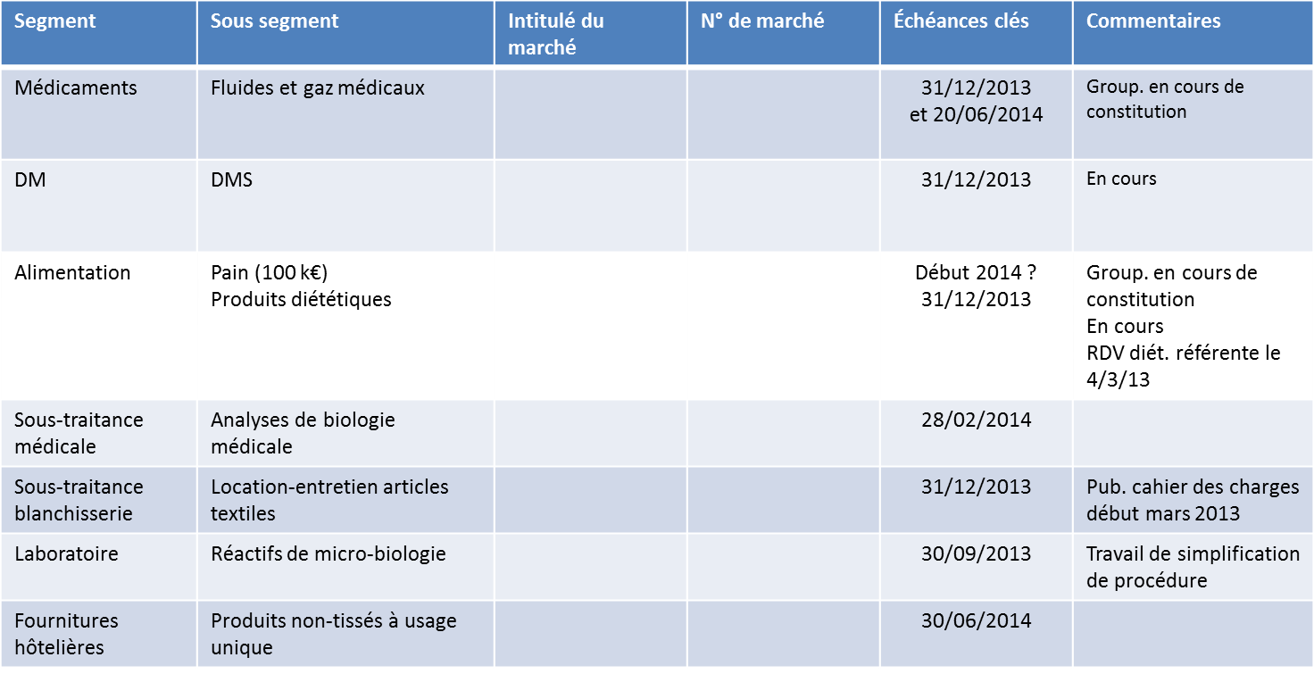
Exemple de tableau pour la cartographie des marchés
Il est intéressant de mentionner les différents marchés groupés auxquels adhèrent les établissements du GHT. Afin d’isoler rapidement la part des marchés mutualisés, il est conseillé aux établissements d’adopter une codification commune (adopter la même première lettre pour désigner les marchés passés auprès d’un opérateur de mutualisation par exemple).
- Etape 2 : Analyser les cartographies des échéances clés
L’analyse de ces cartographies permet de nourrir le dialogue entre établissements et créer des bases solides pour la coopération future.
L’analyse entre établissements se fera sur la base du segment, qui permettra également le lien avec la cartographie des achats, et devra porter sur plusieurs points :
- L’objet des marchés
- Les dates d’échéance
- Les fournisseurs et l’opérateur de mutualisation le cas échéant
L’analyse de l’objet du marché est essentielle pour connaître les marchés convergents, également les produits/prestations pour lesquels il y a des spécificités dans chaque établissement.
Les dates d’échéance permettront de positionner dans le temps les possibilités de non reconduction/résiliation afin d’envisager des travaux communs entre les établissements du GHT.
Enfin l’analyse des fournisseurs doit permettre d’aller plus loin et d’établir ou renforcer le dialogue sur des bases très concrètes :
- quels sont les fournisseurs pour chaque catégorie de produits / prestations ?
- Pourrait-on rationaliser le nombre de fournisseurs / produits ?
- Est-il possible de négocier des contrats plus globaux avec les fournisseurs ?
Cette dernière question se posera notamment dans les cas de la maintenance (ex : la maintenance des équipements biomédicaux). Il sera intéressant d’avoir une vision exhaustive de la base installée de chaque établissement et des contrats de maintenance liés aux équipements.
En fonction des orientations définies dans le projet médical partagé du GHT, il sera intéressant de lancer une procédure pour optimiser la maintenance du parc d’équipements (maintenance marques pour l’ensemble des équipements d’une même famille d’une même marque, éventuellement via un opérateur de mutualisation).
Notre conseil
- Réalisez un recensement exhaustif des contrats en cours, avec les types de marchés, les modalités de résiliation, les dates de début et fin de marché…
- Organisez les informations de façon à pouvoir les analyser facilement. L’analyse par segment sera la plus pertinente
- Les segments vous permettront de faire le lien avec la cartographie des achats et notamment vérifier le taux de couverture de vos marchés.
- Faites des benchmarks inter-établissements pour voir la performance de chacun des marchés.
- Comparez les opérateurs de mutualisation.
- Faites le choix de la rationalisation (moins de contrats, moins de fournisseurs) pour une meilleure gestion.
- Dès lors que des contrats performants sont disponibles en centrale d’achat, posez-vous la question de savoir si vous ne devriez pas demander une mise à disposition et faites-vous aider pour une utilisation optimale des contrats si besoin.
- Profitez de cette occasion pour réduire la part de hors marché et assurer la sécurité juridique de vos marchés.
- Voyez en la cartographie des marchés une base pour le dialogue acheteur prescripteur.

Points d’attention
- Le GHT ne disposant pas de la personnalité morale, il n’est pas possible d’étendre un contrat en cours à un autre établissement partie au GHT. Les procédures doivent être passées de façon conjointe.
- Priorisez ! Ne lancez pas toutes les procédures en même temps, certaines choses sont essentielles, au regard notamment du projet médical partagé du GHT, d’autres sont moins stratégiques et peuvent attendre.

Fiche 2.3 - Cartographier ses fournisseurs
Cette fiche a pour but d’aider à optimiser son panel de fournisseurs. Cette démarche se déroule en plusieurs étapes. Elle passe tout d’abord par une cartographie puis une analyse de chaque portefeuille de fournisseurs des établissements parties au Groupement Hospitalier de Territoire et par une optimisation du portefeuille commun. Ce travail de cartographie et d’optimisation va permettre aux Groupements Hospitaliers de Territoire de piloter leurs fournisseurs et ainsi d’être acteur de leur fonction achat.
En pratique
Une extraction de la GEF doit permettre d’identifier l’ensemble des produits et fournisseurs d’un établissement (extraction des comptes achats de l’année N-1 à la maille produit).
Exemple de cartographie des Top fournisseurs d’un établissement sur la famille des Dispositifs Médicaux
Exemple de cartographie des top produits/prestations d’un établissement sur la famille biomédical
- Etape 1 : Optimisation du panel de fournisseurs dans chaque entité en amont de la création du GHT
Afin que chaque établissement partie au GHT ait une vision claire de son portefeuille de fournisseurs, une première approche consiste à appliquer la loi de Pareto à son panel.
Cette approche se décompose en quatre étapes :
- établir sa liste de fournisseurs et les classer par montant d’achats décroissants
- calculer le montant cumulé des achats et déterminer le pourcentage que représente chaque fournisseur par rapport au volume total des achats
- On obtient alors trois groupes de fournisseurs : A, B et C, représentés sur le graphique suivant :

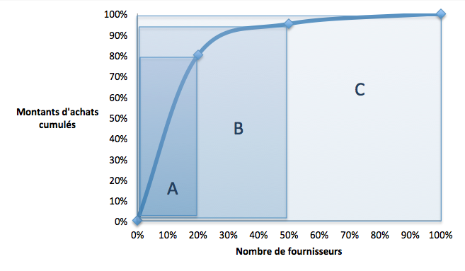

Classement des fournisseurs selon la méthode ABC
- Groupe A : ce sont les 20% de fournisseurs qui représentent 80% du volume achat total.
- Groupe B : ce sont les 30% de fournisseurs qui représentent 15% du volume achat total.
- Groupe C : ce sont les 50% de fournisseurs qui représentent 5% du volume achat total.
- Pour chaque groupe, mettre en place des actions spécifiques.
- Les fournisseurs du groupe A nécessitent une surveillance accrue du fait de leur importance financière stratégique.
- Les fournisseurs du groupe B sont à étudier plus en détail pour déterminer lesquels vont nécessiter des arbitrages.
- Les fournisseurs de la catégorie C sont peu stratégiques et il faut essayer, lorsque c’est possible, d’en diminuer le nombre.
Recommencer la démarche de façon continue. Une seconde approche consiste à classer ses fournisseurs en fonction d’une analyse multi-critères :
Les Avantages :
- Cette méthode est simple et rapide à mettre en œuvre, elle permet d’avoir une vision claire et objective de son panel fournisseurs.
- Cette méthode peut se décliner suivant plusieurs critères : famille d’achats, criticité des produits…
Points d’attention:
- Il faut adapter le critère d’analyse (axe des ordonnées) à ses objectifs. Si l’objectif est de sécuriser ses approvisionnements, dans le cadre de l’achat de médicaments par exemple, il convient de classer ses fournisseurs par niveau de criticité.

- Par famille d’achats, consolider par fournisseur divers critères : chiffre d’affaire réalisé, taux de dépendance économique, caractère captif de l’achat lié à ce fournisseur, niveau de contribution stratégique, niveau de performance, niveau de relation avec le fournisseur

- A l’issue de cette analyse, cinq catégories de fournisseurs peuvent être dégagées :
- P : les fournisseurs « au panel ». Ils atteignent le niveau de performance attendu et sont en accord avec la stratégie de l’établissement. L’objectif est de maintenir l’activité avec ces fournisseurs voire de la développer.
- S : les fournisseurs « en suspens ». Ils n’atteignent temporairement pas les objectifs attendus et/ ou sont en inadéquation avec la stratégie achat de l’établissement. Il faut veiller à limiter temporairement l’activité avec ces fournisseurs mais à les garder tout de même dans sa base fournisseurs actifs.
- N : les nouveaux fournisseurs : ces fournisseurs entrent dans le panel fournisseurs et sont en phase de test.
- E : les fournisseurs dont l’établissement souhaite se désengager : ce sont les fournisseurs qui sont actuellement sous contrat et dont l’établissement souhaite se désengager au plus vite.
- I : les fournisseurs« indésirables ». Ce sont des fournisseurs déjà sortis du panel et avec lesquels l’établissement ne souhaite plus travailler.

- Etape 2 : Optimisation du panel des fournisseurs au moment de la création du GHT
Les avantages :
- Cette méthode permet d’avoir une analyse globale de son portefeuille d’achat par famille
- Cette méthode est évolutive : les critères de classification des fournisseurs peuvent et doivent être modifiés pour être en adéquation avec la stratégie de l’établissement (qui évolue)
Points d’attention :
- L’analyse peut être lourde, il faut donc dans un premier temps la réserver à des familles d’achats stratégiques et pour lesquelles le portefeuille de fournisseurs n’est pas trop restreint.
- Attention au respect de l’ordonnance marchés de juillet 2015 et de son décret d’application de mars 2016 : il faut des critères objectifs pour évaluer les offres d’un fournisseur lors d’une consultation.
Lors de la mise en place du GHT, les panels fournisseurs vont devoir être analysés conjointement. Il faudra alors choisir les fournisseurs à conserver dans ce panel commun.
Une des premières règles d’arbitrage va être la présence de fournisseurs communs ou convergents, ces fournisseurs auront une place à part entière dans le nouveau portefeuille ainsi créé.
Le deuxième axe de sélection est la présence de fournisseurs stratégiques d’un point de vue financier ou en termes de relation fournisseur. Même si ces fournisseurs ne sont en contrat qu’avec un seul établissement du Groupement Hospitalier de Territoire, ils doivent être conservés dans le panel commun de fournisseurs. Il en va de même pour les fournisseurs dont les établissements sont captifs.
L’objectif est d’arriver à un consensus entre les établissements du Groupement Hospitalier de Territoire. Il faut donc agir au fur et à mesure, en faisant les compromis nécessaires et impliquer dès le début du processus les prescripteurs et utilisateurs. Cette démarche peut s’effectuer par famille d’achats, de la moins critique à la plus sensible.
- Etape 3 : Optimisation du panel fournisseur lors de la mise en place de marchés communs
L’arrivée à échéance des différents marchés et la mise en place d’un calendrier des marchés commun au sein du GHT est l’occasion de remettre à plat et d’optimiser le portefeuille fournisseur global.
Il s’agit alors de réunir autour de la table les différentes parties prenantes de l’achat et de rédiger un cahier des charges commun afin de faire un choix unique et concerté du ou des fournisseurs.
Ce travail peut être fastidieux. Il peut être plus aisé de procéder par étape et de ne se focaliser dans un premier temps que sur certaines familles d’achat. C’est aussi le moment de considérer l’opportunité de recourir à un opérateur de mutualisation pour conduire cette transformation. Les gains ainsi générés, tant financièrement qu’en temps agent, peuvent réduire certaines barrières internes.
Une fois qu’une grande partie du panel fournisseurs a été harmonisée, la démarche d’optimisation continue de ce portefeuille suit les recommandations de l’étape 1 : utilisation de la méthode du Pareto, classement des fournisseurs par catégorie : fournisseurs « au panel », fournisseurs « en suspens », nouveaux fournisseurs, fournisseurs dont l’établissement souhaite se désengager et fournisseurs indésirables.
Ce processus, renouvelé de manière régulière va permettre au Groupement Hospitalier de Territoire d’assurer un réel pilotage des fournisseurs et donc de sa fonction achat.
Notre conseil
- Communiquez ! Un des facteurs clés de succès de la démarche de cartographie et d’optimisation du panel fournisseurs est la communication qui va être réalisée auprès des différentes parties prenantes du projet.

Fiche 2.4 – Cartographier les outils du SI-Achat
La fonction achat commune doit être portée par une structure SI forte, élément clé de la nouvelle organisation. En effet, des process communs peuvent difficilement être fonctionnels sans une structure SI dont les fonctionnalités sont communes à tous.
La cartographie des SI s’emploie ici à évaluer le niveau de dématérialisation de la fonctions achat, mais aussi de l’approvisionnement et de la logistique (même si l’approvisionnement et la logistique ne relèvent pas de la fonction achat mutualisée, il est recommandé d’établir une cartographie les incluant afin de disposer d’une vision globale des outils du SI-achat).
En pratique
- Etape 1 : Evaluer le niveau de dématérialisation de chaque étape du processus achat/approvisionnement
Pour chacun des établissements du GHT, il s’agit d’indiquer si chacune des étapes déclinées ci-dessous est dématérialisée ou non.
Cet audit doit être réalisé de concert par le DSI et le responsable achat. La mobilisation des acteurs terrain – par étape – peut être demandée pour apporter les précisions nécessaires.
Le schéma ci-dessous détaille les étapes du process achat/approvisionnement. Les étapes dématérialisées sont mises en relief par un code couleur.
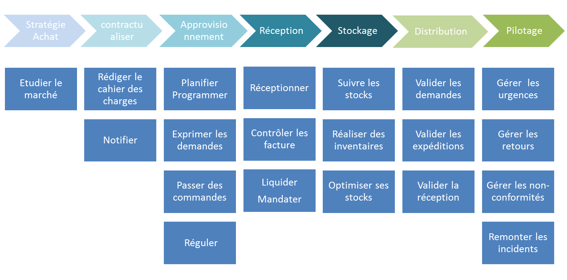
Cet audit donnera une idée du niveau de maturité de chaque établissement en matière de SI achat et une première idée de la démarche de convergence à mener.

- Etape 2 : Analyse de l’existant et recueil du besoin
Cette étape consiste à qualifier la qualité des outils SI en place en fonction des champs couverts (étape 1). Plus précisément cette étape a pour objectif de définir le niveau de couverture fonctionnelle, l’ergonomie et l’utilisation des applications en place.
Sur la base du processus achat/approvisionnement, il s’agit d’une part d’identifier les applications utilisées, les professionnels utilisateurs et de les rencontrer dans le cadre d’un entretien guidé (guide d’entretien – page suivante). Les professionnels à rencontrer sont les suivants :
- Directeur des achats
- Cellules des marchés
- Gestionnaires (service DAF)
- Gestionnaire de commandes
- Magasiniers
- Acteurs métiers dédiés à la gestion des stocks dans les services cliniques ou médico-techniques
- Contrôleur de gestion


Important
Cette cartographie est réalisée en lien direct avec le DSI en charge du schéma directeur du SIH

Exemple de guide d’entretien

Au terme de ces entretiens, le travail d’analyse doit mener à une vision synthétique et claire de la vision du SI achat/approvisionnement de chaque établissement.
Cette vision synthétique peut être formalisée sous la forme d’un tableau de qualification. Cet outil consiste à qualifier – selon une échelle de qualification définie (exemple ci-dessous) – le niveau de technicité et de fonctionnalité du logiciel évalué.
Vous trouverez ci-dessous une illustration du tableau de qualification.
Exemple de tableau de qualification
Exemple d’échelle de qualification
Points d’attention
Cette démarche s’inscrit dans une approche globale dont l’objectif est de définir un SIH convergent, au sein duquel figure une approche détaillée sur l’achat d’un SI adapté.
Un guide méthodologique spécifique à la mise en place du SIH convergent est disponible à l’attention des DSI et des fonctions achat souhaitant s’approprier la démarche.

Fiche 2.5 - Cartographier les moyens de la fonction achat

Une fois l’ensemble des cartographies réalisées, on pourra calculer le coût global de la fonction achat et recenser les moyens dont elle dispose, en particulier les moyens humains.
En pratique
- Etape 1 : Identifier les acteurs du processus achats, valoriser les temps agent en ETP
Il s’agira d’identifier dans chaque établissement les acteurs qui participent au processus achat-approvisionnement. Les acteurs peuvent être partagés entre la fonction achat et la fonction approvisionnement voire entre la fonction achat et d’autres fonctions. C’est le cas des prescripteurs de niveau 1, les pharmaciens par exemple, dont les tâches sont partagées entre le médical et l’achat. La difficulté de cette cartographie sera d’isoler le temps moyen passé sur chaque tâche du processus pour l’ensemble des acteurs qui interviennent afin de valoriser les heures en ETP et d’identifier l’ensemble des coûts directs.
Estimation du temps consacré au processus achat-approvisionnement

Source : Article « coût global de gestion du processus achat-approvisionnement d’un établissement public de santé : étude pratique et perspectives », Techniques Hospitalières, Gérard Masson, Alain Mourier, Delphine Janin - Janvier-Février 2012
Les activités d’approvisionnement ne sont pas intégrées dans le périmètre de la fonction achat mutualisée.
Il est pour autant important d’avoir une vision des ressources sur l’ensemble du processus achat-approvisionnement car les liens entre les deux fonctions sont nombreux et étroits et des personnels positionnés sur les différents blocs du processus pourraient souhaiter intégrer la future fonction achat commune.

- Etape 2 : Identifier les autres coûts directs
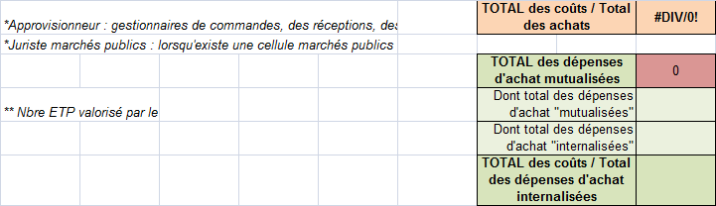

Fiche 2.6 – Cartographier les processus achat

La gestion d’un marché s’organise en 9 phases d’un processus achat approvisionnement tel que définies dans l’article écrit par Gérard Masson, Alain Mourier et Delphine Janin, intitulé « Cout global de gestion du processus achat-approvisionnement » (janvier-février 2012). Chaque étape du processus nécessite de solliciter différentes compétences au sein des établissements de santé. Les phases 1 à 6 et 9 sont celles qui sont mutualisées au sein de la fonction achat commune du GHT. L’intervention de ces acteurs d’une phase à l’autre peut varier selon les organisations.

Fiche 2.7 - Identifier les acteurs-clés de la fonction achat

Le processus achat pris dans son ensemble implique de nombreux acteurs. L’un des enjeux de la fonction achat commune sera d’avoir une vision claire et synthétique des rôles et des périmètres achats de chacun de ces acteurs. La fiche suivante détaille les étapes de réalisation d’une cartographie des acteurs puis les commissions dans lesquelles les sujets achat sont abordés.
- Etape 1 : Identification des acteurs
  - La cartographie des acteurs
Objectifs :
- connaitre les ressources en présence et leurs périmètres d’achats dans chacun des établissements
- se poser les questions nécessaires pour aboutir à l’organisation la plus performante et positionner les profils dans l’organisation cible
- rationaliser les périmètres des uns et des autres au niveau GHT.
Représentation : très simple, un code couleur pour chaque établissement du GHT.
Exemple de cartographie:
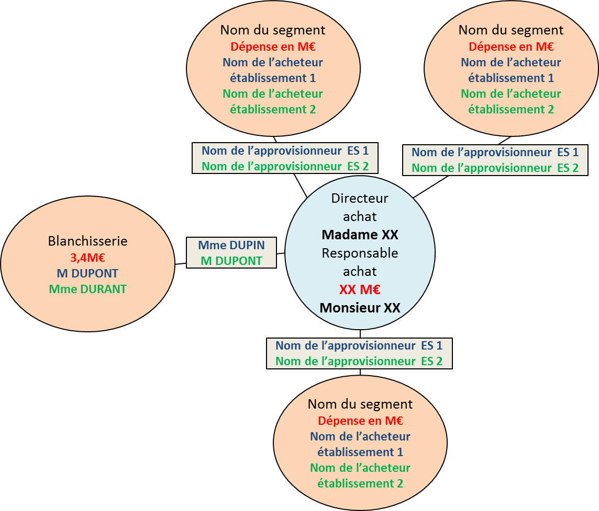
Vision verticale
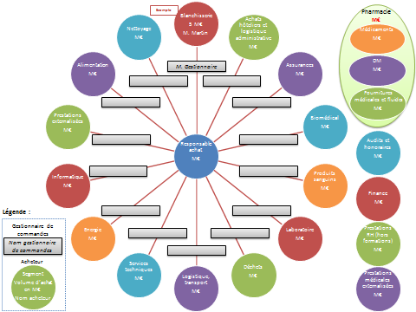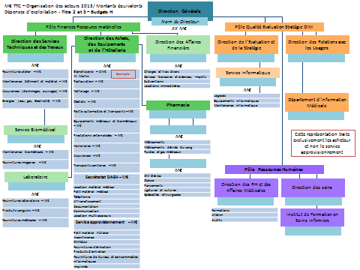

Vision horizontale
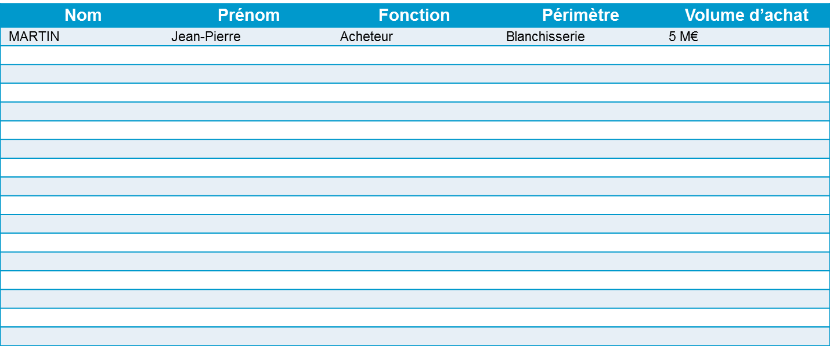
Difficultés potentielles:
- identification de la personne responsable de chaque catégorie d’achat dans chaque établissement. Les grands domaines d’achats seront facilement identifiables. Il se peut néanmoins qu’il reste des pans sans responsable attitré.
Facteur clé de succès:
- Pour s’assurer de n’oublier aucune catégorie d’achat, on repartira de la cartographie des achats et on se posera la question, pour chaque segment et sous-segment, de savoir qui en a la responsabilité dans chaque établissement.
  - Les profils indispensables dans la gestion de la transition
Réussir son projet d’organisation achat nécessite la mise en place d’une gouvernance de projet. Un projet achat ne concerne pas uniquement l’acheteur ou le juriste en charge des marchés publics. Il touche bien sûr les acheteurs, mais aussi tous les directeurs, les prescripteurs et les utilisateurs finaux. Dans cette perspective, les GHT rajoutent une complexité supplémentaire aux projets achats compte-tenu de la diversité des acteurs et des habitudes, d’achat mais également de pratiques métiers.
Les profils à identifier et associer dans la démarche pour en assurer la réussite sont les suivants :
- Le responsable de la fonction achat de GHT et son équipe élargie
- Les chefs de projet « mise en place de la fonction achat », « production marchés » et les responsables « mise en place des processus achat » et « mise en place des outils SI-achats » si ces derniers ont déjà été identifiés dans la phase de préconfiguration de la fonction achat.

- Les acheteurs
Dans la majorité des établissements, les acheteurs des principales familles d’achat sont des experts métiers. Par exemple : le pharmacien réalise les achats de médicaments et de dispositifs médicaux stériles, l’ingénieur biomédical coordonne l’achat des maintenances et des matériels médicaux. Ils ont donc acquis des connaissances achat sur le « terrain » mais peuvent bien être identifiés comme des acheteurs en tant que tels.
Il ne faut surtout pas confondre les acheteurs avec les approvisionneurs même s’il arrive assez fréquemment que des glissements de tâches apparaissent.
L’acheteur est le maillon qui unit le responsable achats aux professionnels métier sur le terrain (prescripteurs et utilisateurs).
- Les approvisionneurs
Les approvisionneurs sont spécialisés dans le processus transactionnel de l’achat.
- Le contrôleur de gestion achat
- Le responsable des marchés publics
- Le gestionnaire de commandes
- Les prescripteurs
Identifier les principaux prescripteurs et en faire des partenaires de la démarche reste un challenge pour toute direction achat souhaitant engager un nouveau projet d’organisation achat. Les prescripteurs doivent être associés car ils sont au cœur de toute démarche achat : ils sont à l’origine du besoin et des spécifications de ce besoin. Ils sont souvent également utilisateurs finaux des achats. Les prescripteurs peuvent être des utilisateurs finaux ou non.
Le traitement homogène d’une famille d’achat implique d’avoir des prescripteurs médicaux ou non habilités à porter la vision transverse du GHT.
- Etape 2 : Identification des commissions « achat »
Il existe de nombreuses commissions dans lesquelles des sujets achats sont abordés. Le directoire, le comité des investissements, les comités des médicaments (anciennement COMMEDIMS) et le comité des achats ou comité de pilotage du PAAT en sont des exemples. Il est conseillé de faire le lien entre les instances de la fonction achat commune et ces commissions : diffusion d’information sur le projet d’organisation, ses objectifs et son calendrier, articulation sur les démarches en cours ou à venir.

Focus : Les bonnes questions à se poser pour réaliser le diagnostic de la fonction achat
Cartographie du portefeuille d’achats communs :
- Chacun des établissements composant le GHT dispose-t-il d’une cartographie des achats ?
- Les principaux segments d’achat sont-ils les mêmes pour chacun des établissements ?
- Les répartitions par segment d’achat sont-elles similaires ?
Cartographie des marchés et des achats mutualisés :
- Quelles sont les parts respectives de marché/hors marché pouvant être couvertes par des marchés d’un autre établissement du GHT ?
- Quelle est la part d’achats mutualisés dans chacun des établissements ?
- Quelle part de ces achats est-il envisageable de massifier à un niveau GHT ?
- Quelles sont les échéances communes de marchés constituant des opportunités de mutualisation ?
Cartographie des fournisseurs :
- Quels sont les fournisseurs communs par segment d’achats ?
- Quels sont les contrats pouvant être mutualisés ?
- Quels sont les produits courants pouvant être mutualisés ?
- Des tableaux de bord fournisseur existent-ils ?
- Des rencontres fournisseurs sont-elles organisées dans chacun des établissements ?
Cartographie des SI :
- Quelle GEF utilise chacun des établissements ?
- Quelles applications spécialisées sont utilisées par certains acteurs comme la pharmacie, le laboratoire, le biomédical et les services techniques ?
- Ces applications peuvent-elles être interfacées entre les établissements?
- Y-a-t-il des schémas directeurs des SI en cours dans chaque établissement ?
- Y-a-t-il un schéma directeur des SI à un niveau GHT ?
Cartographie des moyens de la fonction achat :
- De quels profils est constituée chacune des fonctions achats des établissements ?
- Ces ressources sont-elles positionnées sur les phases du processus achat créatrices de valeur ?
- Les acteurs disposent-ils de fiches de missions ou de fiches de poste?
- Quels sont les plans de formation en cours et à venir ?
Cartographie des processus :
- Les pratiques achat de chacun des établissements sont-elles similaires ?

3.3 - Phase 3 – Définir l’organisation cible de la fonction achat

Fiche 3 - Définir les organisations cible de la fonction achat
Plusieurs degrés d’intégration de la fonction achat de GHT sont envisageables, d’une répartition des familles d’achats entre les différents sites au regroupement sur le seul établissement support d’une fonction achat unique et centralisée. Quelle que soit l’organisation retenue in fine, il s’agit d’un projet de transformation des organisations.
Il y a deux facteurs-clés de succès principaux:
- savoir où l’on veut aller à moyen terme – vers quelle organisation cible le GHT se dirige –,
- mettre en place cette organisation dans une logique de continuité du service rendu – l’hôpital continuant d’avoir besoin d’une fonction achat opérationnelle durant sa mue.
En ce sens, la définition de l’organisation cible de la fonction achat d’un GHT doit être gérée comme un projet – séparément des tâches régulières imputables à celle-ci. Néanmoins, cette démarche doit être gérée en forte interaction avec les représentants des différents établissements parties, et ce d’autant plus que la mise en place du GHT vient aussi modifier d’autres fonctions structurantes de ces établissements.
Cette fiche vous permettra ainsi de disposer d’outils et méthodes pour définir la nouvelle organisation la plus adaptée à votre établissement. Elle s’adresse en priorité au chef de projet « mise en place de la fonction achat du GHT ».
En pratique
- Etape 1 : Réaliser un état des lieux des fonctions achat de chaque établissement partie
Il est recommandé que l’état des lieux de la fonction achat soit piloté par le chef de projet, en association avec un interlocuteur de l’établissement partie le cas échéant. Il est construit à partir d’entretiens sur site avec les principaux acteurs, ainsi que de l’exploitation de données chiffrées permettant de rendre factuelle la description du fonctionnement.
Cet état des lieux se déroule en 4 grandes phases :
  - Définir le périmètre des travaux, les informations recueillies, le format de recueil et le format de restitution de l’état des lieux
  - Définir le périmètre du diagnostic, sur la base des éléments de cadrage du chef de projet
  - Définir le contenu du diagnostic : démarche, questionnaires chiffrés, guides d’entretien, modalités de restitution
  - Communiquer le périmètre du diagnostic et son contenu aux parties prenantes

Il est recommandé d’articuler le diagnostic autour de 6 grandes thématiques :
- Stratégie et positionnement
- Organisation et ressources
- Cartographie (cf. fiche ad hoc)
- Pilotage
- Système d’information
- Processus
- Réaliser une réunion de lancement avec le directeur de l’établissement partie
  - Organiser une réunion de lancement avec le directeur de l’établissement partie concerné, et son instance de pilotage,
  - Présenter le contenu et les modalités du recueil, ainsi que le calendrier.
- Réaliser des entretiens dirigés sur site avec les principaux acteurs de la fonction permettant de recueillir les données et informations descriptives des 6 thématiques listées précédemment
  - Solliciter les interlocuteurs ciblés
  - Réaliser des entretiens d’échange, dirigés sur la base des guides d’entretien définis dans la première phase de cette étape
  - Formaliser les informations recueillies tant qualitatives sur l’organisation interne, que quantitatives sur les volumes traités, les effectifs, le nombre de marchés, le taux de mutualisation, etc.
  - Regrouper les informations recueillies dans un document d’état de l’art formalisé
- Organiser une réunion de restitution de l’état des lieux à l’établissement concerné, en présence du directeur d’établissement
  - Restituer l’état des lieux de la fonction achat de l’établissement, en présence du directeur et de son instance de pilotage
  - Identifier des axes de travail prioritaires – qui nourriront la phase suivante de diagnostic partagé du GHT.
Pour la réalisation de cet état des lieux, la grille d’autodiagnostic du programme PHARE articulée autour de quatre grandes thématiques (Stratégie et positionnement de la fonction achats, Culture et organisation, Pratiques achats, Outils et pilotage) peut être utilisée.
Livrables de l’étape 1 :
- Etat des lieux de la fonction achat de chaque établissement partie et
axes de travail identifiés pour chacun
- Etape 2 Etablir un diagnostic partagé de la fonction achat du GHT
A l’issue de l’état des lieux réalisé dans chaque établissement, il faut établir un diagnostic de la fonction achat globale du GHT. Cette étape est coordonnée par le chef de projet avec une représentation de chaque établissement partie par le référent mobilisé lors de l’étape précédente. Cette étape se décline en 4 phases :
- Prendre en compte les modifications organisationnelles structurantes pressenties dans le cadre de la mise en place du GHT – notamment le projet médical partagé du GHT, l’organisation de la Direction des Systèmes d’Information, etc.
  - Consulter les personnes et/ou instances en charge de la préfiguration du projet médical partagé du GHT et de la DSI, a minima
  - Etudier les impacts des changements prévus sur le service attendu de la fonction achat commune, en termes de dimensionnement comme d’interlocuteurs internes.
Cette phase est cruciale afin de construire une organisation cible cohérente avec les autres orientations prises pour le GHT.
- Consolider les états des lieux de chaque établissement
  - Consolider les états des lieux de chaque établissement partie
  - Réaliser un parangonnage des états des lieux de chaque établissement partie, qu’il s’agisse d’éléments chiffrés consolidés, ou encore d’éléments qualitatifs figurant les écarts de stratégie, de périmètre et d’organisation entre ceux-ci
  - Tenir compte dans cette phase des axes de travail identifiés par chaque établissement partie du GHT.

- Analyser les écarts entre ces organisations
  - Organiser des groupes de travail thématiques inter-établissements afin d’échanger sur les bonnes pratiques à mettre en place collectivement.
  - Mettre en lumière les hétérogénéités de pratiques entre les différents sites.
  - Evaluer leur degré de criticité pour la mise en place d’un fonctionnement commun.
  - Statuer sur la nécessité ou non d’harmoniser les écarts constatés, sur chacun.

- Identifier les points à risque de la mise en place d’une fonction achat commune, et les axes de travail afférents
  - Dresser une synthèse des points de risque de la mise en place d’une fonction achat commune
  - Définir les axes de travail communs aux GHT

A noter
Pour cette phase, on peut s’appuyer sur la presse spécialisée, sur les études communiquées par le Ministère de la Santé ou l’Agence Régionale de Santé, ainsi que sur des études de cabinets de conseil spécialisés.
Selon le temps dont il dispose, le chef de projet peut externaliser cette phase à un organisme extérieur, ou s’appuyer sur des éléments de bibliographie publiés. Le retour d’expérience de GHT ayant déjà mutualisé leur fonction achat serait notamment une source d’information précieuse pour le chef de projet.

Livrables de cette étape 2 :
- Diagnostic de la fonction achat du GHT,
- Analyse des risques,
- Axes de travail communs GHT

- Etape 3 : Enrichir ce diagnostic d’un état de l’art des organisations en place dans des organisations similaires au nouveau GHT
L’étape précédente a permis d’avoir une vision consolidée du diagnostic de la fonction achat du GHT. Celle-ci reprend notamment une cartographie chiffrée du GHT, ainsi que des zones de questionnement. Il s’agit maintenant d’enrichir ce diagnostic intra-GHT par des éléments de dimensionnement et de retours d’expériences externes. Cet état de l’art doit être focalisé sur deux enjeux : dimensionner de manière pertinente la nouvelle organisation, et sécuriser les points de risque identifiés pour la coopération.
Cette étape se décline en 2 phases :
- Etudier des organisations similaires à la dimension du nouveau GHT en termes de volume achat et de complexité
    - Rechercher des organisations achat à partir desquelles on peut s’inspirer pour construire son organisation achat GHT : la question clé est la description des relations fonctionnelles entre les différentes structures achat des établissements du GHT.
    - sur le champ hospitalier
    - dans le secteur public, par exemple les collectivités locales
    - dans des entreprises privées
    - Formaliser 3 à 5 organisations cibles documentées, qui semblent transposables à l’organisation que l’on projette de construire.
- Conduire des entretiens de retour d’expérience avec ces organisations, afin de statuer sur la transposabilité de l’organisation retenue
    - Interviewer les personnes référentes des organisations type étudiées, afin de disposer d’un retour plus qualitatif sur l’organisation mise en place et la trajectoire suivie.
    - Documenter l’échange, notamment l’écosystème dans lequel cette organisation s’est mise en place, en particulier les éléments culturels susceptibles de différer par rapport au contexte du GHT en construction.

Livrables de l’étape 3 :
- Etat de l’art documenté de fonctions achat transposables
- Synthèse d’entretiens
- Etape 4 Scénariser le projet de transformation
Le chef de projet dispose à ce stade d’une bonne vision du fonctionnement actuel de chaque établissement partie, des axes de travail conjoints devant donner lieu à des décisions communes, et de retours d’expérience sur des organisations mises en place ailleurs.
Cette étape consiste à formaliser sur cette base le projet de transformation, afin de préparer un arbitrage des instances du GHT sur l’organisation cible retenue.
Cette étape est découpée en 2 phases :
- Construire 3 à 5 scénarii d’organisation de la fonction
=> Formaliser plusieurs scénarii d’organisation de la fonction achat du GHT. Chaque scénario s’attachera à décrire les liens fonctionnels et hiérarchiques existant entre les différents établissements et structures du GHT, les responsabilités qui incombent au niveau établissement support et celles qui incombent au niveau établissement partie, voire même au niveau site, les outils de consolidation permettant une vision globale de la fonction, etc.
- Comparer ces scenario.
- Proposer une analyse comparative sur les axes suivants :
- avantages et inconvénients,
- timing de déploiement envisagé,
- la trajectoire de conduite du changement,
- les impacts - notamment en termes d’investissement, de RH, de qualité de service mesurer l’intensité du changement par rapport à l’existant.
- Organiser un groupe de travail composé de représentants des établissements.

Livrables de l’étape 4 :
- Formalisation des scénarii
- Analyse comparative de ces scénarii
- Etape 5 : Arbitrer entre les différents scénarii
Propositions d’organisation type : organisation pyramidale et organisation matricielle
La section 1.5 du guide présente différentes modalités d’organisation possibles. Deux exemples sont décrits ci-dessous.
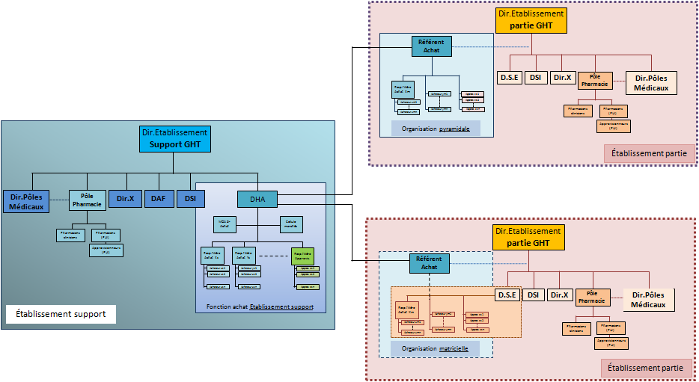
Le chef de projet et l’équipe projet ont construit des propositions d’organisations cibles potentielles, et décrit les avantages et inconvénients de chacune d’entre elles. La dernière étape de la construction de l’organisation cible est de choisir entre ces différentes possibilités et de décider le calendrier de mise en œuvre de la nouvelle organisation retenue.
Il est conseillé de décomposer cette étape en 2 phases :
- Organiser une instance adaptée, réunissant a minima les directeurs généraux de chaque établissement partie, le chef de projet et les référents mobilisés sur chaque site
  - Organiser la réunion
  - Diffuser à l’avance les différents scénarii proposés aux participants
  - Présenter les scénarii en réunion, avec un temps ouvert pour les remarques des participants
A noter
L’organisation cible retenue doit être présentée aux instances consultatives des établissements : le CTE et la CHSCT notamment.
Il est conseillé de présenter l’organisation cible à la CME.
De même, il est conseillé d’anticiper l’inscription de ce point aux ordres du jour de ces instances en amont de son élaboration pour éviter un décalage du calendrier de la démarche projet.

  - Faire arbitrer sur l’organisation cible retenue
  - Formaliser la décision retenue dans un compte-rendu, ainsi que les modalités de mise en œuvre et de suivi de la mise en place
  - Restituer la décision prise aux équipes concernées
A noter
Le comité de coordination achat doit être mobilisé dans cette phase. Il est conseillé d’organiser une réunion ad hoc avec les directeurs généraux de chaque établissement partie, le responsable achat, le chef de projet et les référents ayant représenté chaque établissement dans le cadre du projet. L’inscription de ce sujet à l’ordre du jour du comité stratégique du GHT est également recommandée.
Présenter aux équipes concernées lors d’une réunion collective avec l’ordre du jour suivant:
    - organisation retenue,
    - calendrier de déploiement,
    - prérequis de la démarche,
    - modalités de mise en œuvre.

Livrables de l’étape 5 :
- Support de la réunion d’arbitrage
- Compte-rendu de la réunion d’arbitrage
- Support de la réunion de présentation
Nos conseils
Lancer cette démarche dès la composition de votre futur GHT connu.
Prendre en compte dans la démarche les scénarii de transformation des autres fonctions mutualisées au niveau GHT – DIM, SI, formation, etc. - afin d’assurer la cohérence du dispositif global.
Points d’attention
Définir clairement le niveau de délégation consenti au chef de projet par rapport à son responsable : périmètre de sa compétence, domaine relevant d’un arbitrage de son responsable.
Ne pas communiquer ou communiquer trop tardivement : ceci induit un fort risque de blocage par les personnels concernés.

3.4 - Phase 4 – Animer la fonction achat de manière transversale dans le cadre d’un PAAT unique

Fiche 4 - Adapter la méthodologie du PAA dans le cadre d’un GHT
La mise en place d’un Plan d’Actions Achats (et Logistique) Territorial annuel commun est une étape essentielle pour définir et formaliser une stratégie d’achats commune.
La méthodologie du PAAT déclinée dans le kit PAAT du programme PHARE s’adapte au contexte du Groupement Hospitalier de Territoire. Le PAAT doit même être un outil d’aide à la mise en place de la fonction achat commune. Cette fiche vous aide à construire un PAAT, étape clé pour la consolidation de la coopération entre établissements. Pour autant il convient de se référer au kit PAAT complet diffusé par les ARS et disponible sur le site du ministère.
En pratique
Il est essentiel de nommer un chef de projet spécifiquement en charge de la conduite et de la coordination du plan d’action achat de territoire (cf. section 2.1.). Nous conseillons qu’il soit nommé par le responsable de la fonction achat en concertation étroite avec les établissements parties.
Il devra idéalement avoir les compétences suivantes :
- Compétences et forte appétence pour les démarches en mode projet notamment la capacité à animer des groupes de travail
- Connaissance des processus achat et de leur environnement règlementaire
- Fédérateur et mobilisateur
Il doit connaître ses équipes et son environnement proche ; idéalement il a déjà échangé et travaillé avec d’autres membres de l’équipe projet.
Le chef de projet peut être un directeur ou responsable achat ou cadre expérimenté de l’achat d’un des établissements parties du GHT, il n’est donc pas forcément celui de l’établissement support. Pour assoir la légitimité du chef de projet dans sa mission, nous recommandons la rédaction d’une lettre de mission signée par le directeur de l’établissement support ou du responsable de la fonction achat. Le chef de projet PAAT devra dégager 50% de disponibilité tout au long de la démarche du PAAT et constituer une équipe projet comportant idéalement un représentant achat de chaque établissement du GHT.
L’élaboration d’un PAAT demande de suivre sensiblement les mêmes étapes que pour un PAA d’établissement, à la différence près qu’on recherche des pistes d’optimisation des achats au niveau d’un territoire complétées le cas échéant de pistes locales en lien avec la stratégie achat du GHT. La méthodologie est donc proche de celle d’un PAA, structurée autour de sept phases pour la partie relative à l’élaboration du PAAT et deux phases de mise en œuvre et de bilan. La méthodologie est toutefois enrichie des objectifs de coopération et adaptée aux spécificités d’une démarche multi-établissements.

Les phases d’élaboration d’un PAAT comprennent trois grandes étapes :
  - L’état des lieux de la situation actuelle
  - Le recensement des pistes
  - Le chiffrage et la priorisation
Chacune de ces trois phases sera subdivisée en étapes à durées variables. Voici la méthodologie applicable pour la mise en place d’un PAAT, telle que définie dans le cadre du programme PHARE :
Source Kit d’aide à la mise en place d’un Plan d’Action Achat de Territoire/ DGOS
- Etape 1 : Etat des lieux de la situation actuelle
Evaluer la situation actuelle, connaitre et comprendre son organisation : un point de départ essentiel avant de se fixer des objectifs de développement.
L’état des lieux comprend :
- Le diagnostic de sa fonction achat
- Les cartographies (traitées dans les fiches 2 et 3)
Dans un premier temps, le diagnostic d’une fonction achat permet de délivrer une vue objective de son organisation et de fournir un cadre structurant d’amélioration continue créateur de valeur.
L’essentiel de cette étape consiste à évaluer les points forts et les axes de progrès des fonctions achat des différents établissements afin de dégager des axes de développement et des premières orientations, stratégiques et opérationnelles qui pourront être approfondies dans un deuxième temps. Ce diagnostic partagé permettra également de poser les fondements de l’organisation commune avant de définir une feuille de route pour y arriver.
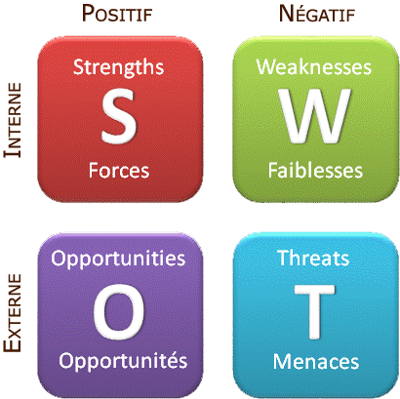
Il existe différents moyens d’évaluer le niveau de maturité d’une fonction achat : on peut utiliser un questionnaire d’autodiagnostic spécifiquement développé pour les fonctions achat des établissements de santé (cf. supra) ou construire soi-même sa méthodologie en s’inspirant d’autres outils disponibles tels que les matrices SWOT (illustré ci-contre).
L’important est de questionner ses pratiques :
- à toutes les étapes du processus achat-approvisionnement d’une part
  - analyse des besoins et définition de la stratégie
  - contractualisation
  - approvisionnement
  - suivi des consommations et évaluation de l’achat
- sur toutes les dimensions du processus d’autre part, avec des thématiques telles que
  - la stratégie et le positionnement de la fonction
  - l’organisation et les ressources humaines
  - le matériel et les infrastructures
  - le pilotage et les outils (notamment SI)
Une fonction achat mature ne doit pas seulement contractualiser ses achats et permettre d’approvisionner ses clients internes mais doit s’investir en amont et en aval du processus : elle doit avoir le temps et les moyens de challenger les prescripteurs sur leurs demandes, d’analyser le marché et les fournisseurs, et d’assurer l’évaluation de la prestation et le suivi des consommations.
Au final, l’intérêt du diagnostic de la fonction achat dépasse le simple constat et permet de se fixer des objectifs et une feuille de route partagée. Cette démarche est bien entendu à articuler avec la phase de réalisation d’un état des lieux des fonctions achat de chaque établissement préconisée dans la définition des organisations cibles (étape 1).
Il pourra n’être procédé qu’à un seul autodiagnostic ou état des lieux pour ne pas faire le travail en doublon. Le phasage mis en place par le chef de projet sur ces actions sera déterminant pour arbitrer à quel moment cet état des lieux ou autodiagnostic est réalisé.
Ce diagnostic de la fonction achat est complété par la réalisation d’une cartographie des achats et des acteurs de l’achat (expliqué précédemment, en section 2.2 du guide méthodologique). L’objectif de ces cartographies est de connaître et maîtriser le périmètre de ses achats et d’identifier les segments sur lesquels un travail d’approfondissement s’impose.
- Etape 2 : Recensement des pistes de gains
Cette étape permet d’identifier les actions génératrices de gains sur achat qui pourraient être mises en place. Elle prend tout son sens dans le cadre d’une coopération : les pratiques sont différentes tant au niveau des acheteurs qu’au niveau des utilisateurs.
Le dialogue entre acheteurs et avec les prescripteurs des différents établissements doit permettre d’identifier des pistes d’harmonisation des pratiques et d’optimisations organisationnelles génératrices de gains.
Lors de la conception d’un PAAT, les rencontres entre acheteurs et prescripteurs peuvent devenir un lieu d’expression sans équivalent pour ces derniers. Leur positionnement particulier au sein du processus achat leur donne l’opportunité d’identifier des possibilités d’amélioration et d’apprendre à mieux se connaître.
Leur expertise, que ce soit au niveau des produits, des services, ou bien des moyens nécessaires pour les mettre en œuvre, permet l’expression des besoins et des attentes des utilisateurs internes.
Les prescripteurs évaluent et sélectionnent les produits de manière à servir le juste nécessaire en réalisant les analyses techniques et en assurant une veille technique et technologique. Ils s’assurent aussi de la qualité technique délivrée par les fournisseurs au côté de l’acheteur.
La difficulté dans le cadre du PAAT de GHT sera de réunir les interlocuteurs des différents établissements pour chacune des familles d’achat autour d’une même table pour la tenue de « remue-méninges » communs. Ces rencontres doivent être l’occasion d’échanger sur les bonnes pratiques observées dans chaque établissement en vue d’une harmonisation potentielle. L’identification et la diffusion de ces bonnes pratiques est l’un des challenge du PAAT de GHT.
Enfin, cette phase de dialogue permet de diffuser une culture achat commune et de travailler sur l’organisation future de la fonction achat commune.
L’étape de remue-méninges sera la plus consommatrice en temps et en énergie. A la difficulté de faire se parler acheteurs et prescripteurs vient s’ajouter la difficulté liée au caractère multi- établissements : degrés de maturité variables, habitudes, contextes et historiques différents. Mais elle n’en demeure pas moins indispensable pour identifier les pistes génératrices de gains sur achats, des pistes aussi bien stratégiques portées à un niveau DG que des pistes très opérationnelles qui pourront être portées par l’ensemble des acteurs du terrain. Ces pistes seront recensées dans le livrable final du PAAT et feront l’objet d’un chiffrage aussi précis que possible et d’une priorisation pour leur mise en œuvre.
Il faudra distinguer trois types d’actions issues des remue-méninges :
- Les actions de niveau « territorial » : actions pour lesquelles l’ensemble des établissements ont vocation à participer à court et moyen terme. Exemples: un marché pour l’ensemble du GHT de prestations de nettoyage des vitres, un partage d’évaluations de pratiques professionnelles pour la prescription d’analyses de biologie médicale coûteuses
- Les actions inter-établissements : actions pour lesquelles plusieurs établissements participent. Exemple : Mutualisation de l’achat de DMI pour les établissements disposant de blocs opératoires
- Les actions locales ou intra-établissements : actions répondant à un besoin particulier d’un seul établissement. Exemple : La passation d’un marché de rénovation d’un quai de livraison
Le PAAT veillera à prendre en compte et valoriser des actions achat menées au sein du GHT sur ces trois niveaux, y compris les actions propres à un seul établissement

3.5 - Phase 5 – Définir les modalités de la gestion commune des achats dans une politique d’achat formalisée

Fiche 5 - Définir les modalités de la gestion commune des achats
Les objectifs de la fonction achat commune du GHT trouvent leur traduction dans le cadre de la formalisation d’une politique achat commune qui détermine quelle est la contribution de la fonction achat dans la stratégie de l’organisme (ici, les établissements parties au GHT).
On peut articuler cette politique achat autour de 4 axes :
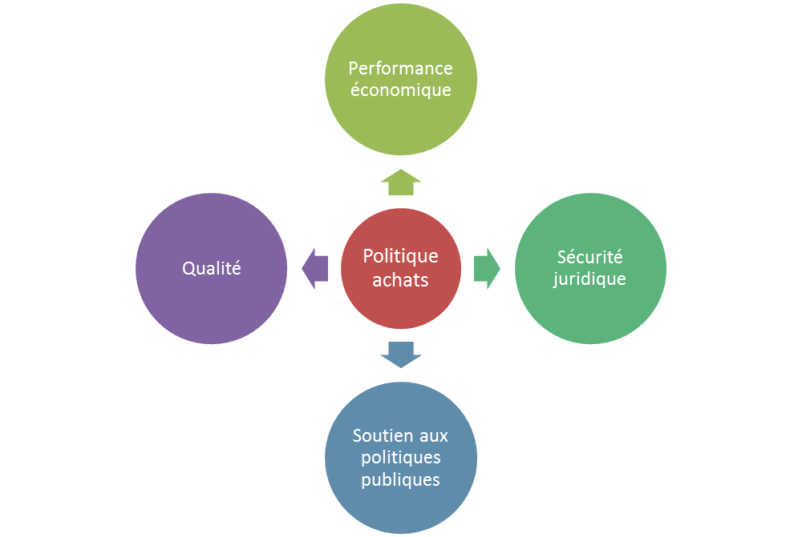

Fiche 5.1 – Modalités en matière de gestion de la qualité

Il s’agit ici de mesurer le taux de satisfaction des « clients finaux » de la fonction achat afin de :
- Bénéficier de retour d’expérience
- Déterminer des différences entre les établissements pour pouvoir, le cas échant, procéder à des actions correctives.

On pourra utilement, dans le cadre de la cartographie procéder à un recensement entre les établissements afin de mesurer les écarts et définir ainsi un plan d’actions à mettre en œuvre.
Quelques indicateurs peuvent être mobilisés parmi lesquels :
- Le délai nécessaire entre la demande d’acquisition et la mise en place effective de celle-ci,
- Les délais de livraison dans les services,
- Le nombre d’incidents relevés dans le cadre de l’exécution des contrats conclus,
- Le délai de traitement des incidents,…
Il est très fortement conseillé de mettre en place une enquête de satisfaction à destination des utilisateurs internes lors de la mise en place de la fonction achat du GHT. Cette enquête a une double fonction : mesurer le degré de satisfaction des personnels du GHT et montrer que les responsables achat ne s’intéressent pas uniquement à l’aspect économique de l’achat mais aussi à sa dimension qualitative.

Fiche 5.2 – Modalités en matière de soutien aux politiques publiques
La définition d’une politique achat commune au sein d’un GHT est aussi l’occasion de définir des objectifs en termes de soutien aux politiques publiques entendu comme la contribution des achats :
- A la promotion des objectifs liés au développement durable notamment au regard des objectifs définis par le plan national d’action pour les achats publics durables,
- Le soutien aux petites et moyennes entreprises et à la préservation de la diversité de l’écosystème industriel,
- La promotion de l’innovation,
Au titre des indicateurs pouvant être utilement mis en œuvre, on trouve :
- La part des contrats comportant une clause d’exécution promouvant le développement durable sous ces aspects environnementaux et sociaux (clauses d’insertion sociale)
- La part des procédures comportant un critère d’analyse en lien avec les objectifs de développement durable
- Le ratio achats effectués auprès de PME/ achats totaux de l’établissement
- Le ratio nombre de contrats pour lesquels une PME est titulaire sur / nombre total de contrats
- La part des achats dits « innovants »

Fiche 5.3 – Modalités en matière de sécurité juridique
La sécurisation juridique des actes d’achat réalisés figure au nombre des éléments devant être pris en compte dans le cadre de la définition d’une politique achats communes. Compte tenu des implications fortes qu’elle peut avoir pour les responsables de l’établissement (ex : délit de favoritisme) elle constitue historiquement un point d’attention important de leur part.
L’introduction d’une expertise juridique au sein de la fonction achat est indispensable pour assurer celle-ci.
Quelques indicateurs peuvent être utilement mobilisés dans ce cadre (voir aussi section 3.5):
- Pour mesurer la sécurité juridique des procédures de passation
- Nombre de contentieux de la passation perdus annuellement,
- Nombre d’annulations totales de procédures prononcées par le juge
- Nombre d’annulations partielles prononcées par le juge
- Pour mesurer la sécurité juridique en exécution des contrats
- Nombre de contentieux en exécution perdus annuellement (mémoire en réclamation, demandes indemnitaires,…)
- Nombre de protocoles transactionnels

Fiche 5.4 – Modalités en matière de performance achat
La politique achat commune d’un GHT doit poser des principes et des ambitions forts en termes de performance de l’achat au service de l’ensemble des établissements du GHT.
La performance de la fonction achat est essentielle pour assurer sa pérennité dans les organisations. La politique achat doit affirmer notamment les points clés suivants :
- Réalisation annuelle d’un plan d’action achat de territoire (PAAT) qui vise à faire émerger 3% de gains achat sur le périmètre traitable du GHT, élaboré avec l’ensemble des établissements du GHT et centré sur un dialogue acheteur-prescripteur de territoire. Présentation de ce PAAT au comité stratégique du GHT.
- Mise en place d’un contrôle de gestion achat en charge de la mesure des gains achat d’exploitation et d’investissement en application de la méthodologie PHARE et de la remontée des gains à l’ARS dans le cadre des campagnes de remontée des gains PHARE.
- Proposition d’un objectif de gains annuel par le responsable de la fonction achat au directeur de l’établissement support du GHT et annonce de cet objectif au comité stratégique du GHT.
Quelques indicateurs peuvent être utilement mobilisés dans ce cadre (voir section 3.5, fiche N°5):
- Montant des gains achat annuels
- Pourcentage de gains sur le périmètre traitable et sur le périmètre traité
- Pourcentage de réalisation de l’objectif de gain
- Valeur ajoutée (Recettes T2A – Total des dépenses achat)
- Poids relatif des achats (dépenses achats/recettes T2A)
- Taux d’évolution T2/T3 en pluriannuel et taux d’évolution de la T2A
- Poids relatif des gains investissement dans les gains achat de l'année

3.6 - Phase 6 – Finaliser et mettre en place l’organisation cible de la fonction achat

Fiche 6 - Organiser le projet de mise en œuvre

Fiche 6.1 – Piloter et organiser le projet de mise en œuvre
- La gouvernance
Pour rappel, il est conseillé de mettre en place des instances spécifiques pour la mise en œuvre du PAAT et de l’organisation cible (voir début du chapitre 2). C’est le comité de pilotage projet « mise en place de la fonction achat » qui est en charge de piloter et d’organiser la mise en œuvre de l’organisation achat cible.
A l’issue de la mise en place de la fonction achat, le comité de pilotage projet « mise en place de la fonction achat » aura terminé sa mission.

Fiche 6.2 – Elaborer l’organisation fonctionnelle
détaillée de la fonction achat
En phase 3, le chef de projet et l’équipe projet ont présenté au comité stratégique GHT un projet d’organisation cible de la fonction achat, celui-ci a été retenu ainsi que le calendrier de mise en œuvre et les modalités opérationnelles de cette mise en œuvre. La phase de mise en place opérationnelle de la fonction achat cible peut donc commencer.
Pour rappel, ont déjà été présentés aux équipes lors d’une réunion collective les points suivants:
    - organisation retenue,
    - calendrier de déploiement,
    - prérequis de la démarche,
    - modalités de mise en œuvre.
Le premier objectif une fois cette organisation cible définie, validée et partagée avec les acteurs de la fonction achat, est de déterminer l’organigramme fonctionnel détaillé de la fonction achat.
Il s’agit de déterminer de manière précise la structuration de l’organigramme de la fonction achat. Celle-ci peut être organisée en départements, pôles, services, de manière plus ou moins horizontale ou verticale. Il comprendra donc les noms des structures et sous-structures le composant (départements,…).
Dans cette première étape, l’organigramme fonctionnel détaillé n’est pas nominatif mais rend compte des différents postes fonctionnels associés aux départements, pôles ou services structurant la fonction achat.
Par définition, l’organigramme fonctionnel doit faire apparaître les liaisons fonctionnelles entre les différentes structures de la fonction achat, il peut également faire apparaître les liaisons hiérarchiques.

Important
Cette étape doit faire l’objet de concertations avec l’ensemble des établissements du GHT pour faciliter son acceptation et sa mise en place par les acteurs.
Cette étape doit faire l’objet d’une présentation en comité de coordination achat. Les axes de travail envisagés doivent être arbitrés et/ou réorientés par lui.
L’élaboration de l’organigramme fonctionnel détaillé doit prendre environ un mois et ses avancées doivent être soumises au comité de projet chaque semaine.
Pour les recommandations relatives aux types d’organisation de la fonction achat conseillés, se reporter à la section 1.5 du guide.
La définition de l’organigramme fonctionnel de la fonction achat comprendra deux étapes :
- la définition des structures et sous-structures composant la fonction achat
- la détermination des postes associés à chaque structure ou sous-structure
Important
L’organigramme fonctionnel détaillé doit être une émanation du comité de projet qui le valide et le propose au comité de coordination achat et le présente ensuite au comité stratégique du GHT. Les instances consultatives des établissements du GHT (CTE, CHSCT,…) doivent être consultées à ce stade également.
Il est conseillé de présenter l’organisation des achats à la CME.

Fiche 6.3 – Définir et mettre en place les processus achat détaillés

L’objectif de cette phase est d’élaborer et de mettre en place les processus de la nouvelle organisation achat du GHT. Il est fortement recommandé que les processus achat détaillés soient définis et mis en place avant le 1er juillet 2017 (Cf.vademecum en annexe).
La cartographie des processus achat des différents établissements du GHT a normalement déjà été réalisée (voir phase 2).
Pour identifier les différentes composantes des processus achat de la fonction achat du GHT, se reporter au paragraphe 3.6 du présent guide.
Quatre étapes clés seront à suivre dans cette phase :
    - Elaborer les processus de la fonction achat du GHT sur la base des processus types décrits dans la partie 3.6 du présent guide
    - Elaborer le référentiel des procédures des processus achat
    - Former les agents de la fonction achat aux nouvelles procédures et aux nouveaux processus
    - Mettre en place les processus et les procédures du référentiel
Concernant l’élaboration du référentiel des procédures des processus achat, se reporter au paragraphe 3.1. du présent guide qui liste de manière exhaustive les différentes composantes du référentiel.
Concernant la formation des agents de la fonction achat aux nouveaux processus et au nouveau référentiel des procédures, plusieurs étapes devront être suivies :
    - Etablir la liste des agents concernés par les nouveaux processus et procédures
    - Préparer des cessions de formation interne des agents
    - Mettre en place les formations
Pour établir la liste des agents concernés par les nouveaux processus et procédures, il convient d’établir une liste complète et exhaustive de tous les domaines confondus et de décomposer cette liste par bloc des processus afin de cibler au mieux les agents concernés et les formations associées.
Les formations devront être déclinées ainsi par bloc fonctionnel des processus (formation aux nouvelles procédures de sourcing externe, d’analyse des besoins ou d’évaluation des fournisseurs par exemple).
Une présentation à l’ensemble des agents de la fonction achat des nouveaux processus et du référentiel achat devra également être organisée avant la mise en place des séances de formation par bloc fonctionnel.
Une fois l’ensemble des agents formés, les nouveaux processus et procédures pourront être mis en place.

Fiche 6.4 Elaborer les fiches de poste correspondant à l’organigramme fonctionnel détaillé
Il s’agit de déterminer de manière précise les différentes fiches de poste correspondant aux structures et sous-structures définies dans l’organigramme fonctionnel détaillé.
Les fiches de poste doivent êtres précises et comporter les items suivants :
- Intitulé du poste
- Rattachement fonctionnel et hiérarchique
- Département, pôle, filière ou service de rattachement
- Activités du poste
- Savoir-faire associés au poste
- Profil requis : études, formation, expérience, connaissances requises
- Correspondances statutaires éventuelles
Ce travail doit être effectué en relation avec les services des ressources humaines qui disposent de fiches de poste et de compétences dédiées.
Un groupe de travail interne à la fonction achat peut être mis en place spécifiquement pour ce travail. Il pourra comporter certains personnels d’encadrement de la fonction achat, attention toutefois à n’associer que des agents dont le positionnement au sein de la structure est déjà stabilisé :
Le responsable de la fonction achat élaborera les fiches de postes du personnel encadrant.
Des fiches de poste types sont annexées au présent document en annexe 4.4.
Points d’attention
L’organigramme fonctionnel détaillé et les fiches de poste associées devront être définis au plus tard trois mois avant la date de transfert de la fonction achat inscrite dans la convention constitutive du GHT

Fiche 6.5 Rencontrer individuellement les agents concernés
par la fonction achat
Une fois définis l’organigramme fonctionnel détaillé et les fiches des nouveaux postes correspondantes, une phase essentielle de la mise en place de la nouvelle organisation doit être menée : la rencontre individuelle avec les agents souhaitant intégrer la fonction achat
Plusieurs étapes doivent se succéder :
    - diffusion en interne de l’organigramme fonctionnel et des fiches de postes détaillées
    - rencontre avec les agents ayant postulé sur chacune des fiches de poste
    - en l’absence de postulant, ouvrir les postes sur l’extérieur et publier les fiches de poste sur des supports institutionnels ou métiers
  - La première étape de diffusion en interne de l’organigramme fonctionnel et des fiches de postes détaillées doit se faire en lien avec les services des ressources humaines. L’objectif est d’informer largement l’ensemble des agents du GHT des postes ouverts dans la nouvelle organisation afin qu’ils puissent postuler. Une harmonisation de cette étape avec les autres fonctions mutualisées obligatoires du GHT est recommandée.
  - La rencontre avec les agents ayant postulé sur les postes de la fonction achat est l’étape centrale de cette phase. L’ensemble des agents ayant fait acte de candidature doivent être rencontrés individuellement lors d’un entretien.
Important
Les modalités de ces entretiens individuels sur les postes de la nouvelle organisation devront être définies en étroite collaboration avec la direction des ressources humaines

  - Si aucun candidat ne se manifeste sur un poste ou si un poste est toujours vacant suite aux entretiens avec les agents du GHT, les postes peuvent être publiés sur les supports institutionnels ou métiers afin d’ouvrir vers l’extérieur.
Cette phase de rencontres individuelles avec les agents postulant à la nouvelle organisation durera au moins deux mois. La disponibilité des personnels d’encadrement devra être anticipée afin de ne pas faire glisser le calendrier de la démarche projet. Des points réguliers devront être faits au comité de projet qui se réunit chaque semaine.

Fiche 6.6 – Décider et définir les affectations individuelles

Une fois l’ensemble des entretiens individuels réalisés, les décisions sur les affectations individuelles doivent être prises.
A l’issue des décisions, l’organigramme fonctionnel détaillé nominatif est élaboré. L’organigramme nominatif est présenté pour information en comité stratégique du GHT. Il est conseillé de présenter l’organigramme nominatif au comité stratégique du GHT et aux instances de l’établissement.

3.7 - Phase 7 - Modalités pratiques de mise en œuvre de la convergence des marchés

Fiche 7 - Comment opérer la convergence des marchés publics ?
D’un point de vue juridique, l’un des premiers chantiers sur lequel l’établissement support sera mobilisé est la convergence des marchés. Non obligatoire, elle est fortement recommandé compte tenu des enjeux de performance. Compte tenu de la durée des marchés, celle-ci pourrait se mettre en œuvre avant le 31 décembre 2020. Il consiste à réaliser une cartographie des achats, afin d’identifier l’ensemble des marchés des différents établissements parties au GHT et recenser les dates d’échéance de ces contrats. Il conviendra ensuite Il conviendra d’identifier les marchés pour lesquels il ne serait pas pertinent de procéder à une convergence. Il conviendra enfin de déterminer, parmi les outils juridiques à disposition, lequel est le plus pertinent pour permettre un alignement des marchés au 31 décembre 2020.
Bien qu’il ne s’agisse pas d’une obligation mais d’une recommandation appuyée (cf.§.1.8), la question de la convergence des marchés publics est essentielle pour la fonction d’achat de GHT.
Pour procéder à cette convergence, plusieurs options sont envisageables.

FICHE 7.1. Sur la possibilité de conclure un avenant de transfert des marchés d’un établissement partie au profit de l’établissement support
- Possibilité d’un transfert sans changement de titulaire
La cession d’un marché par changement de pouvoir adjudicateur entre un établissement partie et un établissement support est possible, sous réserve du consentement du titulaire du marché.

Une décision du Conseil d’Etat (CE, 25 octobre 1978, OCIB, n° 99491) a précisé la nécessité d’obtenir le consentement du titulaire du marché, faute de quoi la cession lui est inopposable. Le Conseil d’Etat a, dans un important avis de la Section des finances, défini cette notion : « La cession d'un marché (.) doit s'entendre de la reprise pure et simple, par le cessionnaire qui constitue son nouveau titulaire, de l'ensemble des droits et obligations résultant du précédent contrat. Elle ne saurait être assortie d'une remise en cause des éléments essentiels.

Une cession de marché d’un établissement partie vers l’établissement support est donc possible en conservant les éléments essentiels du marché et sous réserve du consentement du titulaire du marché.

Y a-t-il une opportunité de transfert ?

La question se pose de l’opportunité pour un établissement partie de céder à l’établissement support un de ses marchés publics et pour l’établissement support de souhaiter bénéficier d’une telle cession, puisque, rappelons-le, le transfert d’un marché d’une entité juridique à une autre emporte substitution du cessionnaire (l’établissement support) au cédant (l’établissement partie) dans ses rapports avec le cédé (le titulaire du marché).

En effet, la cession d’un marché public par l’établissement partie au profit de l’établissement support n’est pertinente que si :
- le marché public, bien que répondant initialement au besoin de l’établissement partie, n’y répond plus désormais
- le marché public répond justement à un besoin de l’établissement support – à savoir un besoin lié à la bonne réalisation des missions qui lui ont été déléguées.;

Cette cession emporte les conséquences suivantes :
- l’établissement partie ne pourrait plus bénéficier des prestations assurées par le titulaire dans le cadre du marché public ;
- l’établissement support bénéficierait des prestations prévues dans le marché cédé, et en contrepartie devra les payer, ce qui constituera une dépense à imputer dans le budget annexe.
On peut considérer que les seuls marchés publics que l’établissement support souhaiterait voir transférer et que l’établissement partie souhaiterait céder seraient, par hypothèse, les marchés d’assistance à maîtrise d’ouvrage comportant des missions d’accompagnement à la procédure de passation d’un marché, ou à la mise en place d’un plan d’action des achats, dès lors que ces marchés répondent à un besoin en lien avec les missions déléguées à l’établissement support au titre de la fonction achat.
Toutefois, dans le cas où un établissement partie disposerait effectivement d’un marché de ce type, celui-ci aurait été conclu pour satisfaire le besoin spécifique de cet établissement partie.

FICHE 7.2. Attendre l’échéance des marchés en cours
Il est bien sûr possible d’attendre le terme des marchés passés antérieurement à la création du GHT par chacun des établissements parties au groupement et passer, pour chacun des établissements parties concernés, un nouveau marché pour la durée restant à courir jusqu’à la date retenue pour la convergence des marchés
Il s’agit d’un dispositif de tuilage où il convient de coordonner les marchés de tous les établissements parties au GHT.
Ce dispositif peut être particulièrement lourd, dans la mesure où il peut impliquer la passation successive de nouveaux marchés (avec le respect de la procédure qui en découle) et pour une durée très limitée dans le temps.

FICHE 7.3. Passer un avenant aux marchés déjà passés
Avenants de prolongation
Afin d’aligner les dates d’échéance des marchés conclus par les établissements parties à un GHT (avant la mise en place effective de la fonction achat), il pourrait être envisagé de conclure un avenant de prolongation.
Il s’agit d’un acte contractuel qui a pour objet de modifier – en la prolongeant – la durée initiale à l’exclusion de toutes les autres clauses. Les marchés concernés sont, selon toute vraisemblance, des contrats qui ont été conclus sous le régime du Code des marchés publics (CMP). Dès lors, cette solution n’est juridiquement acceptable qu’à une double condition :
- qu’elle n’emporte pas un bouleversement de l’équilibre économique du marché (art. 20 CMP)
- qu’elle n’ait pas pour effet de prolonger la durée de validité d’un accord-cadre ou d’un marché à bons de commande au-delà de la durée règlementaire de quatre ans.
Avenants pour la couverture de besoins supplémentaires
L’avenant pourra avoir pour objet soit de modifier la durée du marché initial, soit de permettre à partir d’un « marché initial » la couverture de besoins supplémentaires.

Dans le cadre du GHT, la couverture des besoins complémentaires peut avoir pour objet de répondre aux besoins soit d’un seul établissement partie (celui ayant passé le marché initial), soit de plusieurs établissements parties au GHT (dans cette dernière hypothèse, le recours aux vecteurs juridiques d’achats groupés ou centralisés est alors à privilégier).
Sur cette base, il convient d’examiner, pour chacun des marchés des établissements parties au GHT et selon l’objet de l’avenant, si ledit avenant peut entrer dans la procédure telle que cette procédure est énoncée par les dispositions des articles 139 et 140 du décret (*) ou si, à l’inverse, il convient de procéder à la résiliation du marché. A noter néanmoins que ces dispositions s’appliquent exclusivement aux marchés pour lesquels une consultation a été engagée ou un avis d’appel à concurrence a été envoyé à publication à compter du 1er avril 2016, ce qui concerne en pratique un nombre assez limité de marchés.
(*) Ces articles s’appliquent aux nouveaux marchés passés après le 1er avril 2016

FICHE 7.4. Ne pas reconduire ou résilier un marché de l’établissement partie
Une autre des facultés ouvertes aux établissements consiste à mettre fin aux marchés en cours d’exécution afin d’en conclure un nouveau ayant vocation à répondre aux besoins de tout ou partie des établissements parties au GHT.
L’établissement partie peut user de la possibilité, si le marché concerné est renouvelable, de ne pas reconduire ledit contrat. Sinon, il lui faut envisager la résiliation. Il est, en effet, acquis qu’un pouvoir adjudicateur « peut, en tout état de cause et en vertu des règles générales applicables aux contrats administratifs, mettre fin avant terme aux marchés publics, sous réserve des droits à indemnités des intéressés ». La légalité d’une telle décision suppose qu’elle soit fondée sur un motif d’intérêt général. Dès lors que la convergence des marchés n’est pas directement requise par la mise en place d’une fonction achat commune, il paraît peu prudent de s’appuyer sur un tel motif..
En tout état de cause, il convient de relever que ce type de décision peut s’avérer relativement onéreuse pour l’administration, puisque la résiliation pour motif d’intérêt général donne droit à une indemnisation intégrale du préjudice subi par le cocontractant. Ainsi, dans les marchés qui renvoient aux dispositions des Cahiers des clauses administratives générales (CCAG), le pouvoir adjudicateur est tenu de verser :
- une indemnité correspondant à 5 % du montant initial hors taxes du marché, diminué du montant hors taxes non révisé des prestations reçues. On précisera, à cet égard, que ce montant est nul lorsque le contrat intéressé est un marché à bons de commande ou un accord-cadre conclu sans montant minimum ni maximum.
- Une indemnité à justifier par le titulaire correspondant à la part des frais et investissements, éventuellement engagés pour le marché et strictement nécessaires à son exécution, qui n'aurait pas été prise en compte dans le montant des prestations payées.
Enfin, dans l’hypothèse où les parties au marché seraient en mesure d’effectuer des concessions réciproques, la conclusion par l’établissement partie et le titulaire du marché d’un protocole d’accord transactionnel pourrait être envisagée.

3.8 - Un facteur clé de la réussite : gérer la conduite du changement
La mise en place de la fonction achat mutualisée au sein du GHT est une évolution majeure dans les processus et organisations achat des établissements concernés. Ces évolutions, peuvent générer certaines tensions ou certains questionnements dans des organisations en place depuis de nombreuses années, qui devront dans un temps court s’adapter à un nouveau contexte. Il existe un risque que cela induise un manque d’adhésion ou de mobilisation de la part des acteurs internes à la fonction achat ainsi que des prescripteurs et utilisateurs.
La réussite de la mise en place de la fonction achat commune du GHT tiendra donc pour beaucoup à la volonté de l’ensemble des acteurs internes du GHT d’œuvrer ensemble vers un objectif commun, clairement défini et stimulant. Il faut donc que le projet ait du sens et qu’il emporte l’adhésion des acteurs de l’achat mais aussi de l’ensemble des personnels.
La composante de conduite du changement est donc essentielle dans la réussite d’un projet complexe et comportant autant de contributeurs différents. Voici quelques éléments synthétiques pour aborder cette problématique, sans vocation à traiter exhaustivement le sujet.
Identifier les Paramètres de la conduite du Changement
Quels sont les acteurs déterminants à identifier en amont ?
Il convient d’identifier très en amont les acteurs déterminants du pilotage du changement, à savoir l’équipe resserrée qui sera en charge de piloter le projet. Il est donc essentiel d’identifier le responsable de la fonction achat commune au plus tôt, lequel devra s’entourer d’une équipe rapprochée qui l’aidera à préconfigurer l’organisation et lancer la démarche projet. Cette équipe rapprochée pourra bien sûr être composée d’agents issus des différents établissements..
Quels sont les relais du changement ?
Autant dans la phase de préparation des décisions que dans la mise en œuvre, il est conseillé que la déclinaison des objectifs généraux de changement fixés par la feuille de route soit menée, autant que faire se peut, en misant sur les ressources internes au GHT, les plus à même à faire adhérer les acteurs du projet de par leur connaissance de l’environnement et des spécificités propres au contexte local. Il est bien sûr possible de se faire assister par des ressources externes, lesquelles devront être étroitement associées, le cas échéant, aux porteurs du projet identifiés en interne.
Un autre facteur clé de succès est d’identifier et d’associer le plus en amont possible les partenaires clés du projet qui vont contribuer à sa réussite : les prescripteurs influents ou fortement impliqués dans la démarche achat susceptibles de porter les messages auprès de la communauté médicale ou soignante, les décideurs essentiels qui suivront l’évolution du projet, les relais d’opinion interne, les partenaires externes historiques qui seront impactés par la nouvelle organisation (fournisseurs, experts, etc…). l’ensemble de ce « réseau » devra constituer un premier cercle d’alliés stratégiques sur lequel pourra s’appuyer l’équipe rapprochée du responsable achat pour mener le projet et aider à faire adhérer l’ensemble des acteurs.
Quels sont les déterminants-clés du changement sur lesquels il faudra porter une attention particulière ?
La stratégie de conduite de projet qui sera adoptée devra s’appuyer sur une analyse des déterminants clés du changement à opérer pour mettre en place la nouvelle organisation.
Ces déterminants pourront varier d’un GHT à l’autre en fonction de son niveau de maturité ou sa taille, pour autant, cette étape est essentielle et ne doit pas être négligée.
Il convient d’identifier dans un premier temps quels sont ces déterminants (nouveau référentiel achat, mise en place d’un contrôle de gestion, mise en place des instances de la fonction achat, ateliers acheteurs-prescripteurs inter-établissements, nouvelles fiches de poste de l’organisation cible,…), puis d’y associer les facteurs clés de succès qui vont permettre leur réussite. Il s’agira dans cette étape de prioriser les points les plus sensibles pour les anticiper au mieux.
La dynamique du changement
Un élément majeur sera la maîtrise de la dynamique du changement et la transparence sur les échéances du projet. Il est donc essentiel de fixer très tôt un calendrier général de la conduite du projet et de la partager avec l’ensemble des acteurs. Une réactualisation régulière du planning par l’équipe projet devra être opérée en fonction des avancées et celui-ci devra être diffusé aux parties prenantes régulièrement via les instances du projet mises en place.
D’autre part, une transparence permanente sur les décisions et avancées majeures devra être une priorité pour informer et rassurer les acteurs. A ce titre la communication devra être un volet important de la feuille de route de la démarche projet. Une communication initiale forte et large sera indispensable pour donner de la visibilité sur les différentes étapes à mener. Celle-ci pourra être organisée autour d’un séminaire de lancement avec l’ensemble des acteurs de la fonction achat dès le démarrage de la démarche projet . Un plan de communication être réalisé au lancement de la démarche projet et diffusé aux acteurs.
La mise en place d’une FAQ, par exemple, ou l’identification claire des contacts dans l’équipe préconfiguratrice en capacité d’apporter des éclairages précis sur les questions opérationnelles que se posent les acteurs pendant la mise en place de la nouvelle organisation est conseillée.
Les fondamentaux dans la conduite du changement
Les éléments majeurs qui permettent de passer les différentes étapes du changement sont :
- Un fort soutien des décideurs tout au long du projet
L’accompagnement du directeur de l’établissement support est essentiel. Mais il est très important que des chefs d’établissement partie et des prescripteurs d’achat (présidents de CME,…) soutiennent également la démarche.
- L’identification des acteurs et partenaires clés en amont de la démarche
La mise en place de la fonction achat de GHT ne peut être issue de l’action de quelques acteurs limités mais d’un réseau d’acteurs déclinant les actions au plus près du terrain dans l’intérêt général du GHT mais aussi plus spécifiquement des acteurs médicaux et non médicaux.
- La clarté, la stabilité et le partage des objectifs avec l’ensemble des parties prenantes.
La mise en place de la fonction achat de GHT ne peut susciter l’adhésion et la mobilisation de tous les acteurs que si les orientations sont partagées très en amont et que leur mise en œuvre fasse l’objet d’une communication régulière et transparente
- Un planning partagé calé sur des jalons-clés lisibles et respectés
Le planning du projet donne une vision synthétique de l’avancement du projet sur laquelle chacun à son niveau cale son action. Il est donc essentiel de partager très régulièrement un état actualisé du planning de mise en place de la fonction achat.
- Une participation active de l’ensemble des parties prenantes, qui doivent adhérer et pas seulement accepter
Il est essentiel qu’à tous les stades de l’élaboration du projet des concertations et des groupes de travail impliquant des représentants des différents métiers de l’achat et des prescripteurs soient mis en place afin que tous les personnels se sentent acteurs du changement

- Une communication permanente et large sur l’avancée du projet
Il est essentiel qu’à tous les stades de l’élaboration du projet les informations-clés sur la bonne exécution ou les difficultés du projet soient partagées en toute transparence.
Il serait utile qu’une réflexion sur le sujet dès le début du projet de mise en place de la focntion achat. Une plan de communication serait utile pour adapter les discours et les vecteurs de communications aux différentes cibles.
Le tableau ci-dessous est un modèle possible pour structurer le plan de communication.

Fiche 8 – Boîte à outils économiques - Modalités d’imputation financière
L’imputation budgétaire est strictement encadrée par les règles de la comptabilité publique ;
Cependant il reste une certaine latitude au Pouvoir adjudicateur concernant l’affectation des dépenses sur les comptes budgétaires, ce qui a pour conséquence de rendre difficile les comparaisons entre établissements.
Règlementation
Les règles d’imputation budgétaires sont régies par la M 21 pour les EPS, M22 pour les EHPAD, M9 pour les GIP/GCS et sont directement liées à la mise en œuvre de l’état des prévisions de recettes et de dépenses des établissements publics de santé.
Certification des comptes
La mise en œuvre, désormais obligatoire, de la certification des comptes va contraindre les établissements à plus de rigueur dans l’affectation des dépenses
Outils
Une cartographie des achats hospitaliers sera proposée, qui permettra de faire le lien entre la logique achat – cartographie des différentes familles d’achat en 4 niveaux : famille d’achat, domaine d’achat, catégorie d’achat, segment d’achat – et l’imputation comptable en proposant des comptes comptables d’imputation correspondant à chaque niveau de la cartographie achat.
Mise en œuvre
Ces règles d’imputation sont aussi sujet à interprétation notamment sur l’affectation entre le budget d’investissement et le budget d’exploitation
Par exemple : une sonde d’échographe à 8000 € est-elle considérée comme un consommable (exploitation) ou un investissement (au regard de son prix et de sa durée de vie) ?
A noter
Chaque établissement, en fonction de ses capacités d’investissement, peut-être amené à réfléchir à l’externalisation de certaines prestations de service (restauration, blanchisserie, ménage), qui impacte le budget d’investissement à la baisse mais qui impacte le budget d’exploitation, cette fois à la hausse.
Autre cas de figure sur les imputations au sein de la section d’exploitation : exemple de la mise à disposition du matériel sur le coût des consommables (laboratoires et restauration, copieur) : distinguer le coût du consommable, de la location et de la maintenance. En effet, le risque consiste à continuer à payer le coût de location d’un matériel alors que celui-ci est déjà amorti sur la ligne budgétaire du consommable.

Références juridiques :
L’instruction budgétaire et comptable M21
Arrêté du 19 décembre 2014 portant modification de l'arrêté du 16 juin 2014 relatif à l'instruction budgétaire et comptable M21 des établissements de santé (tome 1 -2)
Tome 1 - Le cadre comptable
Annexe 1 : Nomenclature budgétaire et comptable applicable à l'EPRD
Annexe 2 : Composition des titres de l'EPRD
Annexe 3 : Fiches d'écritures
Tome 2 - Le cadre budgétaire et les opérations particulières
Circulaire générale relative à l’EPRD
- Arrêté du 17 avril 2015 fixant le modèle des documents de l’état des prévisions de recettes et de dépenses des établissements publics de santé et des établissements de santé privés mentionnés aux b et c de l’article L. 162-22-6 du code de la sécurité sociale (rectificatif)
- Circulaire DHOS/F4/DGCP/5C/2008/98 du 25 mars 2008 relative à l’état des prévisions de recettes et de dépenses
- sur chapitres limitatifs :
Circulaire interministérielle N°DHOS/F4/ DGFiP/CL1B/2009/14 du 16 janvier 2009 portant diverses précisions d’ordre budgétaire et comptable pour le 1er janvier 2009
Site internet :
http://www.sante.gouv.fr/instruction-et-nomenclature-budgetaire-et-comptable-des-etablissements-publics-de-sante.html
http://www.sante.gouv.fr/la-fiabilisation-et-la-certification-des-comptes-des-etablissements-publics-de-sante.html

Fiche 9 – Boîte à outils des marchés financière
Dans le cadre de la mise en commun des achats, l’établissement support devra définir, en concertation avec l’ensemble des établissements parties du GHT, la politique générale des achats du GHT. Mais il aura aussi la responsabilité du cadrage de l’organisation administrative et technique des procédures de consultation et pour cela il devra déterminer le calendrier prévisionnel des procédures.
Le premier calendrier aura pour objet d’organiser la convergence des contrats sur l’ensemble des domaines d’achat. Le second aura plus une fonction de tableau de bord et permettra d’assurer le suivi des marchés et des procédures.
En pratique
- Etape 1 : Etablir un macro-calendrier pour organiser la convergence des contrats
Pour organiser la convergence des contrats, la fonction achat de l’établissement support doit avoir une bonne visibilité sur tous les contrats de chacun des établissements parties du GHT.
Un tableau comme celui présenté ci-dessous permet de recenser les contrats en cours d’exécution ou en cours de préparation pour chaque établissement partie et de faire apparaitre les dates clés afin de préparer l’achat commun.
Toutefois ce tableau n’est pas suffisant. Il conviendra certainement de préparer un second tableau permettant de préparer le pilotage des procédures qui pourrait reprendre, notamment, les items suivants :
- Famille d’achat
- Domaine d’achat
- Catégorie d’achat
- Segment d’achat
- Intitulé du marché – Numéro de marché
- Service(s) pilotage opérationnel – Etablissement(s)
- Date prévisionnel d’entrée en vigueur du marché /AC
- Date de prise d’effet pour l’établissement

- Etape 2 Le suivi des marchés et des procédures
La mise en place d’un tableau de suivi des marchés doit notamment permettre de mesurer l’activité et la performance des achats ; d’identifier, de suivre et de présenter simplement des indicateurs pertinents ; de prendre les mesures adaptées en fonction des résultats constatés et enfin d’identifier les actions prioritaires à entreprendre.
Il s’agira dans un premier temps de déterminer les rubriques à renseigner dans le tableau de suivi des marchés en cours d’exécution, afin de recenser au minimum les informations suivantes:
- Marchés notifiés : numéro de dossier, objet du marché ;
- Nom du titulaire et date de notification : préciser le contact chez le prestataire en charge de l’exécution du marché ;
- Publication des avis d’attribution ;
- Service acheteur et/ou en charge de l’exécution du marché : contact en charge de l’exécution du marché ;
- Type de marché (forfaitaire ou à bons de commande) ;
- Montants du marché (ou minimum et/ou maximum le cas échéant) ;
- Type de prix : ferme – actualisable – révisable / période de révision / clause de sauvegarde et/ou butoir
- Sous-traitants / Co-traitants ;
- Durée du marché : reconductions éventuelles et date de fin de marché (attention cette date doit être précisé par établissement partie du GHT;
- Affermissement des tranches ;
- Avenants ;
- Pénalités ;
- Incidents éventuels avec le prestataire : livraison non conforme au cahier des charges, retards répétés dans les livraisons ;
- Alerte relance ;
- Résiliation.
Ce tableau permet d’organiser la passation des marchés portant sur le même objet, notamment en recensant les reconductions ou non-reconductions et la date de fin de ces marchés. C’est le premier outil d’alerte permettant d’anticiper les relances de projet d’achat et d’organiser le plan de charge du service achat.
Points d’attention
En pratique, il faudra veiller à bien aligner tous les contrats des établissements parties pour ensuite établir les stratégies propres à chaque achat.

Fiche 10 – Guide d’entretien proposé
Centre Hospitalier de
Direction des affaires économiques
Mise en place d’un plan d’actions achats

Guide d’entretien de remue-méninges PAAT 2016 « Segment X »
Date :
Total des achats 2016 : €
Pour les segments « services techniques » : € soit % du périmètre

Objectif de la réunion :
- Valoriser les bonnes pratiques mises en place en 2016 qui auront un effet en 2017
- Identifier les segments qui présentent des opportunités de gains sur achat
- Identifier des pistes d’amélioration sur le segment « X »
- Identifier des prescripteurs / fournisseurs / collègues avec qui échanger pour identifier / valider de nouvelles idées ou pistes

- Compréhension du périmètre
- Quels sont vos différents segments ? (revue de la cartographie, des bases produits et bases fournisseurs pour validation)
- Quels marchés allez-vous renouveler ou reconduire en 2017 ?
- Améliorations/gains/bonnes pratiques mis en place ?
- Existe-t-il des groupements sur la région ?
- Y a-t-il des segments sur lesquels ils seraient intéressants de créer un groupement ?
- Comparez-vous vos achats (qualité et prix) avec d’autres établissements ?
- Avez-vous pris connaissance des Vagues ARMEN sur le sujet ?
- Questions spécifiques au segment
- Avez-vous comparé les prix pratiqués par les fournisseurs ?
- Le personnel est-il régulièrement formé/sensibilisé à la gestion des produits, le bon usage ?
- Réalisez-vous des inventaires ?
- Participez-vous à un groupement de commande sur le segment ?
- Bonnes pratiques identifiées qui pourraient être mises en place

Chapitre 4 – Les outils de la fonction achat

4.1 – Fiche métier N°1 : Le référentiel des processus d’achat

4.1.1 – Les enjeux du référentiel achat
La mutualisation de la fonction achat du GHT, même si elle portée par l’établissement support, implique une adhésion de l’ensemble des acteurs de l’achat et une harmonisation des méthodes de travail.
Dès le début 2017 puis ensuite très régulièrement, surviendront de très nombreuses affaires d’achat d’intérêt commun (ex : renouvellement des marchés de restauration, de collecte des déchets, de bionettoyage,…) à gérer collectivement entre les acteurs des établissements du GHT, car elles présenteront des potentiels de gains économiques significatifs ou nécessiteront une mise en commun des expertises et moyens.
Ces affaires communes nécessiteront, l’adhésion, l’implication mais aussi la coordination de nombreux acteurs de l’achat (acheteurs, prescripteurs d’achat, approvisionneurs, dirigeants d’établissement,…) malgré l’éloignement géographique des équipes d’achat, leurs différences initiales de niveau de maturité achat et leurs historiques managériaux et plus globalement professionnels.
Comme indiqué dans le vademecum , il sera essentiel pour simplifier, fiabiliser et fluidifier la coordination entre les acteurs que les processus achat soient harmonisés. Cette uniformisation des processus au sein de la communauté des acteurs de l’achat d’un même GHT passe par la rédaction de notes descriptives des pratiques d’achat communes.
Bien que ce soit une démarche nécessaire mais non suffisante, il est indispensable d’élaborer assez rapidement , un corpus documentaire qui constitue le socle partagé des méthodes de travail achat du GHT.
Rappel : Dans le Vademecum GHT (fiche.12 « achats » ) est précisé que les processus achat au plus tard le 1er juillet 2017 seront mis en œuvre sur la base d’un référentiel d’achat unique pour tout le GHT.

4.1.2 – Liste des documents du référentiel documentaire des achats
La liste des documents ci-après constituant le référentiel documentaire des achats est indicative. Elle a vocation a être amendée ou complétée par les responsables de la fonction achat en fonction du niveau de professionnalisation des acteurs de l’achat et plus généralement des besoins et spécificités locales du GHT.
- Note descriptive de la Politique d’Achat du GHT
- Note descriptive de la méthodologie d’élaboration des stratégies d’achat
- Note descriptive des processus achat du GHT
- Note descriptive du processus de pilotage de la fonction achat de GHT
- Note descriptive du contrôle de gestion achat du GHT
- Note descriptive du processus de passation des commandes
- Note descriptive du processus de préparation du mandatement des commandes
- Note descriptive du processus de gestion des fournisseurs (dans GEF)
- Note descriptive du processus d’évaluation des fournisseurs
- Note descriptive de la méthodologie de paramétrage des informations achat dans les GEF,
- Note descriptive de la méthodologie de gestion des données achat dans la GED,
- Note descriptive des droits d’accès et d’utilisation de la GEF et des outils du SI-Achat,
- Manuel du contrôle Interne de la fonction achat
La mise en œuvre de ces méthodes communes formalisées débutera très rapidement. Mais elles ne seront intégrées de manière fiable et fluide que progressivement après la formation des acteurs de l’achat et des entités en interfaces (DAF,…) et nécessiterait un accompagnement opérationnel au quotidien par un agent désigné comme référent sur les méthodes.
Par ailleurs, il est important que ce référentiel des méthodes soit questionné régulièrement (idéalement une fois par an, à l’occasion d’une revue des processus afin d’identifier les aspects qui posent des problèmes de mise en œuvre (erronés, ambigus, incomplets,…).
Le Programme PHARE proposera une version préliminaire des principaux documents.

4.2 – Fiche métier N°2 : Cellule juridique des contrats

4.2.1 – Contexte de la cellule juridique des contrats
La fonction achat hospitalière a vu depuis une dizaine d’années son environnement se complexifier et évoluer très significativement du fait notamment de l’évolution rapide des opérateurs d’achat mutualisé régionaux ou nationaux et des attentes croissantes en terme de performance économiques de l’ensemble des acteurs hospitaliers.
Les missions des acheteurs ont naturellement dû s’adapter à ce nouveau contexte. Ceux-ci ayant historiquement un profil polyvalent avec souvent un marquage assez juridique, ont vu leurs activités progressivement se recentrer sur les techniques d’achat (sourcing, stratégies d’achat, analyses économiques, gestion de portefeuille industriels et évaluation des fournisseurs,…). La fonction juridique contrats s’est également progressivement adaptée à ce nouvel environnement.
Le juriste marchés ayant historiquement un profil juridique assez polyvalent (surtout dans les petits établissements), car pouvant aborder des aspects périphériques comme des contributions aux stratégies d’achat, a vu ses missions se centrer davantage sur les expertises juridiques (opérationnelles en appui à l’acheteur ou ponctuelles).
L’évolution du cadre réglementaire (déclinaison des directives marchés européennes avec la publication de la nouvelle ordonnance marchés publics et son décret d’application) de même que le risque régulièrement accru de recours juridiques, ont renforcé cette inflexion du métier de juriste marchés.
Enfin, la mise en place des GHT induit la nécessité de faire émerger une fonction juridique marchés capable d’accompagner les acheteurs de tous les établissements du GHT. Cela conduit à repenser les processus et l’organisation de la cellule juridique contrats.
A la lumière de la variété des types de contrats qui pourraient potentiellement être traités (marchés, éventuellement, contrats de partenariat, AOT, DSP, convention,…), il apparaît que le terme de cellule juridique marchés est trop réducteur. Le terme de « Cellule Juridique Contrats » semble plus approprié.

4.2.2 – Enjeux de la cellule juridique des contrats
De nombreuses pratiques pourtant couramment mis en œuvre dans les établissements ne semblent pas encore optimales. Parmi celles-ci, on peut principalement identifier les sujets suivant :
- intervention trop tardive du juriste (avis de type « juge de paix » lors de la finalisation du DCE avant publication ou pire lors de la commission de choix), impliquant une reprise partielle ou significative de documents du DCE
- standardisation insuffisante des documents (CCAP, RC,…) impliquant un effort de production des dossiers d’AO très lourd (on se repose des questions identiques lors de chaque affaire) mais aussi défiabilisant (acheteurs différents, souvenirs approximatifs,…),
- fiabilité très variable des compétences juridiques des acheteurs impliquant des allers-retours multiples avec le (s) juriste (s) de la cellule marchés.

Parmi les pistes réelles d’amélioration des processus et organisations, on peut citer les deux opportunités majeures ci-après qui créent de la valeur pour tous les acteurs et infléchissent l’organisation et les processus :
- Amélioration de la productivité globale à travers trois axes :
- intervention des juristes en amont afin d’éviter un contrôle tardif (ex : DCE) remettant en cause partiellement (voire totalement les documents rédigés et options prises).
- standardisation (partielle) des documents de procédure de passation (CCAP, RC,…)
- utilisation d’un outil d’aide à la rédaction des documents de DCE (logiciel d’aide à la recherche des clauses pertinentes par problématique)
- Partage optimisé des activités entre acheteurs et juristes afin d’utiliser au mieux les expertises respectives (achat et juridique) notamment de rédaction des documents de consultation et marchés.
- mise en place de point-clés d’interfaces entre l’acheteur et le rédacteur marché juriste (Commission de présentation des besoins (fiche d’expression de besoins formalisée de transmission des informations))

4.2.3 – Missions de la cellule juridique des contrats
La cellule juridique contrat a une mission fondamentale de sécurisation juridique des marchés (et autres contrats contribuant à l’achat) vis-à-vis du responsable de la passation des marchés (le directeur de l’établissement support) ou ses délégataires (directeur des achats ou sub-délégataires au sein de la direction des achats). Cette mission principale d’exerce à tous les stades du processus achat.
Plus généralement, les missions de la cellule juridique contrats portent sur :
- la vigilance vis-à-vis du respect des dispositions relatives aux marchés publics et des bonnes pratiques d'achat
- le support d’expertise juridique aux acteurs de l’achat (acheteurs, prescripteurs,…) sur tous les sujets afférents aux contrats
- Assurer la publication centralisée de tous les marchés du GHT
- Gérer les contentieux (référés précontractuels,…) pour le compte de tous les établissements parties du GHT

4.2.4 – Principes d’organisation de la cellule juridique contrats

4.2.4.1 – Principes généraux d’organisation
Le responsable de la fonction achat porte au sein du GHT la responsabilité globale du processus achat prenant en compte notamment les problématiques juridiques afin de proposer à la personne détentrice du pouvoir de signature des marchés (directeur de l’établissement support ou son délégataire) des scénarios de contractualisation intégrant les besoins exprimés par les prescripteurs d’achat, une performance sur le plan économique et une sécurité sur le plan juridique.
Pour traiter les problématiques juridiques (cf.§.3.2.2 et §.3.2.3), il s’appuie sur la cellule juridique contrats qui lui est directement rattachée. La cellule juridique contrats est positionnée géographiquement auprès du directeur des achats au sein de l’établissement support mais apporte son expertise et son support opérationnel direct à l’ensemble des acheteurs et le cas échéant et autres acteurs du processus achat (approvisionneurs, prescripteurs d’achat,…)
Les situations des GHT sont extrêmement variables en nombre et taille d’établissements, en maturité achat et juridique, ainsi qu’en ressources disponibles. Les niveaux de structuration des cellules juridiques contrats seront donc également très hétérogènes.
Le scénario décrit ici correspond à un GHT ayant des ressources suffisantes (une équipe de quelques personnes incluant au moins deux juristes et quelques agents administratifs). Dans le cas des GHT de très petite taille (par exemple moins de 5 établissements), la cellule juridique pourrait se réduire à un seul juriste et des processus simplifiés.

4.2.4.1 – Interfaces avec le directeur des achats
La cellule juridique contrats est une entité unique placée sous l’autorité du responsable de la fonction achat.
Elle l’éclaire en permanence sur les niveaux de risques juridiques des affaires en cours le plus en amont possible et le cas échéant l’alerte sur les sujets critiques.
Concernant les affaires dont la signature n’est pas déléguée par le directeur de l’établissement support au directeur des achats, le responsable de la cellule juridique pourrait être amené à tenir informé directement le directeur de l’établissement support sur les sujets sensibles.

4.2.4.2 – Interfaces entre l’établissement support et les établissements parties
La cellule juridique contrats est une entité unique qui accompagne sur le plan juridique tous les établissements du GHT.

4.2.4.3 – Interfaces entre les juristes et les acheteurs
La cellule juridique contrat apporte au quotidien son expertise et son support opérationnel et méthodologique (sur les plans juridiques) à tous les acheteurs du GHT dans le cadre d’un marché en préparation, d’un litige en traitement ou à titre général sur une problématique juridique spécifique.
Dans ce cas de GHT de grande taille et de forte maturité achat et juridique, il pourrait être pertinent sur le plan de l’efficience et de la productivité globale des processus juridique et achat, de questionner les rôles respectifs des acheteurs et des juristes dans le sens d’une plus grande spécialisation de ceux-ci notamment en confiant à un « rédacteur juridique » la charge de rédiger une partie des documents du DCE sur la base d’une expression de besoins formelle élaborée par l’acheteur concerné. Malgré ce partage des tâches entre acheteurs et juriste marchés, ces deux acteurs travaillent en étroite collaboration avec échanges informels permanents en mode binôme par affaire. L’acheteur resterait leader de bout en bout dans la conduite et pilotage d’une affaire donnée.
Dans ce cas de GHT de grande taille et de forte maturité achat et juridique, il pourrait être pertinent sur le plan de l’efficience et de la productivité globale des processus juridique et achat, de positionner aux côtés des acheteurs, des assistants d’acheteurs (cf.annexe.4.4.3). Les tâches potentiellement confiées pourraient couvrir les MAPA et/ou les affaires traitables en MNSMC (opérateur économique déterminé).

4.3 – Fiche métier N°3 : Contrôle de gestion achat

4.3.1 – Enjeux du contrôle de gestion achat
La fonction achat hospitalière a franchi des paliers significatifs de professionnalisation depuis près de dix ans avec une performance consolidée au niveau régional (ARS) et national (PHARE).
Cependant, le nombre de directions des achats dotées des méthodologies et outils solides de mesure des gains et des processus de pilotage global des processus achat peut encore progresser.
Il s’ensuit que la lisibilité et l’intelligibilité de la performance et des processus achat peuvent encore s’améliorer. Le niveau de confiance sur la fiabilité des données achat auprès des directeurs financiers et des chefs d’établissements est encore à améliorer pour pouvoir partager totalement les enjeux et infléchir certains processus notamment budgétaires.

4.3.2 – Missions du contrôle de gestion achat
Le contrôle de gestion achat doit face à deux principaux axes stratégiques :
- Rendre lisibles les enjeux de la fonction achat (par thématique, segments d’achat, établissements du GHT,…) auprès des directeurs d’établissements, de la gouvernance du GHT et des directeurs financiers.
- Contribuer au pilotage de la performance achat et des processus achat par les responsables de la fonction achat, des responsables de départements achat et approvisionnement, des cellules juridiques marchés, des référents achat d’établissements parties mais aussi des acheteurs familles.
Dans cette perspective, les domaines d’activités suivants sont traités :
- Une mission de normalisation méthodologique au sein des acheteurs du GHT sur les différents sujets économiques (calcul des gains, calcul des coûts complets de processus, diverses modélisation de coûts,…)
- Une fonction de pilotage et de communication par la mise en place de procédures
- La production du tableau de bord et des états consolidés sur les gains à l’attention des entités internes (direction des achats en interface) et externes (ARS)
- Le suivi de la performance achat
- L’intégration opérationnelle des processus achat dans le cycle budgétaire (gains prévisionnels, notifiés, réalisés) au moment de la construction de l'EPRD et du suivi de son exécution notamment.
- Une mission d’expertise et d’accompagnement opérationnel auprès des différents acteurs de l’achat, notamment les acheteurs sur tous les sujets économiques (gains, coûts, prix,…)

4.3.3 – Principes d’organisation et de conduite des processus

4.3.3.1 – Interfaces avec le directeur des achats
Le contrôle de gestion achats est une fonction transverse intervenant potentiellement sur l’ensemble des achats. Son responsable sera placé sous l’autorité du Directeur des achats. Il est recommandé qu’il soit situé géographiquement auprès de responsable de la fonction achat.
Le contrôleur de gestion achat contribue à la définition des stratégies d’achat lors de la mise en œuvre des procédures achat.

Le contrôleur de gestion achat aura la charge de coordonner la production des tableaux de bord de la fonction achat de GHT en contribuant directement à certains aspects (mise en place des procédures, méthodologie, analyse critique des indicateurs, le cas échéant identification des actions correctives,…) et d’assurer la communication du reporting. Il document le dialogue de gestion achat et a un rôle d’alerte vis-à-vis du directeur achats.
Le contrôleur de gestion achat mène des analyses ciblées à la demande du directeur des achats.
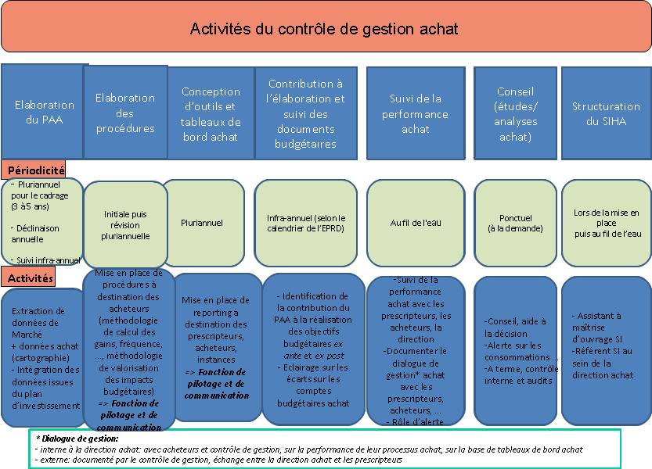

Contribution du contrôle de gestion achat à la définition de la politique achat (pluriannuel)
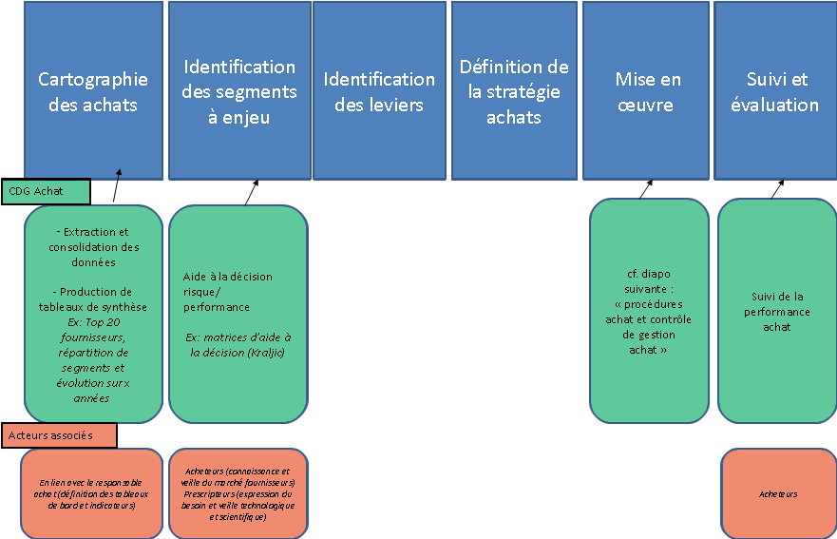

Contribution du contrôle de gestion achat aux procédures achat
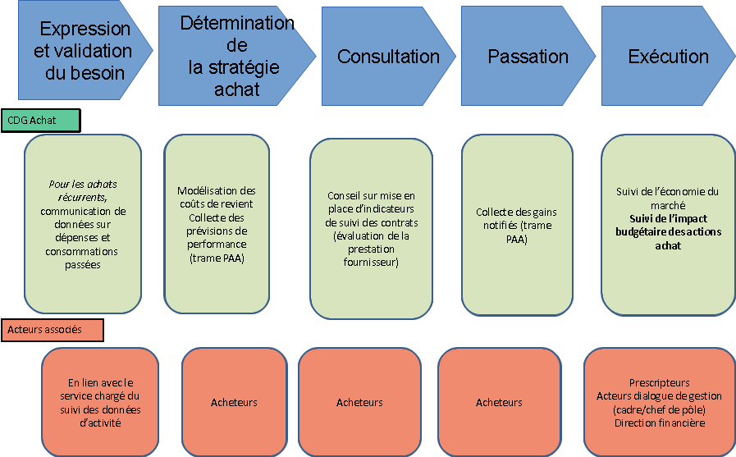

4.3.3.2 – Interfaces avec les directeurs financiers
Au sein de la Direction des achats de GHT, le contrôleur de gestion achat du GHT assure l’interface avec les directeurs des affaires financières tout au long de la procédure budgétaire, en vue d’instruire les impacts budgétaires des achats, tant en prévisionnel qu’en exécution.
Procédure d’instruction des impacts budgétaires des achats
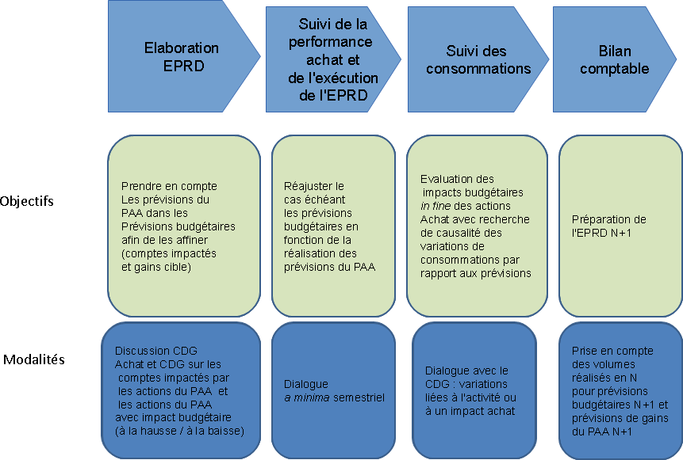

Le contrôleur de gestion achat documente les hypothèses d'évolution des comptes par famille d'achat au moment de l'élaboration de l'EPRD, au vu des actions achat envisagées. Un tableau tel que celui présenté ci-après peut permettre à la direction financière d'éclairer les différents facteurs d'évolution des comptes lors de la présentation de l'EPRD.

4.3.3.3 – Interfaces avec les établissements parties
Le contrôle de gestion achat est une fonction transverse qui intervient au profit de l’ensemble des établissements du GHT. Il offre à tous les acheteurs un support opérationnel et méthodologique. Il élabore les tableaux de bord et états de gains pour le compte du GHT, comme, le cas échéant, pour un établissement partie dans le cas d’un achat spécifique.
Des études économiques achat peuvent être menées par le contrôle de gestion achat spécifiquement pour un établissement partie pour contribuer à l’analyse de la performance achat ou à la préparation de budgets spécifiques.

4.3.3.4 – Interfaces avec les ARS
Le contrôleur de gestion achat du GHT est l’interlocuteur privilégié des référents achat ARS concernant les problématiques de remontée des gains.
Ces échanges interviennent notamment lors des bilans semestriels des gains achats prévisionnels et réalisés. Le contrôleur de gestion achat du GHT est en charge de renseigner la trame du PAAT (au format défini par le programme PHARE) puis de la transmettre à son interface en ARS suivant les modalités et le planning défini.
Enfin, le contrôleur de gestion achat établit le bilan documenté des gains achat annuels et l’analyse associée vis-à-vis des objectifs économiques CPOM sur les volets touchant les aspects achat.

4.3.3.5 – Interfaces diverses
Le contrôleur de gestion achat du GHT peut être amené à effectuer des études ou des synthèses économiques relatives aux achats à la demande du Directeur des Achats dans le cadre de démarches externes (audit IGAS, COPERMO)

4.4 – Fiche métier N°4 : Fiche de poste Contrôleur de gestion achat
Contrôleur(euse) de gestion achat
Famille : MANAGEMENT, GESTION ET AIDE A LA DECISION
Sous-famille : Contrôle et organisation (ou ACHAT)
Définition :
- Concevoir et mettre en œuvre des méthodes et outils permettant d'analyser et de garantir l'utilisation efficiente des ressources de l'établissement, dans le domaine des achats
- Mettre à disposition de l’organisation l’information nécessaire pour suivre et piloter la performance de la politique achat et ses impacts budgétaires
- Conseiller les décideurs dans l’élaboration et la mise en œuvre du plan d’action achats
Autres appellations :
- Responsable pilotage et reporting achat
Spécificités :
- Contrôleur de gestion approvisionnement
Missions
- Concevoir et réaliser des outils et / ou des méthodes relatifs au suivi de la performance achat
- Recueillir et consolider les données achat
- Calculer et analyser les indicateurs de performance achat
- Mettre en place des procédures qui garantissent la fiabilité des informations relatives à la performance achat et à leurs impacts budgétaires
- Analyser les écarts entre les objectifs de performance achat, les budgets et les résultats, et en alerter les décideurs
- Mener des analyses de coût
- Conseiller les décideurs dans l’élaboration du plan d’action achat
- Réaliser des études, de travaux de synthèse, dans le domaine des achats
- Communiquer au responsable achat, aux acheteurs ainsi qu’aux prescripteurs, les analyses effectuées.
Savoir-faire
- Analyser des données, des tableaux de bord
- Eclairer les interlocuteurs, de façon pédagogique, sur les analyses effectuées - Evaluer l'état général d'une situation, d’un fonctionnement, d'une organisation dans son domaine de compétence
- Identifier, analyser, prioriser et synthétiser les informations relevant de son domaine d'activité
- Animer des réunions et des discussions avec des prescripteurs-acheteurs
- Rédiger et mettre en forme des notes, documents et /ou rapports, relatifs à son domaine de compétence, en vue d’une communication orale et/ou écrite
- Utiliser les outils bureautiques / TIC

Connaissances requises
Description | Niveau de connaissance
Achat | Connaissances approfondies
Communication / relations interpersonnelles | Connaissances approfondies
Comptabilité analytique | Connaissances générales
Comptabilité publique | Connaissances opérationnelles
Conduite de projet | Connaissances opérationnelles
Contrôle de gestion / techniques quantitatives | Connaissances approfondies
Droit de la fonction publique | Connaissances générales
Droit des marchés publics | Connaissances opérationnelles
Gestion administrative, économique et financière | Connaissances opérationnelles
Gestion de données, relatives à son domaine | Connaissances approfondies
Logiciels de gestion économique et financière | Connaissances approfondies
Marchés, produits et fournisseurs | Connaissances opérationnelles
Connaissances opérationnelles : Connaissances détaillées, pratiques et théoriques, d'un champ ou d'un domaine particulier incluant la connaissance des processus, des techniques et procédés, des matériaux, des instruments, de l'équipement, de la terminologie et de quelques idées théoriques. Ces connaissances sont contextualisées. Durée d'acquisition de quelques mois à un / deux ans.
Connaissances approfondies : Connaissances théoriques et pratiques approfondies dans un champ donné. Maîtrise des principes fondamentaux du domaine, permettant la modélisation. Une partie de ces connaissances sont des connaissances avancées ou de pointe. Durée d'acquisition de 2 à 4/ 5 ans.
Connaissances générales : Connaissances générales propres à un champ. L'étendue des connaissances concernées est limitée à des faits et des idées principales. Connaissances des notions de base, des principaux termes. Savoirs le plus souvent fragmentaires et peu contextualisés. Durée d'acquisition courte de quelques semaines maximum.
Informations complémentaires
Relations professionnelles les plus fréquentes :
- Directeur des achats et responsable achat, tous responsables de directions acheteuses
- Acheteurs et Prescripteurs d’achat
- Direction des Finances pour la procédure budgétaire et les rapports de gestion
- Instances GHT et Organismes de tutelles (DGOS, ARS.) pour le suivi et les rapports annuels
Nature et niveau de formation pour exercer le métier :
- Diplôme universitaire BAC+2 à Bac+5
- Ecoles supérieures de commerce
- Master en contrôle de gestion et audit
Correspondances statutaires éventuelles :
- Adjoint des cadres / Attaché d'administration hospitalière
- TSH / Ingénieur hospitalier
- Contractuel de catégorie A ou B
Passerelles :
- Cadre gestionnaire de pôle
- Responsable budgétaire et financier
- Contrôleur de gestion ou - Contrôleur de gestion RH

4.5 – Fiche métier N°5 : Fiche de poste de l’Assistant Maîtrise d’Ouvrage du SI-Achat (Système d’Information Achat)
Fiche de poste : Assistant Maître d’Ouvrage SI-Achat
CONTEXTE DU POSTE
L’Assistant Maître d’Ouvrage du Système d’Information Achat (A.M.O.A du SI-Achat) exerce son activité au sein de la fonction achat du GHT xx comprenant (à titre indicatif, car les organisations peuvent varier très significativement suivant la taille et configuration du GHT. Cf.§1.5) les départements suivantes :
- Département d’achat : Médicaments et dispositif médicaux (x M€ d’achat/an)
- Département d’achat : Moyens généraux et équipements (y M€ d’achat/an)
- Département d’achat : Biomédical et Laboratoires de Biologie (z M€ d’achat/an)
- Département d’achat : Travaux, énergies et réseaux (m M€ d’achat/an)
- Département « Projet »
- Département « Supports et Méthodes »
- ….
GRADE : A – Ingénieur Hospitalier
POSITIONNEMENT DU POSTE :
L’A.M.O.A du SI-Achat est placé sous l’autorité fonctionnelle du Directeur des Achats.
L’A.M.O.A du SI-Achat sera basé physiquement au sein de l’établissement support du GHT xx.
MISSIONS :
Les activités du poste sont structurées autour de quatre axes principaux :
- une mission de coordonnateur des Maîtres d’Ouvrages vis-à-vis de l’outil de GEF (Gestion Economique et Financière)
- une mission de Maître d’Ouvrage du métier Achat vis-à-vis de l’Outil de GEF
- une mission d’administration des outils du SI-Achats (reporting, planification, GED,…)
- une mission de support fonctionnel et opérationnel aux acheteurs, approvisionneurs et autres utilisateurs de tous les outils du SI-Achat et des méthodes associées
a/ - Mission de coordonnateur des Maîtres d’Ouvrage vis-à-vis de l’Outil GEF
- Accompagnement opérationnel des utilisateurs de l’ensemble des Maîtres d’Ouvrage Métiers sur les problématiques d’administration de la GEF, transverses à l’outil de GEF.
- Garantit la bonne appropriation de la GEF-Achats (usages) par les utilisateurs
- Recense les dysfonctionnements et suit leur résolution
- Orchestre le déroulement des phases de recette fonctionnelles des nouvelles versions de l’outil GEF (sur les fonctionnalités achats) en lien avec la DSI du GHT.
- Gestion globale des principaux problèmes et anomalies
- Exploitation fonctionnelle au quotidien (gestion et attribution des droits, formation des utilisateurs,…)
- Veille permanente sur les évolutions de l’outil de GEF et information très en amont des Maîtres d’Ouvrage Métiers concernant les nouvelles fonctionnalités.
- Conseille sur les améliorations des processus métiers existants
- Analyse d’impact d’une évolution de l’outil de GEF (annoncée par l’éditeur) sur le SIH et les différents domaines métiers de la GEF.
- Organisation du processus opérationnel interne au GHT concernant les problématiques transverses à l’ensemble des Maîtres d’Ouvrage Métiers.
- Formalise le processus de gestion des anomalies
- Formalise le processus de gestion des évolutions de la GEF
- Formalise le processus de gestion des recettes opérationnelles par les utilisateurs Métiers
- Définition du processus interne au GHT et de l’organisation associée concernant l’instruction des demandes d’évolution de fonctionnalités de la GEF
- Accompagne les utilisateurs dans l’instruction des évolutions au niveau de l’expression de besoins, auprès de la DSI, lors des présentations en Comités ad hoc, puis si besoin dans les phases d’instruction (DSIO / Editeurs).
- Relations institutionnelles avec les éditeurs aux côté de la DSI avec participation aux réunions.
- Comité de pilotage avec « grands éditeurs » (GEF,…) du SI-Achat
- Coordination des MOA internes GHT utilisant l’outil GEF (DAF, DHA, RH,…)
b/ - Activités de reporting interne et externe sur le processus achat et gestion des outils associés
- Elaboration des requêtes (extraction de données depuis l’outil de GEF,…)
- Instruction et production des requêtes (recueil des besoins, instruction et production régulière des requêtes)
- Formation des acheteurs à l’utilisation des requêtes d’extraction/traitement des données
- Recueil Définition des besoins fonctionnels relatifs au reporting de pilotage interne à la Direction des Achats en liaison avec le responsable de la cellule méthodes
- Instruction technique des états de reporting relatifs aux gains achat et production mensuelle de ceux-ci,
- Instruction technique des états de reporting relatifs au processus achat intégrés au Plan d’Actions Achat et production trimestrielle de ceux-ci,
- Instruction technique d’états de reporting achat spécifiques (UniHA, UGAP,…)
- Présentation et formation au processus de reporting aux acheteurs et autres acteurs en interface
- Définition des besoins fonctionnels relatifs au reporting externe à la Direction des Achats et le cas échéant externe au GHT (demandes DHA, Projets CHU, DG, ARS, projets,…),
INTERFACES INTERNES au CHU et EXTERNES
- Relations fonctionnelles avec le Contrôleur de gestion achat et le Directeur des Achats
- Relations fonctionnelles avec les acheteurs et responsables de départements d’achat
- Relations opérationnelles avec tous les utilisateurs de la GEF du GHT
- Relations opérationnelles avec la DSI et les éditeurs (en liaison étroite avec la DSI)
DIVERS
Outre son fort niveau d’expertise achat accompagné de connaissances en finance et gestion, le titulaire du poste doit être autonome et avoir les sens du résultat. Il est organisé, méthodique et rigoureux, doté de fortes capacités d’analyse et de synthèse
Les relations opérationnelles permanentes avec tous les agents de la DHA impliquent un esprit d’équipe et un relationnel orienté vers l’écoute et la pédagogie avec de réelles capacités de communication.
5 - PROFIL
De formation supérieure de management de préférence orientée achats (Ecole de commerce, Master achat MAI, DESMA, …) ou mixte Gestion/informatique (MIAGE,…). Le titulaire du poste a une expérience significative de 5 ans en achat en tant que manager ou expert pour faire face aux enjeux à relever.
Outre son fort niveau d’expertise achat accompagné de connaissances en finance et gestion, le titulaire du poste doit être organisé, méthodique et rigoureux, doté de fortes capacités d’analyse et de synthèse

4.6 - Fiche métier N°6 : Recommandations sur les outils de pilotage de la fonction achat

4.6.1 Définition des priorités de pilotage de la fonction achat
Afin de cibler au mieux les indicateurs nécessaires au pilotage de la fonction achat des GHT, il convient de déterminer les objectifs prioritaires de pilotage de la fonction achat. Les outils du pilotage opérationnel doivent être pertinents et ciblés. Il faut éviter la démultiplication des indicateurs de pilotage et bien prioriser ceux qui sont indispensables à un pilotage efficace et opérationnel.
Les domaines prioritaires à piloter pour un responsable de fonction achat de GHT sont les suivants :
- la performance
- les ressources
- la mutualisation
- la gouvernance de la fonction achat (son effectivité)
- l’efficacité des processus achat
- la satisfaction des clients internes et externes

Le pilotage annuel de la performance s'opère à travers la trame PAAT dans laquelle sont générés automatiquement des indicateurs. La trame PAAT s'inscrit en complément des indicateurs listés ci-après, dans les domaines de la performance et de la mutualisation : les indicateurs qui y sont suivis ne concernent que les achats traités sous l'angle d'actions achats et non tous les achats du GHT.

4.6.2 Les indicateurs à suivre prioritairement, les indicateurs dont le
suivi est conseillé et les indicateurs « pour aller plus loin »
Pour chaque domaine prioritaire de pilotage identifié, il faut se poser la question des indicateurs qui ont vocation à être généralisés à l’ensemble des GHT, quelle que soit leur taille ou leur maturité, les indicateurs qui seront spécifiques à certains GHT mais qui seront conseillés pour piloter de manière plus fine sa fonction achat et les indicateurs complémentaires qui permettent d’aller plus loin pour les GHT les plus matures.
On peut donc distinguer trois types d’indicateurs :
- les indicateurs « à suivre prioritairement » que chaque fonction achat de GHT devrait idéalement mettre en place et suivre (c’est une très forte recommandation car son respect conditionne une consolidation régionale et nationale sur des points-clés qui seraient utiles en retour pour les établissements.). Les indicateurs prioritaires seront ceux conseillés aux ARS pour leur dialogue de gestion avec les GHT. Pour autant chaque ARS pourra suivre d’autres indicateurs complémentaires en fonction de sa stratégie de pilotage.
Certains d’entre eux pourront faire l’objet d’un traitement à un niveau national dans l’objectif de mesurer la valeur de l’indicateur France entière pour l’ensemble des GHT. Certains sont inclus dans la trame PAAT diffusée par la DGOS pour le pilotage annuel des PAAT.
- les indicateurs « dont le suivi est conseillé » que chaque fonction achat de GHT pourra décider de mettre en place et suivre en fonction de sa maturité, sa taille et ses objectifs et qui permettent de piloter de manière plus fine sa fonction achat.
- les indicateurs « pour aller plus loin » : ce sont des indicateurs utiles dans les différents domaines mais qui ne seront probablement possibles d’implémenter que dans les GHT les plus avancés sur la fonction achat ou dans ceux qui souhaitent mener une analyse plus fine sur un domaine spécifique. Seront également distingués les indicateurs à suivre au niveau de la fonction achat des GHT et au niveau global de la direction d’un GHT.

4.6.3. Indicateurs de suivi de la fonction achat pour
un directeur d’établissement support de GHT
La fonction achat ne fait pas systématiquement l’objet d’un suivi au niveau des organes stratégiques de direction des établissements (direction générale, directoire, conseil de surveillance).
Il est essentiel que la fonction achat soit en capacité de proposer quelques indicateurs simples qui permettent au niveau décisionnel des GHT de suivre et piloter son avancement.
Les indicateurs actuellement suivis par les chefs d’établissements sur les achats sont généralement les trois suivants : les gains achat réalisés dans l’année, le % gains achat/périmètre traitable et la mise en place ou non d’un PAAT.
D’autres indicateurs sont parfois également suivis, notamment des indicateurs de sécurité juridique (nombre de contentieux,…), mais cela reste très variable en fonction des établissements.
Les indicateurs potentiels à suivre pour la direction générale de l’établissement support du GHT et de chaque établissement partie sont les suivants :
- Indicateurs de la performance intrinsèque de la fonction achat :
- Gain achat
- % de gains/périmètre traitable
- % de gains/périmètre traité
- % de réalisation de l’objectif de gain
NB : ces quatre indicateurs sont suivis dans le cadre de la trame PAAT.
- Indicateurs de la performance relative de la fonction achat, en lien avec l’évolution de l’activité
- Valeur ajoutée (T2A - Total des dépenses achat)
- Poids relatif des achats (dépenses achats/T2A)
- Taux d’évolution dépenses achat en pluriannuel et taux d’évolution de la T2A
- Indicateurs de mise en commun des actions achat au niveau du GHT :
- Part des gains liés aux actions communes à plusieurs établissements du GHT/gains du PAAT
- Taux moyen de participation des établissements aux actions communes PAAT
- Part d’actions mutualisées pour tous les établissements au sein du GHT
- Part des gains issus du PAAT (tous types d’actions confondues)/gains totaux du GHT
NB : ces quatre indicateurs sont issus de la trame PAAT.
Deux autres indicateurs sont suivis en complément des 4 premiers, dans le cadre de la trame PAAT :
- Poids des actions communes à plusieurs établissements du GHT / périmètre traité par le PAAT
- Part des actions communes à plusieurs établissements du GHT/actions totales du PAAT
Cette dernière catégorie d’indicateurs permet de suivre le degré de mise en commun des actions achat et donc le niveau de collaboration entre les établissements sur la fonction achat.
Une fréquence de suivi biannuelle est suffisante et en lien avec les campagnes de remontée des gains organisées par les ARS et la DGOS, en ce qui concerne les indicateurs de performance intrinsèque et de mise en commun des actions achat au niveau du GHT.

4.6.4. Indicateurs de pilotage de la fonction achat pour un
directeur des achats de GHT

4.6.4.1. Indicateurs de performance
Les indicateurs de performance existants, d'ores et déjà très déployés au sein des établissements, sont les suivants :
- montant des gains achat annuels
- performance sur périmètre traitable
- performance sur périmètre traité
- le % de réalisation de l’objectif de gain
D’autres indicateurs sont mis en place seulement par certains établissements :
- Economies budgétaires générées par les actions achat
- Valeur ajoutée (T2A – Total dépenses achat)
Les indicateurs de performance « à suivre prioritairement » sont les suivants :
- Ind.1 (communication): Gains achats annuels
- Ind.2 (pilotage) : Performance sur périmètre traitable
- Ind.2bis (pilotage) : Performance sur périmètre traité
- Ind.3 (pilotage) : % de réalisation de l’objectif de gain
- Ind.4 (communication) : Poids relatif des achats (dépenses achat/T2A)
Trois indicateurs « dont le suivi est conseillé » sont proposés
- Ind.5 (communication) : Valeur ajoutée (T2A – Total dépenses Achats)
- Ind.6 (communication):Taux d’évolution pluriannuel dépenses d’achat et
taux d’évolution de la T2A
- Ind.7 (pilotage) :Poids relatif des gains investissement dans les gains achat
de l'année (inclus dans la trame PAAT)
Trois indicateurs peuvent être suivis « pour aller plus loin » :
- Ind 8 : Bilan économique de l’année
- Ind 9 : % des gains sur le Titre II/périmètre traitable T2
- Ind 10 : % des gains sur le Titre III/périmètre traitable T3
Les indicateurs 4, 5 et 6 nécessitent des données externes à la fonction achat et une collaboration étroite avec la direction des affaires financières.

4.6.4.2. Indicateurs d’effectivité de la gouvernance
Des indicateurs peuvent être mis en place pour suivre l’effectivité et la progression de la mise en place de la gouvernance de la fonction achat mutualisée ;
Un indicateur « à suivre prioritairement » sera intégré dans la trame PAAT (version diffusée courant novembre 2016) :
- Ind.1: Part des gains liés aux actions communes à plusieurs établissements du GHT/gains du PAAT
Cinq indicateurs « dont le suivi est conseillé » sont proposés :
- Ind.2: Taux moyen de participation des établissements aux actions
communes du PAAT
- Ind.3: Taux de marchés mutualisés pour tous au sein du GHT
- Ind.4 : Part des gains issus du PAAT (tout type d’actions confondues)/gains achat
totaux du GHT
- Ind. 5 : Part relative des actions communes PAAT sur l’ensemble des actions PAAT
- Ind.6 : Poids des actions communes à plusieurs établissements du GHT / périmètre traité ar le PAAT
Deux indicateurs peuvent être suivis « pour aller plus loin » :
- Ind. 7: politique achat connue et partagée par les acteurs du process achat
- Ind. 8: Nombre de comités de coordination achat tenus dans l’année

4.6.4.3. Indicateurs d’efficacité des processus
Des indicateurs peuvent mis en place pour suivre l’efficacité des processus achat mis en place.
De nombreux indicateurs peuvent être recensés et proposés, la majorité des indicateurs listés ci-dessous seront conseillés et fonction des priorités décidées par chaque GHT, pour autant, un indicateur est considéré comme à suivre prioritairement :
- Ind.1: Montant moyen de CA/fournisseur (hors travaux)
Neuf indicateurs « dont le suivi est conseillé » sont proposés :
- Ind.2: Montant moyen d’une commande
- Ind.3:Nombre de commandes passées annuellement
- Ind.4:% de commandes inférieures à X€ (le montant traditionnellement retenu est celui de 100€, une cible conseillée est inf 0,5% du budget achat d’exploitation)
- Ind.5:Part des achats réalisés hors marchés
- Ind.6:Nombre de ruptures de stock dans l’année
- Ind 7:Evolution du nombre de marchés sur l’ensemble du GHT
- Ind.8:Montant moyen de marché par fournisseur
- Ind 9: Montant moyen de CA/produit
- Ind.10: Evolution du nombre de codes produit
Trois indicateurs peuvent être suivis « pour aller plus loin » :
- Ind.11: Nombre de rejets de la trésorerie pour la fonction achat
- Ind.12: Nombre de contentieux perdus du GHT
- Ind.13: Evolution du nombre d’avenants sur des quantités signés annuellement
D’autres indicateurs de processus peuvent être mis en place et suivis par les directions achat de GHT, par exemple la durée moyenne des marchés (en distinguant AO et MAPA).

4.6.4.4. Indicateurs de mutualisation
Des indicateurs peuvent mis en place pour suivre le degré de mutualisation des achats du GHT.
Un indicateur « à suivre prioritairement »:
- Le taux de recours global aux opérateurs de mutualisation(€) (taux de recours à des marchés mutualisés via un opérateur tiers au GHT)
Deux indicateurs « dont le suivi est conseillé » sont proposés :
- Le taux de mutualisation au niveau national
- Le taux de mutualisation au niveau régional
En complément, ces trois indicateurs sus-listés sont suivis dans le cadre de la trame PAAT pour ce qui concerne les achats inclus dans le périmètre des actions achat de l'année et non la totalité des dépenses achat du GHT.

4.6.4.5. Indicateurs de ressources humaines
Des indicateurs spécifiques de suivi des ressources humaines du GHT pourront être mis en place.
Quatre indicateurs sont « dont le suivi est conseillé »:
- Ind.1: Nombre de lignes de commandes/gestionnaire de commande
- Ind 2 : Nombre de marchés global
- Ind.3:Nombre de marchés/acheteur (peut être décliné par famille d’achat)
- Ind.4: Volume d’achat par acheteur
Quatre indicateurs peuvent être suivis « pour aller plus loin » :
- Ind.5:Nombre de lignes de liquidations/gestionnaire de liquidation
- Ind.6: Nombre de procédures/gestionnaire cellule des marchés
- Ind.7: Nombre d’acheteurs formés
- Ind.8: Part du budget de formation consacré à l’achat
Certains de ces indicateurs nécessiteront de définir au niveau national une valeur cible, ou fourchette cible. Un travail dédié sera mené pour proposer ces valeurs cibles aux différentes fonctions achat des GHT.

4.6.4.6. Indicateurs de satisfaction
Il est recommandé de mettre en place des indicateurs de satisfaction pour évaluer la manière dont est perçue la fonction achat par les acteurs internes et externes du GHT. Il est fortement conseillé que ces indicateurs de satisfaction soient mis en place en même temps que les autres indicateurs (de performance, d’efficacité des processus,…) pour plusieurs raisons : d’une part, il est essentiel de mesurer la satisfaction de la fonction achat, cela doit être un objectif prioritaire au même titre que les autres objectifs ; une performance achat qui dégraderait la qualité des soins et génèrerait de l’insatisfaction par exemple, n’aurait pas rempli ses objectifs. D’autre part, la conduite du changement induite par la mise en place de la fonction achat des GHT est importante, il faut que l’ensemble des acteurs adhère au projet, les acteurs internes comme les acteurs externes.
L’objectif commun recherché est celui d’une meilleure qualité des soins associée à une performance économique. Ce message important constitue aussi un facteur d’adhésion fort au projet.
Deux indicateurs « pour aller plus loin » pourront être utilisés :
- Ind 1: Nombre de dossiers déposés par consultation
- Ind 2: Nombre de fiches d’évènements indésirables sur la fonction achat
D’autres indicateurs de satisfaction peuvent être mis en place par chaque direction achat (nombre de réclamations fournisseurs,…).
Par ailleurs, ces indicateurs pourront être complétés par une ou plusieurs enquêtes de satisfaction à l’’attention des personnels du GHT et à l’attention des fournisseurs.
- Pour mesurer la satisfaction interne (personnels du GHT) :
L’indicateur 2: « nombre de fiches d’évènements indésirables sur la fonction achat » est un indicateur de satisfaction interne.
Il n’est pas suffisant et doit être complété par une enquête de satisfaction interne :
- Les destinataires pourront être l’ensemble des personnels du GHT qui sont des usagers de la fonction achat. La périodicité peut être annuelle ou biannuelle.
- Les résultats de l’enquête pourront être diffusés à l’ensemble des personnels (intranet, note de service, site internet le cas échéant).

- Pour mesurer la satisfaction externe (fournisseurs) :
L’indicateur 1: « Nombre de dossiers déposés par consultation » est un indicateur de satisfaction externe en ce sens qu’il rend compte de la capacité de la fonction achat à générer des offres de la part des fournisseurs.
Cet indicateur peut être complété par des démarches spécifiques de mesure de la satisfaction fournisseurs : enquêtes larges auprès de l’ensemble du panel fournisseurs, entretiens ciblés avec les fournisseurs stratégiques, etc.
Il est également recommandé d’évaluer la satisfaction des utilisateurs internes du GHT vis-à-vis des fournisseurs: l’enquête de satisfaction de la fonction achat peut intégrer une partie spécifique dédiée à la satisfaction vis-à-vis des fournisseurs du GHT.

4.6.4.7. Synthèse des indicateurs de la fonction achat
Le tableau ci-dessous synthétise l’ensemble des indicateurs proposés pour piloter la fonction achat de GHT.
- Il y a 7 indicateurs « à suivre prioritairement ».Pour ces indicateurs, chaque GHT devra renseigner lors de la campagne de fin d’année la valeur de l’indicateur pour ce qui le concerne.
- Il y a 23 indicateurs « dont le suivi est conseillé ».
- Il y a 14 indicateurs « pour aller plus loin »
²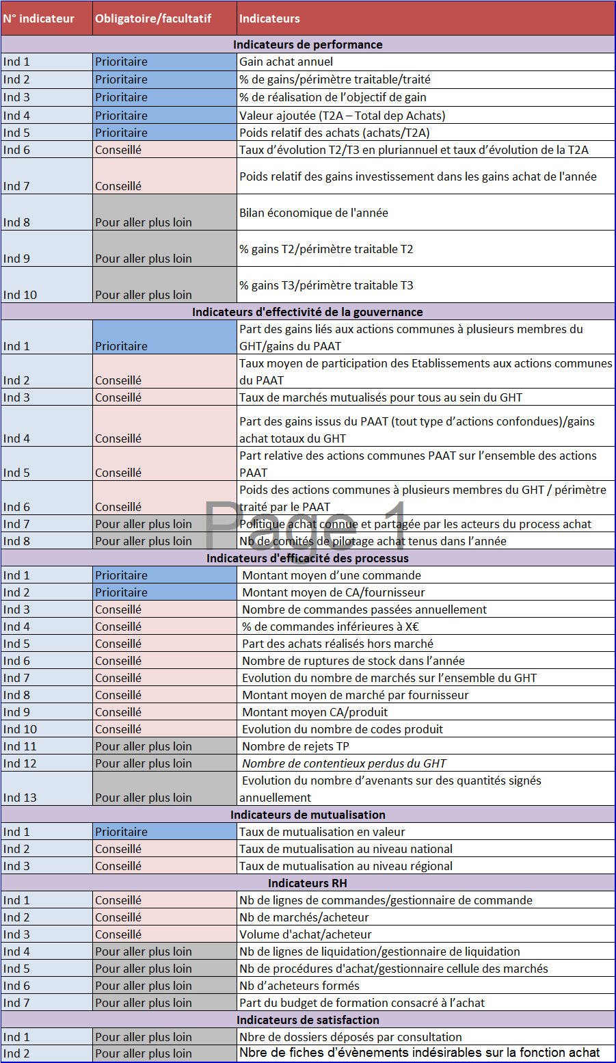

4.6.4.8. Fiches signalétiques des indicateurs de la fonction achat
En annexe.4.6 sont proposées des fiches signalétiques pour chaque indicateur.

4.7 – Fiche métier N°7 : Cartographie des processus achat
4.7.1 –Enjeux de la cartographie des processus achat de GHT
L’approche processus permet de définir les étapes de réalisation d’un achat et de positionner les divers acteurs concernés. Il est important de prendre en considération l’intégralité du processus achat du GHT mais également la phase d’approvisionnement pour identifier tous les leviers de performance depuis la définition du besoin jusqu’à l’évaluation du produit livré ou de la prestation réalisée. Les objectifs du programme PHARE se situent clairement dès l’origine dans cette vision globale de l’achat et de l’approvisionnement qui dépasse la seule représentation procédurale de l’achat public.
Même si le périmètre de la fonction achat transférée obligatoirement auprès de l’établissement support n’est qu’une partie du processus complet achat-approvisionnement, l’enjeu à l’échelle du GHT est de définir un processus achat-approvisionnement à la fois performant et fluide, qui concilie la vision stratégique de l’achat avec la satisfaction des bénéficiaires (les usagers mais aussi les clients internes que sont les professionnels de santé).
La section 1.1.2. rappelle l’articulation entre les fonctions obligatoirement transférées d’un point de vue juridique et celles qui constituent la fonction achat d’un point de vue fonctionnel plus large. L’objectif ici est de détailler le processus achat-approvisionnement complet, avec l’ensemble de ses acteurs en précisant quelle est la part transférée auprès de l’établissement support et celle restant à la charge des établissements parties.
4.7.2 - Processus et sous-processus des achats et approvisionnements
Un processus classique en 10 étapes est proposé ci-après. Il se décompose en étapes (sous-processus) directement liées à l’achat et en étapes liées à l’approvisionnement. Ce macro-processus concerne à la fois les achats de fournitures et de prestations. Pour ces dernières, le volet approvisionnement est évidemment différent même si l’on retrouve l’étape bon de commande et les étapes liées au traitement de la facture.
A chaque étape du processus des actions sont attendues, qui peuvent se traduire par des livrables (documents à produire), qui sont nécessaires pour le bon accomplissement du processus global.

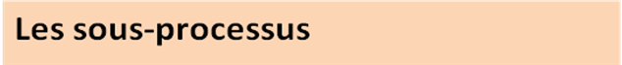
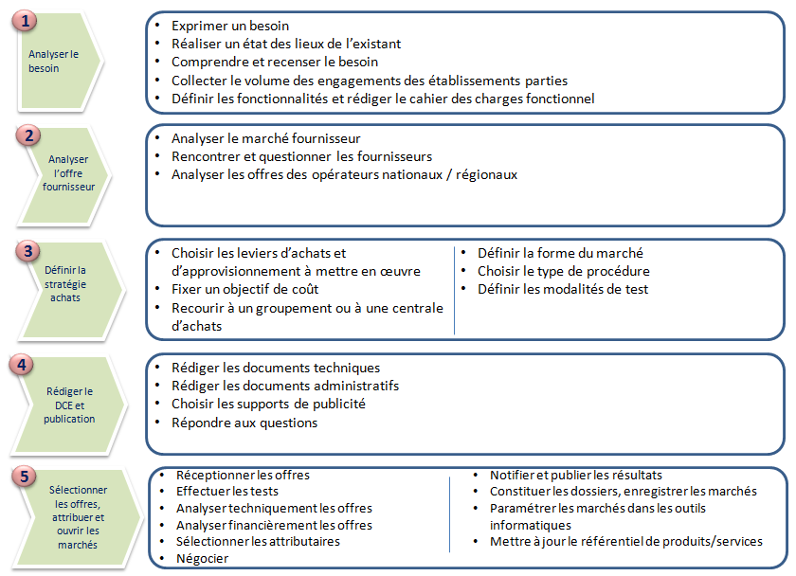
Phase recommandée à intégrer à la fonction achat (hors signature)
Phases mutualisées au sein de la fonction achat commune
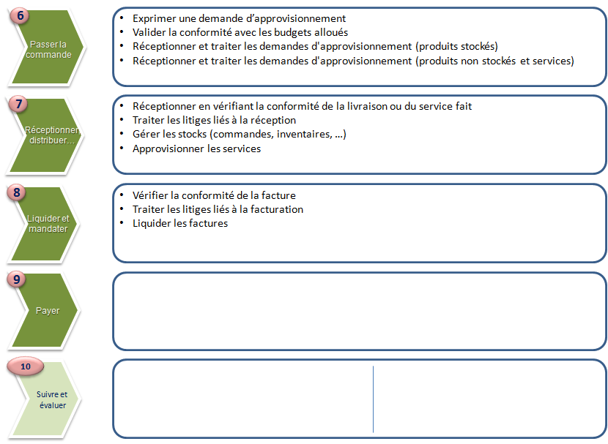

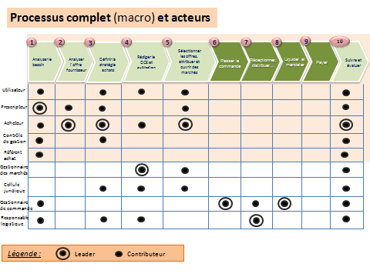
4.7.3 – Description des acteurs des processus achats
Une description des acteurs est proposée ci-après avec leurs principales fonctions. Selon le contexte, tout en respectant le cadre relatif à la gouvernance du GHT, des modulations sont possibles pour tenir compte des compétences et des polyvalences existantes, de la taille et de la répartition des établissements.
- Les acteurs (physiques et institutionnels) du processus achat-approvisionnement du GHT
L’approche vise à définir les principales fonctions. Selon les cas, ces fonctions peuvent être occupées par une ou plusieurs personnes, être partagées avec d’autres fonctions (polyvalence).
Utilisateurs finaux
Ensemble de personnes qui utilisent les produits ou les services concernés par l’achat. Elles déterminent les caractéristiques fonctionnelles du produit ou du service qui leur permettra de répondre aux exigences explicites ou implicites de l’usager.
- Ils sont experts sur leurs besoins
Prescripteurs d’achat/experts

Ensemble de personnes spécialisées qui connaissent le processus du métier et sont experts du domaine. Ils contribuent au travail de :
- Spécification : font exprimer aux utilisateurs un besoin et déterminent leurs caractéristiques opérationnelles
- Recette : vérifient la conformité technique de l’offre
- Ils sont experts sur les produits ou les services et les réglementations et peuvent provenir de plusieurs établissements parties au GHT
Attention : dans certaines situations, l’utilisateur peut être expert et jouer le rôle de prescripteur
Acteurs internes à la fonction achat mutualisée commune
Acheteur
- Challenge le besoin avec les 2 acteurs décrits ci-dessus, pour l’amener vers le juste niveau et dans une expression qui le rende lisible par les acteurs du « marché » de l’offre, en adéquation avec le respect de la réglementation et l’ouverture à la concurrence.
- Participe à la définition du besoin, anticipe les risques et suggère des solutions appropriées
- Détermine et conduit le projet d’achat
- Met en œuvre les stratégies de l’organisation sur le marché, dans le respect des stratégies d’achat définies par la fonction achat et par le responsable dua département d’achat du GHT
- Assure la préparation de la consultation en lien avec la « cellule » marchés publics
- Si elle est prévue, conduit la négociation
- Assure l’analyse des offres
- Evalue la performance des achats, les gains estimés
- Intervient dans les règlements de litige non solutionnés par les approvisionnements
- Evalue la performance de la relation fournisseur
- Est responsable du référentiel produits, des segments dont il a la charge

Assistant acheteur
- Assiste l’acheteur sur toutes les phases d’achat
- Gère le référentiel des produits (catalogue nomenclaturé) en lien avec l’acheteur : créations, modifications
A ce jour, cette fonction n’existe que rarement en tant que telle. Elle peut être partagée avec d’autres fonctions (gestionnaire de marchés)
Contrôleur de gestion achat acacacahtacahtachat
- Assure le suivi de la performance des achats (marchés)
- Contribue en lien avec la direction du contrôle de gestion, à la mise en place du contrôle interne des dépenses sur le périmètre des achats
- Contribue à la mise en place et au suivi du Plan d’action achat (notamment mesure des gains achat et de la contribution des achats à la performance globale du GHT)
- Construit, produit et diffuse les tableaux de bord achat
- Contribue à l’élaboration de la cartographie des achats
- Vient en appui du directeur achat, des responsables de département d’achat, des acheteurs pour tout traitement d’information à partir des bases de données achat notamment issues du progiciel de gestion économique et financière
Référent achat (établissement partie au GHT) ((établissementparpaacacacahtacahtachat
- Il est fortement recommandé qu’il soit sous l’autorité et placé auprès du directeur des achats (potentiellement mis à disposition à temps partiel)
- Est une interface entre l’établissement partie et la fonction achat de GHT :
  - point d’entrée de l’établissement pour les responsables de filière d’achat du GHT en cas de difficultés rencontrées pour la préparation, la mise en œuvre ou l’exécution d’un marché
  - point d’entrée, en proximité, de la fonction achat pour les professionnels de santé de l’établissement sur les problèmes opérationnels (questions sur un achat, besoin nouveau, problème d’approvisionnement…)
  - facilitateur sur les questions touchant à la mise en œuvre du système d’information achat, aux paiements (relations avec le comptable public de l’établissement)
- A une vision transversale sur tout ce qui touche aux achats et à l’approvisionnement dans l’établissement
- Pourrait avoir des délégations de signature sur les marchés spécifiques à un établissement partie
Cette fonction peut-être associée à d’autres fonctions selon le contexte, la taille de l’établissement : responsable logistique et hôtelier, acheteur famille d’un département d’achat du GHT travaillant dans l’établissement partie….
Responsable de département d’achat (GHT)
acacacahtacahtachat
- Il est sous l’autorité et placé auprès du directeur des achats
- Pilote les achats de la famille dont il est l’un des acheteurs dans le GHT
- Elabore la stratégie du département d’achat, en conformité avec la stratégie des achats du GHT
- Elabore la cartographie des achats du département avec l’appui du contrôleur de gestion achat
- Assure la relation avec les fournisseurs, titulaires ou non de marchés, en amont et en aval des achats
- Elabore et suit le PAAT (plan action achat territoire) pour la famille
- Participe à la gouvernance de la fonction achat du GHT, sous l’autorité du directeur des achats du GHT
- Veille au développement du dialogue acheteur / prescripteur dans son département achat (réunions, référents métiers…)
Directeur des achats (du GHT)
- Responsable des achats sous l’autorité et placé auprès du directeur de l’établissement support du GHT
- Pilote le projet de transformation de la fonction achat à l’échelle du GHT
- Pilote la réalisation du Plan d’action achat du GHT et est garant de ses résultats
- Anime la gouvernance de la fonction achat et définit la politique d’achat du GHT
- S’assure de la bonne mise en œuvre du processus achat au sein du GHT
- Signe les marchés pour lesquels il dispose d’une délégation de signature du directeur de l’établissement support
- Gère la communication interne au GHT sur les achats
- Interlocuteur du référent achat de l’ARS, des opérateurs d’achat nationaux et régionaux, en associant les responsables des départements d’achat
Gestionnaire des marchés

- Confection du dossier de consultation, de la publicité
- Réception et ouverture des offres, gestion des courriers de non retenus et autres
- Enregistrement et saisie des marchés dans l’ERP
- Traitement administratif du marché (avenants, prolongations, …)
Cellule juridique contrats

- Assure la conformité juridique du dossier de consultation et de la procédure
- Assistance et conseil juridique auprès des acheteurs
- Traitement des litiges, référés, …
Commission des marchés (GHT)

- La création d’une commission des marchés n’est pas obligatoire (mais elle est très fortement recommandée car elle sécurise fortement juridiquement les marchés mais plus globalement le processus achat en évitant les décisions non transparentes prises sans échange collégial préalable). La composition de cette commission sera donc variable selon les GHT, la nature et l’importance des marchés
- Donne un avis sur l’attribution des marchés (rôle précis à définir dans la politique achat du GHT)

- Acteurs externes à la fonction achat mutualisée et participant
au processus achat-approvisionnement
Responsable de la logistique d’approvisionnement (en établissement partie)

- Gère les stocks pour les produits stockés
- Responsable des réapprovisionnements
- Responsable des distributions internes (en lien avec le pharmacien pour produits pharmaceutiques)
- Responsable de la vérification du taux de service, des dysfonctionnements et de faire un retour d’information en lien avec l’acheteur
Cellule comptabilité fournisseurs (établissements)

- Garant de la vérification de service fait
- En charge de la vérification des factures et de la liquidation
- Gère les litiges de premier niveau
Son positionnement et les profils sont à définir selon le contexte .

La matrice R.A.C.I (physiques et institutionnels) de répartition des rôles entre acteurs de l’achat
La place des différents professionnels impliqués dans le processus est essentielle. La fonction achat du GHT doit disposer d’un ensemble de compétences, déjà présentes le plus souvent, qu’il convient de mettre en œuvre de manière optimale. C’est pour cela qu’il faut associer à la description des étapes du processus le positionnement des acteurs et définir clairement les responsabilités, en conformité avec la gouvernance du GHT et l’organisation de la fonction achat.
A cette fin un outil simple, déjà largement utilisé pour conduire la refonte des organisations achats, le R.A.C.I (R pour réalise, A pour approuve, C pour contribue, I pour informé), est proposé. C’est une matrice qui préconise une répartition des rôles, ce qui ne dispense pas de reprendre cet outil pour définir finement les positionnements des professionnels concernés en les ajustant au contexte local en trouvant notamment le meilleur compromis entre les pratiques hétérogènes des établissements tout en visant une efficacité opérationnelle des processus achat et une performance économique optimale.

4.8 - Fiche metier N°8 : Le Système d’Information Achat (SI-Achat)

4.8.1 Environnement et problématique du Système d’Information Achat

4.8.1.1 Contexte général de la fonction achat de GHT
Parmi les facteurs les plus structurants de la focntion d’achat de GHT, on peut citer les axes ci-après :
- Besoins de coordination dans l’instruction des affaires
L’implication de nombreux acteurs (acheteurs et prescripteurs) issus des établissements (support et parties) et dispersés géographiquement induira un besoin de forte coordination des acteurs avec notamment :
- des besoins forts de partage de l’information entre les établissements support et parties
- un besoin de planification des étapes d’instruction du processus achat et de la convergence contractuelle entre les établissements du GHT
- Besoins d’harmonisation des pratiques
La variété des acteurs issus d’établissements de tailles, de culture et maturité achat très différentes impliquera une convergence des processus et méthodes d’achat
- Besoins de pilotage partagé des processus et données d’achat
La mutualisation de la fonction achat au sein de l’établissement support mais aussi le recours à des opérateurs d’achat mutualisés externes implique notamment de :
- donner de la visibilité stratégique sur les achats aux acteurs des établissements et tutelles (dirigeants établissements, prescripteurs, ARS,…)
- disposer en interne achat des processus de pilotage efficients permettant d’évaluer la performance achat (gains) interne au GHT et externe (opérateurs nationaux/régionaux) s’appuyant sur des outils métiers (performants, fiables, intelligibles, maintenables…)
- Besoins de passage en mode projet aux processus
La nécessité d’intégration fluide au cycle budgétaire des établissements du GHT et au dialogue de gestion associé implique de disposer :
- D’un référentiel documentaire métier achat partagé permettant d’uniformiser les méthodes de travail
- D’outils informatiques dédiés (SI-Achats) permettant le pilotage de la fonction achat

4.8.1.2 Les Outils métiers achat : le Système d’Information achat du GHT
Ces évolutions majeures des missions, de l’organisation achat et de ses modes de fonctionnement vont nécessiter des adaptations des GEF et de nombreux besoins nouveaux en termes d’outils métiers achat au sein du Système d’Information du GHT.
L’ensemble des outils logiciels spécifiques des métiers de l’achat constituent le Système d’Information Achat (SI-Achat). Comme évoqué plus haut, ces outils devront permettre de traiter des problématiques de partage d’informations générales et marchés (documents numériques,…), de coordination et planification des affaires, de partage des informations stratégiques et du pilotage associé, etc…
Les outils du SI-Achat ci-dessous sont fortement recommandés pour traiter les enjeux majeurs évoqués ci-dessus.
- L’outil de planification du processus achats
- L’outil d’instruction multi-acteurs (workflow) du processus achats
- L’outil SI porteur du Plan d’Action Achat de Territoire (PAAT)
- Les outils du reporting achat de communication et pilotage
- L’outil de Gestion Electronique Documentaire (G.E.D)
- Les outils de gestion des fournisseurs
- L’outil d’aide à la rédaction de cahier des charges administratif
- L’outil de GEF (Gestion Economique et Financière) : adaptations et mutualisation
- Les outils complémentaires de la dématérialisation du processus achats

4.8.1.3 Les enjeux du Système d’Information achat du GHT
La nécessité organique de travailler en mode collaboratif entre l’établissement support porteur de la fonction achat mutualisée et les autres établissements parties au GHT va impliquer de mettre en place des modalités d’un travail collaboratif performant malgré l’éloignement géographique, l’hétérogénéité des pratiques historiques et les différences de maturité entre équipes achat et une organisation achat par principe éclatée entre les établissements.
Pour autant, deux enjeux majeurs s’imposeront au quotidien aux équipes d’achat :
- d’une part, l’impérieuse nécessité d’assurer une continuité de la production contractuelle malgré l’instabilité de la phase de transition
- et d’autre part, des objectifs de gains achat ambitieux dans le cadre du Plan d’économies ONDAM

4.8.2 Les outils de reporting et pilotage achat et de gestion du PAAT

4.8.2.1 Les enjeux des outils de reporting et pilotage achat et gestion du P.A.A.T.
La fonction achat des GHT va intervenir dans un environnement complexe. En effet, la diversité des acteurs (issus de nombreux établissements, de nombreuses fonctions, opérateurs,…) et des exigences (lisibilité des enjeux et performance achat vers les Directions d’établissement, pilotage interne du processus achat,…) va impliquer des reporting multiples afin de rassurer sur la tenue des objectifs de performance, de partager l’information achat et au final également susciter l’adhésion et la cohésion de tous les acteurs du GHT.

4.8.2.2 Principales fonctionnalités des outils de reporting et pilotage achat du GHT
- Principales fonctionnalités liées au Tableau de Bord de reporting et pilotage de la fonction achat
  - Production d’états de pilotage internes à la fonction achat d’un GHT
    - Lisibilité des enjeux (volumes par domaine d’achat, par acteurs internes et externes)
    - Lisibilité de la performance (ratio de gains par domaines d’achat
    - Lisibilité de la performance des processus (nombre fournisseur par domaine, taux de recours opérateurs, montant moyen marché / commande,…)
  - Production d’état de pilotage vis-à-vis de la DG et la DAF
    - Lisibilité des enjeux macro (volumes par familles d’achat, par acteurs)
    - Lisibilité de la performance (ratio de gains globaux et par familles)
    - Indicateurs globaux de processus (nombres de fournisseur, de marchés, d’AO/MAPA,..)
  - Production d’état d’analyse fine de la performance (effet prix, volume, processus)
- Principales fonctionnalités spécifiques du PAAT (Plan d’Actions Achat de Territoire)
  - Permettre la saisie dans un état unique des actions d’achat pluriannuelle d’un GHT
    - Structuration des données par affaire indiquant le segment d’achat, les dates-clés, les enjeux financiers, les gains potentiels et réalisés,…
    - Calcul de quelques indicateurs de performance (ratio de gain par segment, taux de couverture des segments, taux de recours aux opérateurs nationaux/régionaux,…)
  - Permettre une consolidation régionale des actions de tous les GHT concernés
    - Structuration des données par établissement, par segment, etc, en indiquant les enjeux financiers, les gains potentiels, etc…

A ce stade préliminaire, les exigences fonctionnelles préliminaires des outils (logiciel) de reporting de communication et pilotage de la fonction sont complétées ci-après par un état récapitulatif des fonctionnalités attendues des différents types d’utilisateurs et d’interfaces d’accès à l’outil et d’autre part sous la forme d’un maquettage des indicateurs constituant le tableau de bord de la fonction achat.

Analyse de la performance économique directe des achats : les gains achat
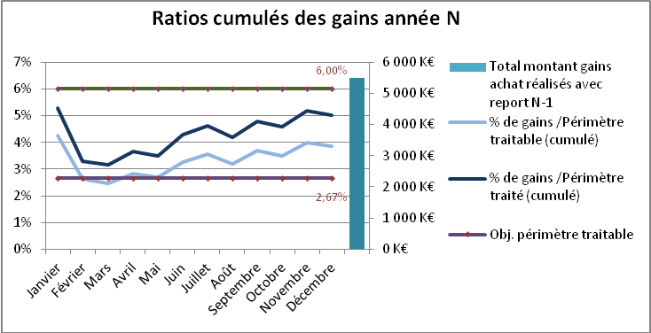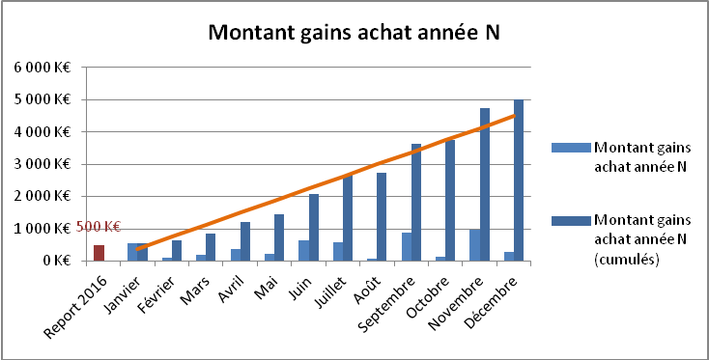
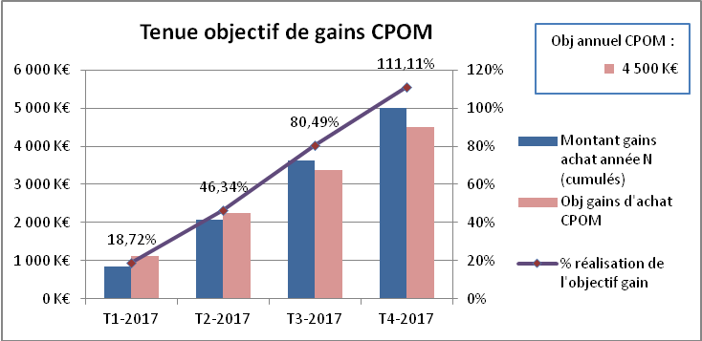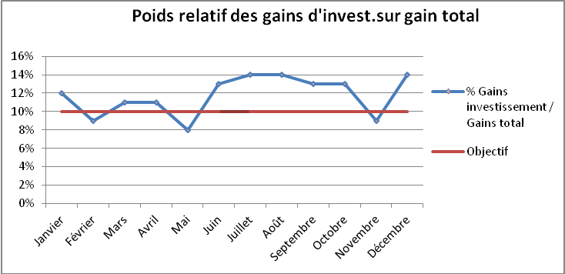
Commentaires
Actions correctives

Analyse de la performance économique indirecte des achats : corrélation entre dépenses et recettes T2A
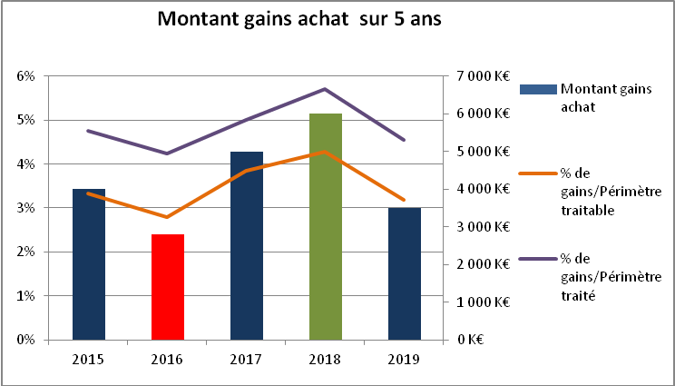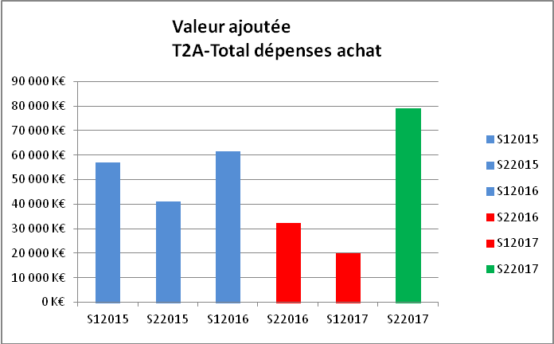
Commentaires
Actions correctives
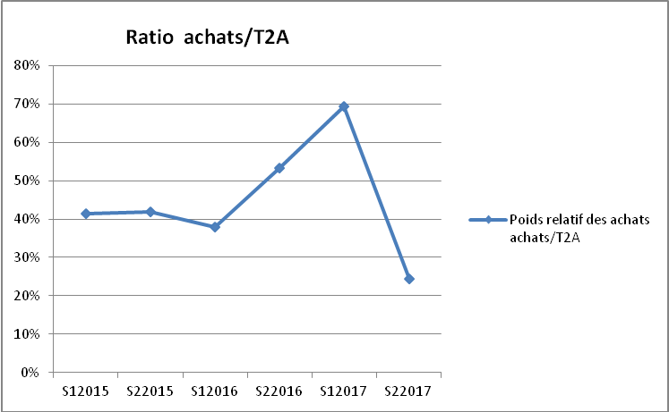

Performance de la gouvernance achat : Analyse du niveau de mutualisation des achats au sein du GHT
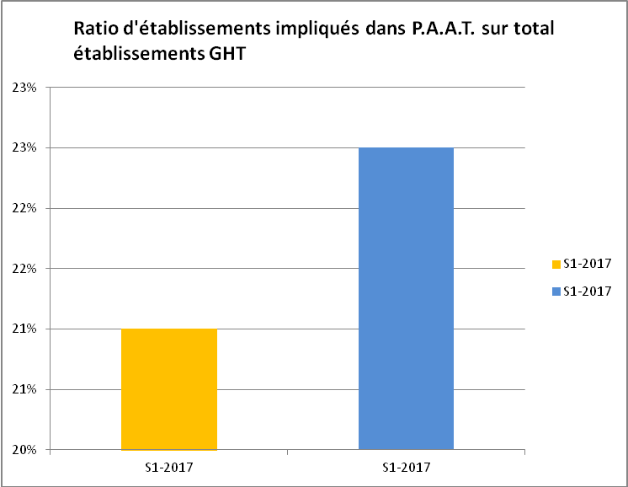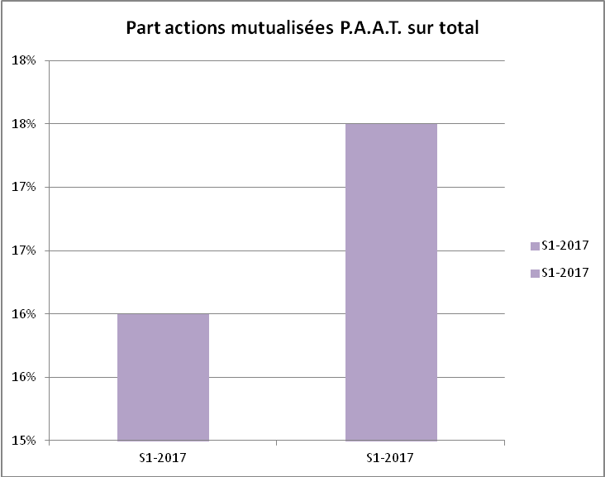

Commentaires
Actions correctives
Performance des processus achat : Analyse de la structure des commandes et marchés
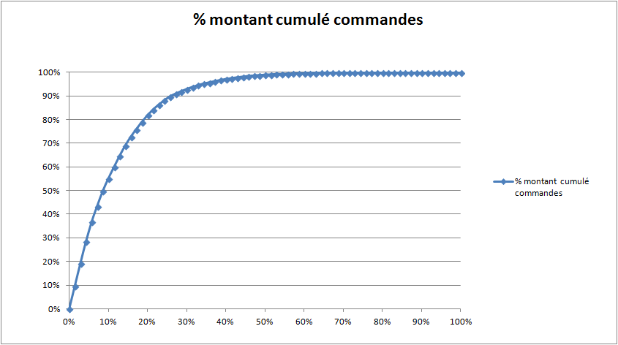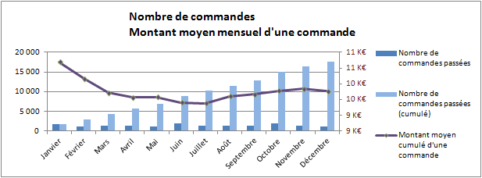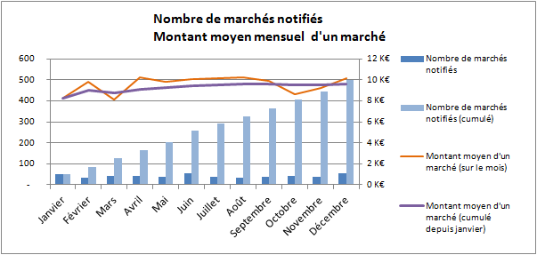
Commentaires
Actions correctives

Performance des Politiques d’achat : Pilotage des achats mutualisés
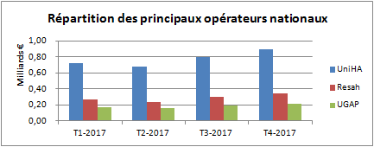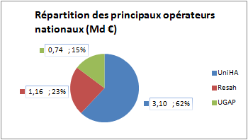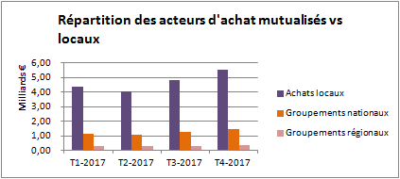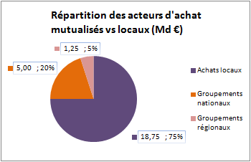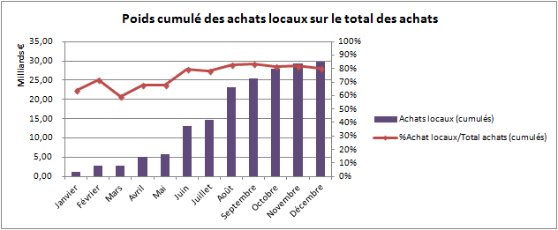

4.8.3 L’outil de planification du processus achats

4.8.3.1. Les enjeux de l’Outil de planification du processus achat
La mutualisation de la fonction achat constitue une opportunité de convergence des marchés sur l’ensemble des segments d’achat.
Une très grande coordination entre les établissements et un partage permanent de l’information sur les natures et échéances de marchés est nécessaire. Cette coordination doit également aller de pair avec une recherche de performance. Cela implique des travaux d’analyse concertés très en amont (recensement des contrats sur un même segment, convergence des besoins fonctionnels, sourcing, élaboration des stratégies d’achat, conduite de la procédure de passation,…).
De plus, sur une affaire donnée de nombreux acteurs (acheteurs, prescripteurs, experts,…) peuvent intervenir dans l’analyse de l’existant et l’élaboration du schéma contractuel convergence (stratégie, type de procédure, type de marché,…).
Il est donc indispensable d’avoir un outil de planification des affaires intégrant la problématique de travail en mode multi-établissements et multi-acteurs et mettant à disposition de la communauté d’instruction d’une affaire des plannings intelligibles et mis à jour régulièrement de manière souple.

4.8.3.2 Principales fonctionnalités de l’Outil de planification du processus achat GHT
  - Outils de planification dématérialisation des documents produits numériquement
    - Import des données (marchés) issus des différentes GEF
    - Saisie des données d’une affaire (agglomération des données marchés des établissements, paramétrage des phases (échéances, durées, acteurs,…)
    - Production d’états de visualisation ordonnancée mono et multi-affaires (d’un segment ou domaines d’achat, ou acheteur)
    - Production d’états d’impression (états-types paramétrés, écrans,…) des plannings avec informations d’accompagnement associées
  - Gestion en mode administrateur
    - Gestion des droits d’accès et d’action par typologie d’acteurs
    - Gestion de la sauvegarde des documents
    - Gestion de tables (cartographie segments, durée-type par phase d’instruction,…)

4.8.4 L’outil d’instruction multi-acteurs (workflow) du processus achats

4.8.4.1 Les enjeux de l’outil d’instruction multi-acteurs (workflow) du processus achat
La mutualisation de la fonction achat implique une grande coordination entre les établissements et un partage permanent de l’information sur les achats (convergence des plans d’actions achat avec informations sur les volumes d’achat et la maturité par famille d’achat, les leviers activés par projet achat et les gains associés..) et plus globalement sur l’état d’instruction des affaires (date de publication cible/réelle, date de notification,…) et le renouvellement des marchés existant.
De plus, sur une affaire donnée de nombreux acteurs (acheteurs, prescripteurs, experts,…) peuvent intervenir dans la production, le commentaire, la diffusion ou la validation de documents). Il est donc indispensable d’avoir un outil réactif (disponibilité immédiate des documents) mettant à disposition de la communauté d’instruction d’une affaire les documents produits.

4.8.4.2 Principales de l’outil d’instruction multi-acteurs (workflow) du processus achat
  - Workflow de validation et transfert des documents marchés
    - Gestion des typologies de documents (CCTP,CCAP, RAO CR de réunion, diapos,…)
    - Gestion des typologies d’utilisateurs
    - Gestion de la sauvegarde des documents
  - Etat récapitulatif du traitement des affaires
    - Gestion des phases de traitement (sourcing, stratégie d’achat, analyse offres,…)
    - Gestion des typologies d’action (lecture, écriture, validation, export,…)
    - Impression d’états, d’écrans
    - Export ou import de données
    - Gestion des accès par typologie d’utilisateurs (acheteur, prescripteurs,…)
  - Gestion en mode administrateur
    - Gestion des droits d’accès et d’action par typologie d’acteurs
    - Gestion de la sauvegarde des documents
    - Gestion des niveaux de validation des documents (et habilitation associées)
    - Gestion des typologies d’utilisateurs (acheteur, prescripteurs,…)
  - Stockage et accès direct aux documents (Gestion Electronique des Documents)
    - Gestion des typologies de documents
    - Gestion des versions de documents

4.8.5 L’outil de GEF (Gestion Economique et Financière) : adaptations et mutualisation
La fonction achat et la fonction financière sont les deux utilisateurs principaux de la GEF.
La nécessité de travailler en mode collaboratif très étroit du fait même des GHT et de traiter les besoins spécifiques de la fonction achat GHT induisent des exigences fonctionnelles impératives.

4.8.5.1 Les enjeux des adaptations de l’outil de G.E.F (Gestion Economique et Financière
Les acteurs opérationnels de l’achat (acheteurs, approvisionneurs, contrôleur de gestion, AMOA SI-Achat,…) vont devoir intervenir ou apporter un support sur l’ensemble des établissements du GHT. Cela implique d’utiliser les GEF de tous les établissements, ce qui constitue un facteur de complexité majeur et donc de dégradation de la fiabilité des données financières et contractuelles.
Le point majeur porte sur la nécessité de disposer d’ une GEF commune sur les fonctionnalités achat c’est-à-dire, de gestion des marchés, des commandes et de la facturation (rapprochement factures / commandes,…).
La GEF étant, en général, commune aux différentes fonctions (achat, finances, RH,…), il est impératif d’avoir une GEF unique sur l’ensemble des établissements d’un GHT.

4.8.5.2 Adaptation et évolutions de la GEF dans le contexte GHT
  - Les fonctionnalités attendues classiquement au profit des acheteurs (et autres acteurs : contrôle de gestion, approvisionneurs,…) concernent :
    - La gestion des marchés
    - La gestion des fournisseurs
    - La gestion des commandes
    - La gestion de la liquidation et mandatement des factures
    - Les impressions d’états formels et d’écrans
  - Les fonctionnalités attendues classiquement en mode administrateur (accessible à la DSI et à la MOA-Achat) concernent :
    - La gestion des droits d’accès (typologie utilisateurs, type de fonctionnalités,…)
    - La gestion des tables (domaines d’achat, type de procédures, opérateurs,…)
  - Les fonctionnalités attendues en interfaces avec le contrôle de gestion achat
    - Export de données (financières, marchés, fournisseurs, prescripteur,…)
    - Import de données (financières, marchés,…)
    - Production de requêtes (état de données traitées)
    - Intégration de nouveaux champs pour pouvoir élaborer les états d’indicateurs (ex : ajout d’un champ « nomenclature achat »).

4.8.6 Les outils complémentaires de la dématérialisation du processus achat

4.8.6.1. Les enjeux de l’extension de la dématérialisation d’outils métiers achats
- Principaux enjeux liés à la dématérialisation des procédures marchés (en lien fort avec la GED)
L’obligation d’accepter des offres dématérialisées est effective depuis le 1/1/2015. Des synergies potentielles avec autres domaines fonctionnels restent pour autant à capter (stockage et accès aux documents marchés numérisés au profit de la liquidation, mandatement, paiement, renouvellement des marchés,…).
Il s’agit de faciliter l’accès aux documents et leur partage à tous les acteurs achat des établissements d’un GHT. Dans cette perspective, l’objectif vise à étendre la dématérialisation des documents à l’ensemble de sous-processus de passation des marchés y compris la phase aval d’évaluation des offres et de notification du marché.
- Principaux enjeux liés à la dématérialisation de la chaîne de la commande
L’obligation d’accepter des factures dématérialisées est effective depuis le 1/1/2017. Des synergies potentielles avec autres domaines fonctionnels restent pour autant à capter (stockage et accès aux documents marchés numérisés au profit de la liquidation, mandatement, paiement, renouvellement des marchés, traitement litige/contentieux,…).
Il s’agit de faciliter l’accès aux documents et leur partage à tous les acteurs achat des établissements d’un GHT. Dans cette perspective, l’objectif vise à étendre la dématérialisation des documents à l’ensemble de sous-processus de la chaîne de la commande (documents opérationnels internes, fiche de liquidation et mandatement, devis, bons de réception et/ou de validation du service fait ,..)

4.8.6.2. Principales fonctionnalités attendues
- Principales fonctionnalités des procédures marchés (en lien fort avec la GED)
  - Outils de dématérialisation des documents produits numériquement
    - Rapport d’analyse des offres
    - Lettre de décision sur choix ou de notification des marchés
  - Outils de scannage des documents reçus au format papier
    - Offres des fournisseurs
    - Lettres des fournisseurs
- Principales fonctionnalités “achat” liées à la chaîne de la commande
  - Outils de dématérialisation des documents produits numériquement
    - L’émission des commandes numérisées (tous domaines y compris travaux)
    - La préparation du mandatement : rapprochement facture / commandes
    - La préparation au paiement : interfaces avec logiciel TP et numérisation marchés
  - Outils de scannage des documents reçus au format papier
    - Documents des fournisseurs reçus au format papier (lettres diverses,…)
    - Documents internes reçus au format papier (bons de réception et/ou
de validation du service fait,…)

4.8.7 L’outil d’aide à la rédaction de cahier des charges administratif

4.8.7.1 Enjeux des outils d’aide à la rédaction de cahier des charges administratifs
L’expérience montre que les pratiques juridiques d’instruction des marchés sont très variables suivant les établissements.
De plus, dans la très grande majorité des cas, il n’y a que peu de capitalisation entre les affaires sur les documents du DCE (Dossier de Consultation des Entreprises). Les acteurs d’achat (acheteur, juriste) repensent à chaque fois presque complètement la rédaction des cahiers des charges.
An final ces aspects contribuent à dégrader la qualité et fiabilité des textes mais aussi la productivité globale du processus achat. Les deux éléments principaux ci-dessous peuvent être avancés à titre explicatif :
      - standardisation insuffisante des documents (CCAP, RC,…) impliquant un effort de production des dossiers d’AO très/trop lourd (on se repose les mêmes questions) et du coup défiabilisant (acheteurs différents,…)
      - fiabilité variable des compétences juridiques des acheteurs impliquant des aller-retour multiples avec le juriste concerné de la cellule juridique marchés.

4.8.7.2 Objectifs de l’outil d’aide à la rédaction de cahier des charges administratifs
Un outil d’aide à la rédaction des clauses des documents du DCE (essentiellement le C.C.A.P) constituerait une véritable réponse aux problématiques soulevées ci-dessus et aider les acteurs (acheteur et juriste) notamment dans les phases de préparation des procédures de passation.
Les objectifs généraux assignés seraient les suivants :
  - Gérer les procédures depuis l’expression du besoin jusqu'à la fin de l’exécution du marché hors exécution financière
  - Respecter la règlementation en vigueur de la commande publique,
  - Homogénéiser les documents et les processus mis en œuvre,
  - Assister l’utilisateur à chaque étape de la procédure,
  - Gérer la confidentialité de l’accès aux données, permettre les visas et la validation des dossiers ainsi que les habilitations d’accès aux fonctions,
  - Limiter les saisies multiples dans la chaîne de gestion des procédures,
  - Permettre la gestion des différentes formes de marchés prévues par les règles de la commande publique,

4.8.8 Fonctionnalités générales de l’outil d’aide à la rédaction de cahier des charges
D’une manière générale, il faudrait viser :
- Une gestion sécurisée de l’ensemble des procédures (orientation et assistance de l’utilisateur dans le cheminement des différentes étapes de la procédure en fonction du mode de passation choisi au préalable),
Un Partager les informations auprès de tous les intervenants du pouvoir adjudicateur (utilisateur ou non de la solution) afin d’optimiser le travail collaboratif.
Les principes de saisie doivent être ergonomiques, c’est-à-dire, simples et guidés pour l’utilisateur (type de marché, mode de passation envisagée, nombre de lots, etc.) en permettant à celui-ci de ne saisir que le strict nécessaire (avec mention de ces zones obligatoires).
Celui-ci devrait pouvoir compléter les écrans à son rythme, la solution logicielle signalant immédiatement les incohérences constatées et l’utilisateur pouvant corriger ou compléter ses réponses. L’utilisateur devrait pouvoir entrer des données une seule fois, données qui seaient reprises automatiquement dans l’ensemble des pièces. Outre le gain de temps, cette rédaction automatisée évite les incohérences entre les documents. Ces renseignements sont automatiquement intégrés dans tous les documents composant le dossier de consultation des entreprises.
L’applicatif doit pouvoir mettre en œuvre la création d’une procédure depuis un dossier existant. Cette fonction permettra à l’utilisateur de dupliquer très rapidement un dossier avec l’assurance d’un document à jour réglementairement car la solution logicielle intègre automatiquement les évolutions réglementaires qui ont pu intervenir depuis la création du contrat d’origine.
L’outil garantit la cohérence des clauses mais également celle de l’ensemble des pièces constitutives du dossier de consultation des entreprises, le respect des délais réglementaires.
En outre, l’outil de gestion des marchés devra veiller à ne rater aucune phase du déroulement d’une procédure par le biais d’étapes à valider.
La solution logicielle est structurante dans la construction du besoin de l’utilisateur. Elle devra permettre de :
  - Inclure ses propres documents autres que ceux produits par la solution
(Cahier des Clauses Techniques Particulières, bordereaux de prix, plans, ou autres documents),
  - Conserver la traçabilité des différentes versions des documents,
  - Visualiser simplement le contenu de l’ensemble des pièces de marchés.
Les documents doivent pouvoir être stockés en base de données pour garantir l’archivage des marchés. Les buts :
  - Renforcement de la sécurité juridique et de la cohérence administrative des pièces
  - Sécurisation de l’enchainement des phases des procédures conforme aux règles de la commande publique
  - Traçabilité des saisies ou des interventions sur une procédure (rappel de l’ID, date, heure, …)
  - Optimisation du temps de rédaction
  - Optimisation du temps de gestion de procédures
  - Ordonnancement et planification des procédures et des marchés
  - Adaptabilité des clauses et documents types aux exigences du PA
  - Gestion globalisée du plan de charge pluri annuel et tableau de bord associé
  - Optimisation du traitement dématérialisé des bordereaux de prix unitaires (export et import)
  - Suivi de l’historique des offres

Annexes
Annexe 5.1 – Loi de Modernisation du Système de Santé. (L.M.S.S)
Article.107 (GHT) et art.L.6132-1, art.L.6132-2, art.L.6132-5, art.L.6132-7

…..
…..
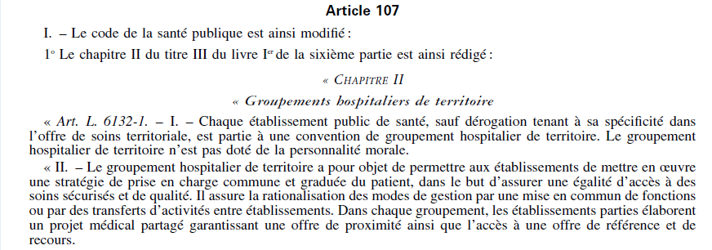…..
…..
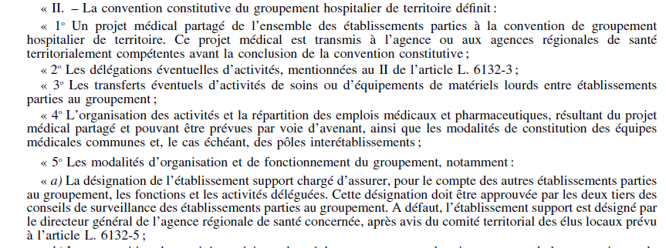
…..
…..

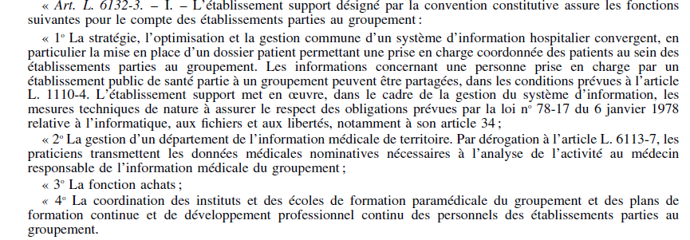…..
…..Modifications du Code de la Santé mentionnées dans la L.M.S.S (bas de texte 1 sur 114)

Annexe 5.2 –Fiches de poste-type des acteurs des processus achat

Annexe 5.2.1 –Fiches de poste-type d’un responsable de département d’achat
RESPONSABLE DE DEPARTEMENT D’ACHAT
Le responsable de département d’achat exerce son activité au sein de la fonction achat du GHT xx comprenant (à titre indicatif, car les organisations peuvent varier très significativement suivant la taille et configuration du GHT. Cf.§.5) les départements suivantes :
- Département d’achat : Médicaments et dispositif médicaux (x M€ d’achat/an)
- Département d’achat : Moyens généraux et équipements (y M€ d’achat/an)
- Département d’achat : Biomédical et Laboratoires de Biologie (z M€ d’achat/an)
- Département d’achat : Travaux, énergies et réseaux (m M€ d’achat/an)
- Département d’approvisionnement (x commandes/an)
- Département « Projet »
- Département « Supports et Méthodes
GRADE : A – Ingénieur hospitalier
CADRE DE L’EXERCICE :
Membre à part entière du service concourant à la direction des achats du GHT xx, le responsable de département d’achat est basé à xx.
Le responsable de département d’achat xx est rattaché hiérarchiquement au Directeur des achats du GHT xx et sera basé physiquement au sein du CHU/CH xx, établissement support GHT.
MISSIONS :
- Piloter les achats d’une ou plusieurs familles de biens ou de services, en adéquation avec la stratégie achat de l’établissement et en s’appuyant sur une équipe d’acheteurs
- Assurer le pilotage et la gestion des achats des produits, équipements et services gérés sur son secteur, en conformité avec les objectifs de l’établissement
- Encadrer les acheteurs de son secteur et veiller à l’optimisation globale du processus achat à commencer par :
      - L’analyse des besoins d’achat de l’établissement
      - La connaissance des marchés fournisseurs de l’établissement
      - L’élaboration de stratégie d’achats par famille d’achat
      - La bonne conduite des opérations de mise en concurrence
      - La sélection et le choix des meilleurs fournisseurs pour l’établissement
      - La bonne transmission des marchés aux approvisionneurs et leur accompagnement durant la mise en œuvre
      - Le pilotage de la performance des fournisseurs
- Remplacer le responsable des achats d’un autre secteur en son absence
- Participer aux réunions de définition de besoins, et à l’élaboration de la stratégie achat au coté des acheteurs : atteindre les objectifs spécifiques définis sur le domaine avec le directeur des achats
- Participer aux réunions transversales entre responsables de secteur d’achat sur le partage des bonnes pratiques et la construction des indicateurs de mesure de performance
- Co animer les réunions de coordination de secteur avec le responsable de secteur approvisionnements du même secteur
- Représenter la fonction achat dans les comités institutionnels et auprès des pôles
- Réaliser le reporting du secteur d’achat au responsable des achats et des approvisionnements, et à d’autres destinataires
APTITUDES
- Sens de la relation, et de l’équipe
- Ecoute et sens de la négociation
- Sens du management (écoute, commandement, contrôle, …)
- Ouverture d’esprit et curiosité intellectuelle
- Qualités relationnelles avec les fournisseurs et en interne
- Mobilité pour visiter quelques fournisseurs
- Initiative dans le cadre de l’organisation des approvisionnements du secteur d’achat
COMPETENCES
Compétences managériales et organisationnelles
- Décliner de manière opérationnelle les objectifs du CHU, et plus particulièrement les objectifs de la politique des achats et approvisionnements
- Décider /arbitrer entre différentes propositions, dans un environnement donné
- Concevoir, formaliser, adapter des procédures / protocoles / modes opératoires / consignes relatives à son domaine de compétence et secteur d’achat
- Organiser l’activité avec son équipe dans le respect de la charge de travail et de la répartition entre les acheteurs
- Mettre en place et piloter les tableaux de bord de suivi d’activité et de la performance, fixer des objectifs, mesurer des résultats et évaluer la performance collective et individuelle
- Gérer les contentieux dans son domaine d’activité
- Définir et suivre les différents plannings (achats, personnel, ...)
- Animer, motiver, conseiller, orienter, encadrer les acheteurs dans leurs tâches quotidiennes
- Réaliser l’évaluation annuelle des agents de son équipe
- Etablir et communiquer un reporting d’activité
Compétences techniques :
- Fait écrire et développer la stratégie achat de son portefeuille en fonction de la politique d’achat de l’établissement et des objectifs définis avec le responsable des achats et des approvisionnements
- Manage une équipe achats en organisant la structure et répartissant les missions. Evalue les performances individuelles et collectives à l’aide d’indicateurs pertinents et assure le développement des compétences de l’équipe
- Participe aux négociations des achats stratégiques en totalité ou en support
- Sélectionne et évalue les fournisseurs stratégiques, gère le panel, coordonne les plans de progrès
- Assure la communication et le reporting auprès des différentes directions et des clients internes. Valorise l’apport de son équipe dans la performance de l’entreprise
- Contribue dans les projets de l’établissement en qualité d’acheteur projet
- Maîtriser les outils bureautiques (Word, Excel, Access, ...) pour formaliser l’ensemble des documents servant de support à la communication et à la diffusion de l’information.
- Maîtriser les outils techniques de gestion ou en cours de déploiement concernant l’achat
- Connaitre les documents type marché : CCAP, CCTP, … et les documents du DCE
- Connaitre la gestion comptable et budgétaire du CHU
- Connaitre des flux d’information du CHU relatifs aux approvisionnements et achats
Compétences relationnelles
- Représenter la fonction achat dans les projets de l’établissement
- Savoir encadrer le personnel sous sa responsabilité
- Créer et entretenir un réseau relationnel dans la perspective de sécuriser les achats :
      - en interne avec les Approvisionnements, Conseillères Techniques, la plateforme logistique, les finances et les services prescripteurs
      - en externe avec les différents représentants du fournisseur
      - la fiabilité des informations communiquées
- Etre en relation étroite de collaboration avec les différents acteurs du processus achat (Approvisionneurs, Finances, Clients internes, Fournisseurs, DSIO, …)
- Rendre compte à sa hiérarchie des difficultés rencontrées et de l’avancement des modalités de résolution
- Préserver la qualité des relations de travail au sein de son secteur avec les clients internes, les prescripteurs, les fournisseurs et avec les approvisionneurs
- Assurer un bon relationnel avec les fournisseurs
- Connaitre les pratiques du milieu des transports et de la logistique
- Savoir négocier en interne (clients internes) et en externe (fournisseur)
- Etre à l’écoute des besoins des services clients
- Contribuer à l’image de marque du service achats et approvisionnements auprès de ses clients internes par la qualité des informations transmises
Compétences économiques
- Tenir compte des incidences économiques et humaines de son activité et de l’impact sur d’autres activités, plus particulièrement au sein des projets auxquels il participe
- Contribuer au suivi et à l’amélioration de la qualité de la prestation des fournisseurs
- Savoir utiliser les moyens proposés par le code des marchés publics en liaison avec la cellule des marchés
- Connaitre les règles d’imputation comptables
- Exprimer les besoins en termes d’achats par rapport à l’activité des services prescripteurs
- Participer à la maîtrise des coûts par :
        - la fiabilité des informations communiquées
        - la rapidité de traitement des dossiers en charge
        - le respect des délais

Annexe 5.2.2 –Fiches de poste-type d’un acheteur Famille ou Projet
ACHETEUR SENIOR : ACHETEUR FAMILLE ou ACHETEUR PROJET
L’acheteur senior ou famille exerce son activité au sein de la fonction achat du GHT xx comprenant (à titre indicatif, car les organisations peuvent varier très significativement suivant la taille et configuration du GHT. Cf.§.5) les départements suivantes :
- Département d’achat : Médicaments et dispositif médicaux (x M€ d’achat/an)
- Département d’achat : Moyens généraux et équipements (y M€ d’achat/an)
- Département d’achat : Biomédical et Laboratoires de Biologie (z M€ d’achat/an)
- Département d’achat : Travaux, énergies et réseaux (m M€ d’achat/an)
- Département d’approvisionnement (x commandes/an)
- Département « Projet »
- Département « Supports et Méthodes

GRADE : B –Technicien Supérieur Hospitalier (en début de carrière)
A – Ingénieur Hospitalier (en fin de carrière)
CADRE DE L’EXERCICE :
L’acheteur famille ou projet est rattaché au Responsable de département d’achat xx et se voit confié des opérations d’achat stratégique (enjeu financier ou structurelle fort) ou à forte création de valeur pour l’établissement.
L’acheteur famille sera basé physiquement au sein du CHU/CH xx, établissement support/partie au GHT xx.
MISSIONS :
- Être en charge du suivi des achats dans son périmètre et du pilotage de la performance
- Réalise les achats stratégiques d’une ou plusieurs familles de biens ou de services, en adéquation avec la stratégie achat de l’établissement à commencer par :
        - L’analyse des besoins d’achat de l’établissement (démarche contractuelle et analyse fonctionnelle)
        - La connaissance des marchés fournisseurs de l’établissement
        - L’élaboration de stratégie d’achats par famille d’achat
        - La bonne conduite des opérations de mise en concurrence
        - La sélection et le choix des meilleurs fournisseurs pour l’établissement
        - La bonne transmission des marchés aux approvisionneurs et leur accompagnement durant la mise en œuvre
        - Le pilotage de la performance des fournisseurs avec l’approvisionneur
- Remplacer un acheteur du secteur en son absence
- Etre mis à la disposition de l’institution et prendre en charge des projets non planifiés au Plan d’Action Achat.
- Piloter la démarche d’achat pour une famille, animer les réunions de définition de besoins, et à l’élaboration de la stratégie achat avec les contributeurs dans l’acte d’achat : atteindre les objectifs spécifiques définis sur la famille avec le responsable du secteur d’achat
- Participer activement aux réunions de coordination de secteur avec le responsable de secteur approvisionnements du même secteur
- Réaliser le reporting du son activité d’achat au responsable du secteur d’achat
APTITUDES
- Sens de la relation, et de l’équipe
- Ecoute, rigueur et sens de la négociation
- Ouverture d’esprit et curiosité intellectuelle
- Qualités relationnelles avec les fournisseurs et en interne
- Mobilité pour visiter quelques fournisseurs
COMPETENCES
Compétences managériales et organisationnelles
- Décider /arbitrer entre différentes propositions, dans un environnement donné
- Organiser l’activité avec les autres contributeurs internes dans le cadre du processus achat
- Mettre en place et piloter les tableaux de bord de suivi d’activité et de la performance, fixer des objectifs, mesurer des résultats et évaluer la performance fournisseur
- Suivre les contentieux avec ses fournisseurs
- Définir et suivre les différents plannings (achats, personnel, ...)
- Etablir et communiquer un reporting d’activité
- Préparer et réaliser son évaluation individuelle
Compétences techniques :
- Pilote en chef de projet la démarche achat : mode de recueil des besoins, analyse fonctionnelle, revue des spécifications, analyse des offres, sélection de fournisseur…
- Assiste au recensement des besoins de l’établissement dans le périmètre des segments d’achat et, à ce titre, aide à la réalisation de la computation des seuils. Consolide les besoins des prescripteurs et anticipe sur les renouvellements de marché
- Étudie l’historique des achats de l’établissement sur ses segments d’achat
- Mène une démarche de marketing achat : analyse des marchés fournisseurs, identification de nouveaux fournisseurs, veille technologique et réglementaire, études d’externalisation, benchmark…
- Définit et anime la mise en œuvre de la stratégie de consultation et d’achat
- Anime la rédaction du CCTP auprès du ou des experts. Dans certains cas, rédige le CCTP.
- Élabore le DCE et les outils de la consultation et notamment de l’analyse d’offres
- Anime l’analyse des offres et présente le rapport d’analyse devant le responsable achats et/ou les comités de décision, en proposant un choix circonstancié de prestataire
        - Maîtrise les outils techniques de gestion ou en cours de déploiement concernant l’achat
        - Maîtrise les documents type marché : CCAP, CCTP, … et les documents du DCE
        - Maîtrise la gestion comptable et budgétaire du CHU
- Contribue dans la préparation et la réalisation de la négociation, lorsque la procédure le permet
- Coordonne le suivi des marchés dans le périmètre de son portefeuille d’achat :
- Organise le pilotage opérationnel du marché : définit le dispositif du pilotage contractuel, les outils de pilotage, les modalités de contrôle (indicateurs, fréquence...)
- Anime le contrôle de l’exécution du contrat et consolide les données de suivi sur le marché
- Connaitre les pratiques du milieu des transports et de la logistique
- Maîtriser les outils bureautiques (Word, Excel, Access, ...) pour formaliser l’ensemble des documents servant de support à la communication et à la diffusion de l’information.
Compétences relationnelles
- Assure la communication et le reporting auprès des contributeurs internes à l’achat
- Maîtrise les flux d’information du CHU relatifs aux approvisionnements et aux achats
- Créer et entretenir un réseau relationnel dans la perspective de sécuriser les achats :
  - en interne avec le secteur Approvisionnements, Conseillères Techniques, la plateforme logistique, les finances et les services prescripteurs
  - en externe avec les différents représentants du fournisseur
- Etre en relation étroite de collaboration avec les différents acteurs du processus achat (Approvisionneurs, Finances, Clients internes, Fournisseurs, DSIO, …)
- Rendre compte à sa hiérarchie des difficultés rencontrées et de l’avancement des modalités de résolution
- Préserver la qualité des relations de travail au sein de l’équipe interne d’achat avec les clients internes, les prescripteurs, les fournisseurs et avec les approvisionneurs
- Assure un bon relationnel avec les fournisseurs et est responsable de la relation de l’établissement avec les fournisseurs propres à son portefeuille d’achat
- Savoir négocier en interne (clients internes) et en externe (fournisseur)
- Contribuer à l’image de marque du service achats auprès de ses clients internes par la qualité des informations transmises
Compétences économiques
- Tenir compte des incidences économiques et humaines de son activité et de l’impact sur d’autres activités
- Contribuer au suivi et à l’amélioration de la qualité de la prestation des fournisseurs
- Savoir utiliser les moyens proposés par le code des marchés publics en liaison avec la cellule des marchés
- Connaitre les règles d’imputation comptables
- Exprimer les besoins en termes d’achats par rapport à l’activité des services prescripteurs
- Participer à la maîtrise des coûts par :
    - l’élaboration du calcul du coût complet et son utilisation
    - la fiabilité des informations collectées
    - la rapidité de traitement des dossiers en charge
    - le respect des délais

Annexe 5.2.3 – Fiches de poste-type d’un Assistant d’acheteur ou acheteur junior
ASSISTANT ACHETEUR ou Acheteur Junior
L’assistant acheteur exerce son activité au sein de la fonction achat du GHT xx comprenant (à titre indicatif, car les organisations peuvent varier très significativement suivant la taille et configuration du GHT. Cf.§.5) les départements suivantes :
- Département d’achat : Médicaments et dispositif médicaux (x M€ d’achat/an)
- Département d’achat : Moyens généraux et équipements (y M€ d’achat/an)
- Département d’achat : Biomédical et Laboratoires de Biologie (z M€ d’achat/an)
- Département d’achat : Travaux, énergies et réseaux (m M€ d’achat/an)
- Département d’approvisionnement (x commandes/an)
- Département « Projet »
- Département « Supports et Méthodes

GRADE : B –Technicien Supérieur Hospitalier ou Adjoint des cadres.
Dès lors que l’agent a acquis l’expérience nécessaire à la bonne gestion de son portefeuille, atteint ses objectifs, l’acheteur junior peut basculer sur un profil d’acheteur famille ou acheteur projet et se voir confié des dossiers à enjeu plus élevé, voir à création de valeur.
CADRE DE L’EXERCICE :
L’assistant(e) acheteur est rattaché au responsable de département d’achat xx.
L’acheteur junior assiste un ou plusieurs acheteurs famille ou projet.
L’assistant acheteur sera basé physiquement au sein du CHU/CH xx, établissement support/partie du GHT xx.
MISSIONS :
- Être en charge du suivi des achats dans son périmètre et du pilotage de la performance
- Réalise les achats d’une ou plusieurs familles de biens ou de services qui lui sont confiées, en adéquation avec la Politique achat de l’établissement à commencer par :
        - L’analyse des besoins d’achat de l’établissement
        - La conduite d’une démarche contractuelle et analyse fonctionnelle avec les services utilisateurs et clients internes
        - La connaissance des marchés fournisseurs de l’établissement
        - La bonne conduite des opérations de mise en concurrence en cohérence avec la stratégie définie pour la famille d’achat concernée et la réglementation du Code des Marchés Publics.
        - La sélection et le choix des meilleurs fournisseurs pour l’établissement
        - La bonne transmission des marchés aux approvisionneurs et leur accompagnement durant la mise en œuvre
        - Le pilotage de la performance des fournisseurs
- Participer à la démarche d’achat pour une famille, aux réunions de définition de besoins et d’élaboration de la stratégie achat avec les contributeurs internes à l’acte d’achat
- Participer activement aux réunions de coordination de département achats avec les approvisionnements du même secteur
- Réaliser le reporting du son activité d’achat au responsable de la département d’achat (avancement des dossiers confiés, problématiques rencontrées, reporting de gains, etc.).

APTITUDES
- Sens de la relation, et de l’équipe
- Ecoute, rigueur et sens de la négociation
- Ouverture d’esprit et curiosité intellectuelle
- Qualités relationnelles avec les fournisseurs et en interne
- Mobilité pour visiter quelques fournisseurs
- Autonomie
COMPETENCES
Compétences managériales et organisationnelles
- Réaliser certaines activités avec les contributeurs internes dans les dossiers d’achats dans le cadre du processus achat
- Suivre les tableaux de bord de suivi d’activité et de la performance fournisseur
- Définir et suivre les différents plannings (achats, personnel, ...)
- Etablir et communiquer un reporting d’activité
- Préparer et réaliser son évaluation individuelle
Compétences techniques :
- Réaliser les activités de la démarche achat : mode de recueil des besoins, analyse fonctionnelle, revue des spécifications, analyse des offres, sélection de fournisseur…
- Assiste au recensement des besoins de l’établissement dans le périmètre des segments d’achat et, à ce titre, aide à la réalisation de la computation des seuils. Consolide les besoins des prescripteurs et anticipe sur les renouvellements de marché
- Étudie l’historique des achats de l’établissement sur ses segments d’achat
- Mène une démarche de marketing achat : analyse des marchés fournisseurs, identification de nouveaux fournisseurs, veille technologique et réglementaire, études d’externalisation, benchmark…
- Contribue à la rédaction du CCTP aux cotés du ou des experts.
- Élabore le DCE et les outils de la consultation et notamment de l’analyse d’offres
- Anime l’analyse des offres et présente le rapport d’analyse devant le responsable achats et/ou les comités de décision, en proposant un choix circonstancié de prestataire
        - Maîtrise les outils techniques de gestion ou en cours de déploiement concernant l’achat
        - Maîtrise les documents type marché : CCAP, CCTP, … et les documents du DCE
        - Maîtrise la gestion comptable et budgétaire
- Contribue dans la préparation et la réalisation de la négociation, lorsque la procédure le permet
- Coordonne le suivi des marchés dans le périmètre de son portefeuille d’achat
- Suit le pilotage opérationnel du marché
- Anime le contrôle de l’exécution du contrat et consolide les données de suivi sur le marché
- Maîtriser les outils bureautiques (Word, Excel, Access, ...) pour formaliser l’ensemble des documents servant de support à la communication et à la diffusion de l’information.
Compétences relationnelles
- Assure la communication et le reporting auprès des contributeurs internes à l’acte d’achat
- Maîtrise les flux d’information du CHU relatifs aux approvisionnements et aux achats

- Crée et entretient un réseau relationnel dans la perspective de sécuriser les achats :
        - en interne avec le secteur Approvisionnements, Conseillères Techniques, la plateforme logistique, les finances et les services prescripteurs
        - en externe avec les différents représentants du fournisseur ou des réseaux d’achat
- Etre en relation étroite de collaboration avec les différents acteurs du processus achat (Approvisionneurs, Finances, Clients internes, Fournisseurs, DSI, …)
- Rendre compte à sa hiérarchie des difficultés rencontrées et de l’avancement des modalités de résolution
- Préserver la qualité des relations de travail au sein de son centre d’achat avec les clients internes, les prescripteurs, les fournisseurs et avec les approvisionneurs
- Assure un bon relationnel avec les fournisseurs et est responsable de la relation de l’établissement avec les fournisseurs propres à son portefeuille d’achat
- Savoir négocier en interne (clients internes) et en externe (fournisseur)
- Contribuer à l’image de marque du service achats et approvisionnements auprès de ses clients internes par la qualité des informations transmises
Compétences économiques
- Contribuer au suivi et à l’amélioration de la qualité de la prestation des fournisseurs
- Savoir utiliser les moyens proposés par le code des marchés publics en liaison avec la cellule des marchés
- Connaitre les règles d’imputation comptables
- Exprimer les besoins en termes d’achats par rapport à l’activité des services prescripteurs
- Participer à la maîtrise des coûts et à l’élaboration du calcul du coût complet et son utilisation

Annexe 5.3 – Indicateurs de pilotage : Fiches signalétiques

Annexe 5.4 – Planning du projet de mise en place de la fonction achat de GHT :
Prise d’effet en décembre 2017

Annexe 5.5– Conventions entrant dans le champ d’application de la fonction d’achat
Les conventions concernées par la notion de marché entrant dans le champ de la mutualisation de la fonction achat toutes les conventions sont les marchés au sens de l’article 4 de l’ordonnance n° 2015-899 du 23 juillet 2015 relative aux marchés publics :
« Les marchés publics soumis à la présente ordonnance sont les marchés et les accords-cadres définis ci-après.
Les marchés sont les contrats conclus à titre onéreux par un ou plusieurs acheteurs soumis à la présente ordonnance avec un ou plusieurs opérateurs économiques, pour répondre à leurs besoins en matière de travaux, de fournitures ou de services.
Les accords-cadres sont les contrats conclus par un ou plusieurs acheteurs soumis à la présente ordonnance avec un ou plusieurs opérateurs économiques ayant pour objet d'établir les règles relatives aux bons de commande à émettre ou les termes régissant les marchés subséquents à passer au cours d'une période donnée, notamment en ce qui concerne les prix et, le cas échéant, les quantités envisagées.
Les marchés de partenariat définis à l'article 67 sont des marchés publics au sens du présent article. »
Ainsi, dans le cadre du GHT, pour apprécier si une convention passée par un établissement partie est un marché concerné par les nouvelles modalités de passation par l’établissement support du GHT, il convient de s’assurer que les trois critères suivants sont cumulativement réunis :
- La convention est passée entre un pouvoir adjudicateur et un opérateur économique public ou privé ;
- Elle est passée pour répondre aux besoins d’un pouvoir adjudicateur en matière de travaux, de fournitures ou de services ;
- Elle met en place une relation client-fournisseur, caractérisée par un caractère onéreux. La notion de contrat conclu à titre onéreux oblige à ce qu’une véritable rémunération du cocontractant soit établie par le pouvoir adjudicateur en contrepartie de la livraison de travaux, de fournitures ou de service fournis par le cocontractant. Cette rémunération correspond en principe au paiement d’un prix versé en contrepartie d’une prestation ou de l’exercice d’une mission particulière ; ce prix peut ne pas être payé par le pouvoir adjudicateur (ce qui reste exceptionnel).
Ainsi qualifiée de marché public, la convention passée entre un établissement partie au GHT et un opérateur économique est directement concernée par la nouvelle procédure de passation, placée sous la responsabilité du directeur de l’établissement support du GHT, et cela quelle que soit la valeur estimée du besoin pour le marché public concerné. Sont concernés :
- Les marchés publics de travaux qui ont pour objet :
1° Soit l'exécution, soit la conception et l'exécution de travaux dont la liste est publiée au Journal officiel de la République française ;
2° Soit la réalisation, soit la conception et la réalisation, par quelque moyen que ce soit, d'un ouvrage répondant aux exigences fixées par l'acheteur qui exerce une influence déterminante sur sa nature ou sa conception.
Un ouvrage est le résultat d'un ensemble de travaux de bâtiment ou de génie civil destiné à remplir par lui-même une fonction économique ou technique.
Les marchés publics de fournitures qui ont pour objet l'achat, la prise en crédit-bail, la location ou la location-vente de produits. Un marché public de fournitures peut comprendre, à titre accessoire, des travaux de pose et d'installation ;
- Les marchés publics de services qui ont pour objet la réalisation de prestations de services ;
- Et par extension, les accords-cadres.
A l’inverse, ne sont pas des marchés publics entrant dans le champ de la mutualisation de la fonction achat :
- Les transferts de compétences ou de responsabilités entre acheteurs soumis à l’ordonnance en vue de l’exercice de missions d’intérêt général sans rémunération de prestations contractuelles ;
- Les subventions au sens de l’article 9-1 de la loi du 12 avril 2000 susvisée ;
- Le contrat de travail ;
- Les délégations de service public ;
- Les autorisations temporaires d’occupation du domaine public.
Annexe 5.6– Précisions sur la notion de pouvoir adjudicateur
Concernant la détention du pouvoir adjudicateur, l’article 9 de l’ordonnance n° 2015-899 du 23 juillet 2015 relative aux marchés publics mentionne :
« Les acheteurs publics ou privés soumis à la présente ordonnance sont les pouvoirs adjudicateurs et les entités adjudicatrices définis respectivement aux articles 10 et 11. »
L’article 10 de l’ordonnance précitée procède à une définition des pouvoirs adjudicateurs. Sur cette base, sont des pouvoirs adjudicateurs :
« (…)
1° Les personnes morales de droit public ;
2° Les personnes morales de droit privé qui ont été créées pour satisfaire spécifiquement des besoins d'intérêt général ayant un caractère autre qu'industriel ou commercial, dont :
a) Soit l'activité est financée majoritairement par un pouvoir adjudicateur ;
b) Soit la gestion est soumise à un contrôle par un pouvoir adjudicateur ;
c) Soit l'organe d'administration, de direction ou de surveillance est composé de membres dont plus de la moitié sont désignés par un pouvoir adjudicateur ;
3° Les organismes de droit privé dotés de la personnalité juridique constitués par des pouvoirs adjudicateurs en vue de réaliser certaines activités en commun. »
Il en résulte que les établissements publics de santé supports et parties au GHT, en tant que personnes morales de droit public, ont la qualité de pouvoirs adjudicateurs au sens de l’ordonnance précitée.

C’est-à-dire conçu pour répondre à ses besoins et destiné à lui être remis dès son achèvement (CE, avis 31 janvier 1995, n° 356960 et CE, 17 juin 2009, n° 297509)
Cf. article 2 I 2ème alinéa de la loi n° 85-704 du 12 juillet 1985 relative à la maîtrise d’ouvrage publique et à ses rapports avec la maîtrise d’œuvre privée.
sauf si une date antérieure a été prévue dans la convention constitutive du GHT.
http://www.developpementdurable.gouv.fr/IMG/pdf/Plan_national_d_action_pour_les_achats_publics_durables_2015-2020.pdf
A titre d’exemple, la rémunération du titulaire du marché peut être assurée par un tiers (ex : rémunération de l’éditeur d’un livret d’accueil par la publicité).
Lorsqu'un marché public porte sur des travaux et sur des fournitures ou des services, il est un marché de travaux si son objet principal est de réaliser des travaux. Lorsqu'un marché public a pour objet des services et des fournitures, il est un marché de services si la valeur de ceux-ci dépasse celle des fournitures achetées.
Dans la mesure où les accords-cadres entrent dans le champ de l’ordonnance du 23 juillet 2015 précitée et du décret n° 2016-360 du 25 mars 2016 relatifs aux marchés publics, lesdits accords-cadres, même s’ils ne sont pas stricto sensu des marchés publics, ont pleinement vocation à relever de la procédure de passation applicable au marché public telle qu’énoncée à l’article R. 6132-16 du code de la santé publique.

